Объект: Схема теплоснабжения пос. Абан Абанского района Красноярского края на период с 2019 по 2029 гг.

Адрес: Красноярский край, Абанский район, пос. Абан

СХЕМА ТЕПЛОСНАБЖЕНИЯ

пос. АБАН
АБАНСКОГО РАЙОНА КРАСНОЯРСКОГО КРАЯ
НА ПЕРИОД С 2019 по 2029 гг.

(актуализированная)

085/19-Абан-ТС

п. Абан, 2023 г.

СОДЕРЖАНИЕ
ВВЕДЕНИЕ 5
Раздел 1. Общиесведения 8
1.1 Сведения о территории 8
Раздел 2. Существующее состояние теплоснабжения… 13
  - Функциональная структура организации и теплоснабжения… 13
  - Источники тепловой энергии 15
  - Тепловые сети 26
  - Зоны действия источников тепловой энергии 31
  - Тепловые нагрузки потребителей тепловой энергии 36
  - Балансы тепловой мощности и нагрузки 38
  - Топливные балансы источников тепловой энергии на 2020-
2021г.г. 40
  - Технико-экономические показатели 41
  - Описание существующих проблем вс истемах теплоснабжения… 42
  - Описание основных прогнозных мероприятий по заменам оборудования на2019-2025гг. 44
Раздел3. Существующее состояние строительных фондов и генеральный план развития поселения 45
  - Генеральный план развития территории поселения… 45
    - Общие сведения… 45
    - Площадь строительных фондов и приросты жилищного фонда 47
    - Площадь строительных фондов и приросты площади объектов социально-культурного назначения… 53
  - Перспективные балансы располагаемой тепловой мощности
источников тепловой энергии и тепловой нагрузки потребностей………………56
    - Радиус эффективного теплоснабжения 56
    - Описание существующих и перспективных зон действия системы теплоснабжения и источников тепловой энергии 56
    - Описание существующих и перспективных зон действия индивидуальных источников тепловой энергии 57
    - Перспективные балансы тепловой мощности и тепловой нагрузки в перспективных зонах действия источников тепловой энергии 58
  - Перспективные балансы теплоносителя…………………………. 58
Раздел 4. Предложения развития теплоснабжения поселения… 59
  - Новое строительство и техническое перевооружение источников тепловой энергии 59
    - Предложение по строительству новой котельной 61
    - Предложение по установке газоочистного оборудования… 84
    - Предложение по исключению котельных из схемы теплоснабжения 94
  - Реконструкция тепловых сетей ………..99
Раздел 5. Обоснование инвестиций в строительство, реконструкцию и Техническое перевооружение……………………………………………………..100
  - Оценка финансовых потребностей для осуществления строительства, реконструкции и технического перевооружения источников тепловой энергии и тепловых сетей……………………... 102
  - Предложения по источникам инвестиций, обеспечивающих финансовые потребности ………………......106
ПРИЛОЖЕНИЕ 1 – Схема современного состояния территории п. Абан 124
ПРИЛОЖЕНИЕ 2 – Схема теплоснабжения Котельной №1 …………….…....125
ПРИЛОЖЕНИЕ 3 – Схема теплоснабжения Котельной №3 126
ПРИЛОЖЕНИЕ 4 – Схема теплоснабжения Котельной №4 127
ПРИЛОЖЕНИЕ 5 – Схема теплоснабжения Котельной №5 128
ПРИЛОЖЕНИЕ 6 – Схема теплоснабжения Котельной №6 129
ПРИЛОЖЕНИЕ 7 – Схема теплоснабжения Котельной №7 130
ПРИЛОЖЕНИЕ 8 – Схема теплоснабжения Котельной №8 131
ПРИЛОЖЕНИЕ 9 – Схема теплоснабжения Котельной №9 132
РИЛОЖЕНИЕ 10 – Схема теплоснабжения Котельной №10……………… 133
ПРИЛОЖЕНИЕ 11 – Схема теплоснабжения Котельной №11 134
ПРИЛОЖЕНИЕ 12 – Схема теплоснабжения Котельной №12…………….….135
ПРИЛОЖЕНИЕ 13 – Схема теплоснабжения Котельной ОАО«КрайДЭО» 136
ПРИЛОЖЕНИЕ 14 – Схема местоположения новой котельной 137
СПИСОК ИСПОЛЬЗОВАННЫХ ИСТОЧНИКОВ… 138

ВВЕДЕНИЕ

Настоящая схема теплоснабжения поселка Абан муниципального района восточной части Красноярского края (далее–схема) разработана в соответствии с требованием следующих документов:
Федеральный закон от 27.07.2010г.№ 190-ФЗ«О теплоснабжении»;
Федеральный закон от 23.11.2009г. № 261-ФЗ «Об энергосбережении и о повышении и энергетической эффективности и о внесении изменений в отдельные законодательные акты Российской Федерации»;
Федеральный закон от 30.12.2004г. №210 ФЗ «Об основах регулирования тарифов организаций коммунального комплекса» (с изменениями);
Федеральный закон от 24.09.2003г.№131 «Об общих принципах организации местного самоуправления в Российской Федерации»;
Постановление Правительства РФ от 22.02.2012г. № 154 «О требованиях к схемам теплоснабжения, порядку их разработки и утверждения»;
Проект генерального плана поселка Абан, шифр 170-07, разработанныйОАО"ТГИ"Красноярскгражданпроект".
Схема теплоснабжения поселка разработана в целях удовлетворения спроса на тепловую энергию и теплоноситель, обеспечения надежного теплоснабжения наиболее экономичным способом при минимальном воздействии на окружающую среду, а также экономического стимулирования развития систем теплоснабжения и внедрения энергосберегающих технологий. При разработке схемы теплоснабжения были соблюдены требования нормативно-правовых актов Абанского района Красноярского края на расчетный срок до 2029 года с актуализацией технико-экономических показателей ресурсноснабжающей организации на 1 очередь в 2019-2021
годах и с соблюдением следующих принципов:
−обеспечение безопасности и надежности системы теплоснабжения потребителей в соответствии с требованиями технических регламентов;
−обеспечение энергетической эффективности теплоснабжения и потребления тепловой энергии с учетом требований, установленных федеральными законами;
−соблюдение баланса экономических интересов теплоснабжающих организаций и интересов потребителей;
− минимизация затрат на теплоснабжение в расчете на каждого потребителя в долгосрочной перспективе;
− обеспечение не дискриминационных и стабильных условий осуществления предпринимательской деятельности в сфере теплоснабжения;
−согласованность схем теплоснабжения с иными программами развития сетей инженерно-технического обеспечения;
− обеспечение выбора температурного графика для системы теплоснабжения;
− обеспечение требований качества теплоснабжения для всех потребителей независимо от их удаленности от источника тепла;
−обеспечение требований качества горячего водоснабжения для всех потребителей независимо от удаленности и источников тепла.
Основными принципами организации отношений в сфере теплоснабжения являются:
−обеспечение баланса экономических интересов потребителей и субъектов теплоснабжения за счет определения наиболее экономически и технически эффективного способа обеспечения потребителей теплоэнергоресурсами;
−обеспечение наиболее экономически эффективными способами качественного и надежного снабжения теплоэнергоресурсами потребителей, надлежащим образом исполняющих свои обязанности перед субъектами теплоснабжения;
−установление ответственности субъектов теплоснабжения за надежное и качественное теплоснабжение потребителей;
− обеспечение не дискриминационных стабильных условий для
осуществления предпринимательской деятельности в сфере теплоснабжения;
− обеспечение безопасности системы теплоснабжения.
Используемые понятия в настоящей схеме означают следующее:
«зона действия системы теплоснабжения»–территория поселения, городского округа или ее часть, границы которой устанавливаются по наиболее удаленным точкам подключения потребителей к тепловым сетям, входящим в систему теплоснабжения;
«зона действия источника тепловой энергии»– территория поселения, городского округа или ее часть, границы которой устанавливаются закрытыми секционирующими задвижками тепловой сети системы теплоснабжения;
«установленная мощность источника тепловой энергии»–сумма номинальных тепловых мощностей всего принятого по акту ввода в эксплуатацию оборудования, предназначенного для отпуска тепловой энергии потребителям на собственные и хозяйственные нужды;
«располагаемая мощность источника тепловой энергии» –величина, равная установленной мощности источника тепловой энергии за вычетом объемов мощности, не реализуемой по техническим причина, в том числе по причине снижения тепловой мощности оборудования в результате эксплуатации на продленном техническом ресурсе (снижение параметров пара перед турбиной, отсутствие рециркуляции в пиковых водогрейных котлоагрегатах и др.);
«мощность источника тепловой энергиинетто» – величина, равная располагаемой мощности источника тепловой энергии за вычетом тепловой нагрузки на собственные и хозяйственные нужды;

«теплосетевые объекты» – объекты, входящие в состав тепловой сети и обеспечивающие передачу тепловой энергии от источника тепловой энергии и до тепло потребляющих установок потребителей тепловой энергии;
«элемент территориального деления» – территория поселения, городского округа или ее часть, установленная по границам административно-территориальных единиц;
«расчетный элемент территориального деления» – территория поселения, городского округа или ее часть, принятая для целей разработки схемы теплоснабжения в неизменяемых границах на весь срок действия схемы теплоснабжения.
Раздел 1.Общая часть
1.1 Сведения о территории
Абанский район расположен в восточной части Красноярского края и граничит, на востоке – с Иркутской областью, на западе – с Тасеевским, Дзержинским и Канским районами, на юге - с Иланским, Нижнеингашским, на севере и северо–востоке - с Богучанским районом. Протяженность района с севера на юг-120км,с запада на восток -124км (рисунок1).
Муниципальное образование Абанский район занимает территорию-9511,1 кв. км или 0,4% территории Красноярского края. Населенных пунктов в районе – 64.
Институциональная структура Абанского района представлена 16 муниципальными образованиями - 1 муниципальный район, 16 сельских поселений.
Население Абанского района на 01.01.2021 г. 19,074 тыс.чел. Плотность населения 2,0 человека на кв.км. Большого роста населения в динамике не ожидается, естественный прирост за последние годы имеет отрицательные показатели, иммиграционный прирост имеет показатели неустойчивого характера.
Генеральным планом на перспективу планируется увеличение занятости населения в градообразующих отраслях за счет: создания условия развития отраслей специализации и в деревообрабатывающей промышленности, производстве строительных материалов, малого и среднего бизнеса в промышленном секторе, экономике и отраслей сферы обслуживания населения. Все население района сельское.
Административным центром района является п. Абан.
Поселок расположен на реке Абан (приток реки Усолка,бассейн Енисея), в 62 км к северо-востоку от железнодорожной станции Канск-Енисейский (на линии Красноярск— Иркутск).
Население поселка составляет 8618 чел. (по состоянию на 01.01.2021 г.). Все население района сельское.

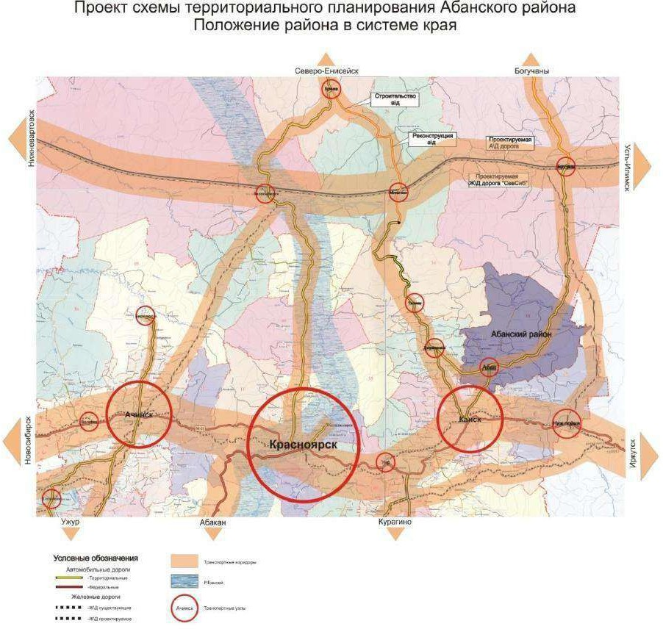

Рисунок 1-Положение Абанского района в системе Красноярского края

Застройка поселка Абан делится р. Абан и искусственным прудом на северную и южную часть. Прямоугольная сетка улиц разделяет его на кварталы, размер которых колеблется от 1 до 12 га. Застройка в основномодноэтажная деревянная с приусадебными участками, которые имеют размеры0,05-0,2га.
Общественные здания сосредоточены в центральной части поселка и представлены учреждениями культурно-бытового и административно -
хозяйственного назначения. Четко выраженного общественного центра поселок не имеет. Большинство общественных и административных учреждений сконцентрированы в центральной части по ул. Советской и Пионерской.
Двухэтажная застройка без приусадебных участков размещена по улицам Мира и Просвещения.

Вся территория п. Абан проектом условно разделена на жилые образования. Основной принцип деления – транспортная сеть поселка. Границами жилых образований, как правило, являются магистральные улицы. Схема разбивки на жилые образования представлена на рисунке№2.
Общая площадь жилищного фонда на 01.01.2021г. составила 485,75 тыс.м2 . Проблема ветхого жилья в Абанском районе остается нерешенной. На 01.01.2021г. ветхий жилищный фонд составляет 4,8 % от общей площади жилищного фонда. Большая часть жилищного фонда находится в частной собственности – 395,6 тыс.м2 (88,3%).
Основными направлениями дальнейшего развития жилищного хозяйства поселка по генеральному плану будут являться:
рост жилищного фонда в целях увеличения обеспеченности жильем на одного жителя поселка, переселение из ветхого и аварийного жилья;
увеличение уровня обеспечения жилищ современными видами
инженерного оборудования, замена изношенного оборудования; благоустройство и организация сформированной застроенной части
населенного пункта;
строительство новых дорог, дорожных развязок.
Перспективная градостроительная политика в части жилищного строительства, по - видимому, будет определяться двумя основными направлениями:
строительство социального жилья, прежде всего для решения жилищных проблем очередников и других малообеспеченных слоев населения. Кроме того, строительство муниципального жилья потребуется для расселения из ветхого и аварийного муниципального жилья, подлежащего сносу.
строительство рыночного жилья для той части населения, которая пожелает и будет иметь возможность улучшить свои жилищные условия.

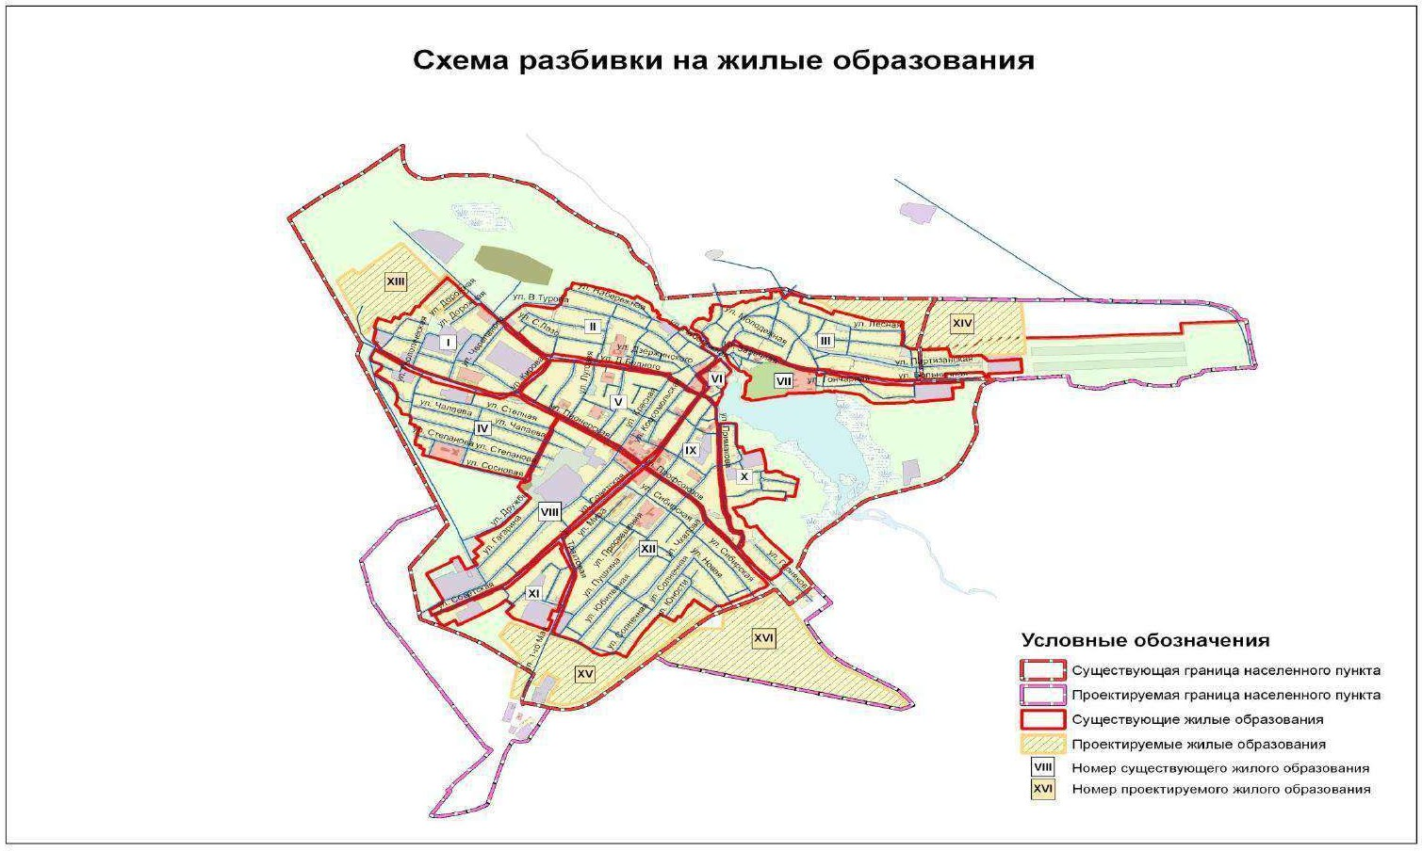
Рисунок 2 –Схема разбивки на жилые образования

Согласно СП131.13330.2012 «Строительная климатология», рассматриваемый район расположен в Северной строительно-климатической зоне и относится к I климатическому району, подрайон IВ. Климат характеризуется резкойконтинентальностью с холодной продолжительной зимой и относительно теплым коротким летом.
Климатическиеданные:
расчетная температура наружного воздуха - минус 44 ºС для проектирования отопления и вентиляции
(средняя наиболее холодной пятидневки)
средняя температура отопительного периода -минус 8,8ºС продолжительность отопительного периода - 237 суток Согласно СП14.13330.2011«Строительство в сейсмических районах» и
КартобщегосейсмическогорайонированиятерриторииРоссийскойФедерации
- ОСР-97 территория Красноярского края оценивается на трех уровнях степенейсейсмической опасности и предусматривает осуществление антисейсмическихмероприятийпристроительствеобъектовтрехкатегорий,учитывающихответственностьсооружений:массовоестроительство(картаА),объектыповышеннойответственностииособоответственныеобъекты(картыВиС).
ПриведенсписокнаселенныхпунктовКрасноярскогокрая,расположенных в сейсмических районах, с указанием расчетной сейсмическойинтенсивности в баллах шкалы MSK-64 для средних грунтовых условий и трехстепенейсейсмическойопасности –А(10%),В (5%),С(1%) втечении50 лет.
Вероятность возможного превышения интенсивностисейсмическихвоздействийвтечение50летвАбанскомрайонесоставляет6балловшкалы MSK-64для среднихгрунтовых условий.
Выводы:
Развитиепоселкапредусматриваетсязасчетосвоениясуществующихтерриториальныхрезервовирасширениясуществующейграницы,засчетприсоединения части земель муниципальных образований Петропавловского,Устьянскогои Никольскогосельскихсоветов.
Рост экономической базы поселка Абан планируется путем увеличениядоли градообразующих, обслуживающих групп и снижения несамодеятельнойгруппы(засчетвовлечениявтрудовуюдеятельностьнезанятогонаселениятрудоспособного возраста).
Посоциально-экономическомуразвитиювсесферыжизнедеятельностипогенеральномупланузаложенысудовлетворениемпотребностей,каксуществующегонаселения,такивозрастающеговсоответствиисовсеминормативнымипараметрамиинаправленынанаиболееблагоприятное,комфортноепроживание.

Раздел2.Существующеесостояниетеплоснабжения
2.1.Функциональнаяструктураорганизациитеплоснабжения
Системы теплоснабжения представляют собой инженерный комплекс изисточников тепловой энергии и потребителей тепла, связанных между собойтепловымисетямиразличногоназначенияибалансовойпринадлежности,имеющимихарактерныетепловыеигидравлическиережимысзаданнымипараметрами теплоносителя. Величины параметров и характер их измененияопределяются техническими возможностями основных структурных элементовсистемтеплоснабжения экономическойцелесообразностью.
НатерриториипоселкаАбандействуют11системтеплоснабжения,образованныенабазекотельных ООО«ЖКХАбанскогорайона».
Самая крупная котельная №7– с установленной тепловой мощностьюкотлоагрегатов5,52Гкал/ч,котельные№№8-12сустановленнойтепловоймощностьюкотлоагрегатовот2,15до0,747 Гкал/ч,котельные №№1-6 с
установленнойтепловоймощностьюкотлоагрегатовот0,996до0,392Гкал/ч,Все котельные используют твердое топливо (уголь) для выработкитепловойэнергии.
Расчетный расход тепла на отопление жилых зданий определен по общейплощадииукрупненномупоказателюмаксимальноготепловогопотока,которыйпринятпоСП124.13330.2012«Тепловыесети»прирасчетнойтемпературенаружноговоздухаминус44ºС исучетом энергосберегающихмероприятий:
1-2этажныхдомовсохраняемых -242Вт/м²;
1-2этажныхдомов проектируемых -194Вт/м²;
3этажныхдомов сохраняемых -160Вт/м²;
3этажныхдомов проектируемых -116Вт/м².
Расчетныйрасходтепланаотоплениеивентиляциюобщественныхзданий принят по удельным отопительно-вентиляционным характеристикам взависимостиотнаружногообъема зданий.
Внастоящеевремя в п.Абандействуютразводящиетепловыесетиотсуществующихисточниковтепла.Водяныетепловыесетивыполненыдвухтрубными,циркуляционными,подающимитеплонаотопление.Теплоноситель–водаспараметрами70-55ºС.ДиаметрысуществующихтепловыхсетейпринятыØ25-273мм.Систематеплоснабжения-открытая,горячего водоснабжения – нет. Материал трубопроводов – сталь. Общая длинамагистральныхтепловыхсетей(вдвухтрубномисполнении)–19,609км.ООО
«ЖКХАбанского района».
Прокладка трубопроводов тепловой сети выполнена частично подземно, внепроходныхжелезобетонныхканалах,частичнонадземноевдеревянныхкоробах. На ряде участков тепловые сети находятся в неудовлетворительномсостоянии.Поданнымэксплуатирующейорганизациистепеньизносатепловых сетейдостигаетдо50%.
Восновномвыработкатепловойэнергииосуществляетсянапокрытиенужд бюджетных организаций и обеспечение теплоснабжения жилых зданий.Охватцентрализованнымтеплоснабжениемжилойзастройкинизкий.
Теплоснабжением не охвачены районы частной усадебной застройки, ихтеплоснабжение осуществляется при помощи индивидуальных отопительныхпечейииндивидуальныхотопительныхкотлов,работающихнатвердомтопливе.
Котельныеработаютнатвердомтопливе.
Спотребителемрасчетведетсяпорасчетнымзначениямтеплопотреблениялибо поприборамучета,установленнымупотребителей.
Отношениямеждуснабжающимиипотребляющимиорганизациями–договорные.

  - Источникитепловойэнергии

НатерриториипоселкаАбанрасположеновсегочетырнадцатькотельных.
Из них двенадцать изолированных систем теплоснабжения, образованныенабазекотельныхООО«ЖКХАбанскогорайона»,изнихдействующих-одиннадцатькотельных (котельная №2–законсервирована).
Кроме того, на территории поселка функционируют еще одна котельнаяоткрытогоакционерногообщества(ОАО)Красноярскогокрая
«Дорожноэксплуатационнаяорганизация»(КрайДЭО).
Котельная№1имеетдва водогрейныхкотлаКВ-ТР-0,3 и два водогрейных котла КВр-04,95 ОУР.Котельнаяобеспечивает теплом абонентов по улицам Профсоюзов, Советская, Красная.Общаяустановленнаямощностькотельнойсоставляет1,178Гкал/час,подключеннаянагрузкасоставляет0,345Гкал/час.Рабочаятемпературатеплоносителянаотопление 70-55°С.
Зданиекотельной-кирпичное,1975годапостройки.
Сетевая вода для систем отопления потребителей подается от котельнойпо2-хтрубной системе трубопроводов.
Категория потребителей тепла по надежности теплоснабжения и отпускутепла– вторая.
Технологияподготовкиисходнойиподпиточнойводыотсутствует.
Регулирование температуры сетевой воды, поступающей в теплосеть, взависимостиоттемпературынаружноговоздуха,происходитизменениемрасходатоплива.
Эксплуатациякотельнойосуществляетсятольковручную,визуальнымконтролем параметров работы всего оборудования и измерительных приборов.Снабжение тепловой энергией осуществляется тольков отопительный период.Вмежотопительныйпериод котельная останавливается.
Принципиальнаятепловаясхемаотсутствует.
Котельная№3имееттриводогрейныхкотла КВ-ТР-0,3.
Котельнаяобеспечивает теплом абонентов по улицам Богуцкого, Советская, 1 мая.Общаяустановленнаямощностькотельнойсоставляет0,747Гкал/час,подключенная нагрузка - 0,108 Гкал/час. Рабочая температура теплоносителя наотопление70-55°С.
Зданиекотельной-кирпичное,1982годпостройки.
Сетеваяводадлясистемотопленияпотребителейподаетсяоткотельнойпо2-хтрубной системе трубопроводов.
Категорияпотребителейтеплапонадежноститеплоснабженияиотпускутепла– вторая.
Технологияподготовкиисходнойиподпиточнойводыотсутствует.
Регулирование температуры сетевой воды, поступающей в теплосеть, взависимостиоттемпературынаружноговоздуха,происходитизменениемрасходатоплива.
Эксплуатациякотельнойосуществляетсятольковручную,визуальнымконтролем параметров работы всего оборудования и измерительных приборов.Снабжениетепловойэнергиейосуществляетсятольковотопительныйпериод.Вмежотопительныйпериод котельнаяостанавливается.
Принципиальнаятепловаясхемаотсутствует.
Котельная№4имеетдваводогрейныхкотла:КВ-ТР-0,3;Универсал-3.КотельнаяобеспечиваеттепломабонентовпоулицеТурова–молодежныйцентр, гараж и ИП Чеченовская. Общая установленная мощность котельнойсоставляет 0,392 Гкал/час, подключенная нагрузка - 0,038 Гкал/час. Рабочаятемпературатеплоносителянаотопление 70-55.
Зданиекотельной-кирпичное,панельное1982годпостройки.
Сетевая вода для систем отопления потребителей подается от котельнойпо2-хтрубной системе трубопроводов.
Категория потребителей тепла по надежности теплоснабжения и отпускутепла– вторая.
Технологияподготовкиисходнойиподпиточнойводыотсутствует.
Регулирование температуры сетевой воды, поступающей в теплосеть, взависимостиоттемпературынаружноговоздуха,происходитизменениемрасходатоплива.
Эксплуатациякотельнойосуществляетсятольковручную,визуальнымконтролем параметров работы всего оборудования и измерительных приборов.Снабжение тепловой энергией осуществляется только в отопительный период. Вмежотопительныйпериодкотельнаяостанавливается.
Принципиальнаятепловаясхемаотсутствует.
Котельная№5имеетчетыреводогрейныхкотла: два маркиКВ-ТР-0,3 и два марки КВр-0,4-95 ОУР.Котельнаяобеспечивает теплом абонентов по улицам Красная, Богуцкого, Комсомольская,Советская. Общая установленная мощность котельной составляет 1,178 Гкал/час,подключенная нагрузка - 0,476 Гкал/час.Рабочая температура теплоносителя наотопление70-55°С.
Зданиекотельной-кирпичное,1980годапостройки.
Сетеваяводадлясистемотопленияпотребителейподаетсяоткотельнойпо
2-хтрубнойсистеметрубопроводов.
Категория потребителей тепла по надежности теплоснабжения и отпускутепла– вторая.
Технологияподготовкиисходнойиподпиточнойводыотсутствует.
Регулированиетемпературысетевойводы,поступающейвтеплосеть,взависимостиоттемпературынаружноговоздуха,происходитизменениемрасходатоплива.
Эксплуатациякотельнойосуществляетсятольковручную,визуальнымконтролем параметров работы всего оборудования и измерительных приборов.Снабжение тепловой энергией осуществляется только в отопительный период. Вмежотопительныйпериодкотельнаяостанавливается.
Принципиальнаятепловаясхемаотсутствует.
Котельная№6имеетоднопаровоеоборудованиеЕ-1-9Р-3.КотельнаяобеспечиваеттепломабонентовпоулицамПримаковаипереулокКоммунальный.
Общаяустановленнаямощностькотельнойсоставляет0,545Гкал/час,подключенная нагрузка - 0,131 Гкал/час. Рабочая температура теплоносителя наотопление70-55°С.
Зданиекотельной-кирпичное,1986годапостройки.
Категория потребителей тепла по надежности теплоснабжения и отпускутепла– вторая.
Принципиальнаятепловаясхемаотсутствует.
Котельная №7 имеет четыре водогрейных котла: два котла КВ-1,5К и двакотла марки КВр -1,74. Котельная обеспечивает теплом абонентов по улицамМира,Советская,1мая,Просвещения,Сибирская,Октябрьская.Общаяустановленнаямощностькотельнойсоставляет5,52Гкал/час,подключеннаянагрузка–1,166Гкал/час.Рабочаятемпературатеплоносителянаотопление70-55°С.
Зданиекотельной-кирпичное,2005годапостройки.
Сетеваяводадлясистемотопленияпотребителейподаетсяоткотельнойпо
2-хтрубнойсистеметрубопроводов.
Категория потребителей тепла по надежности теплоснабжения и отпускутепла– вторая.
Технологияподготовкиисходнойиподпиточнойводыотсутствует.
Регулированиетемпературысетевойводы,поступающейвтеплосеть,взависимостиоттемпературынаружноговоздуха,происходитизменениемрасходатоплива.
Эксплуатациякотельнойосуществляетсятольковручную,визуальнымконтролем параметров работы всего оборудования и измерительных приборов.Снабжение тепловой энергией осуществляется только в отопительный период. Вмежотопительныйпериодкотельнаяостанавливается.
Принципиальнаятепловаясхемаотсутствует.
Котельная№8имеетпятьводогрейныхкотлов:одинкотелмаркиКВ-ТР-0,3, одинкотелмарки КВр-0,4-95 ОУРитрикотламаркиУниверсал-6.Общаяустановленнаямощностькотельнойсоставляет1,429Гкал/час,подключеннаянагрузка–0,282Гкал/час.Рабочаятемпературатеплоносителянаотопление 70-55°С.
Зданиекотельной-кирпичное,1976годапостройки.
Сетеваяводадлясистемотопленияпотребителейподаетсяоткотельнойпо
2-хтрубнойсистеметрубопроводов.
Категорияпотребителейтеплапонадежноститеплоснабженияиотпускутепла– вторая.
Технологияподготовкиисходнойиподпиточнойводыотсутствует.
Регулированиетемпературысетевойводы,поступающейвтеплосеть,взависимостиоттемпературынаружноговоздуха,происходитизменениемрасходатоплива.
Эксплуатациякотельнойосуществляетсятольковручную,визуальнымконтролем параметров работы всего оборудования и измерительных приборов.Снабжение тепловой энергией осуществляется только в отопительный период. Вмежотопительныйпериодкотельнаяостанавливается.
Принципиальнаятепловаясхемаотсутствует.
Котельная№9имеетдваводогрейныхкотлаКВ-ТР-0,3, один котел марки КВр0,4-95 ОУРОбщаяустановленнаямощностькотельнойсоставляет0,838Гкал/час,подключеннаянагрузка– 0,243
Гкал/час. Рабочая температура теплоносителя на отопление 70-55°С.Зданиекотельной-кирпичное,1985 годапостройки.
Сетеваяводадлясистемотопленияпотребителейподаетсяоткотельнойпо
2-хтрубнойсистеметрубопроводов.
Категория потребителей тепла по надежности теплоснабжения и отпускутепла– вторая.
Технологияподготовкиисходнойиподпиточнойводыотсутствует.
Регулированиетемпературысетевойводы,поступающейвтеплосеть,взависимостиоттемпературынаружноговоздуха,происходитизменениемрасходатоплива.
Эксплуатациякотельнойосуществляетсятольковручную,визуальнымконтролем параметров работы всего оборудования и измерительных приборов.Снабжение тепловой энергией осуществляется только в отопительный период. Вмежотопительныйпериодкотельнаяостанавливается.
Принципиальнаятепловаясхемаотсутствует.
Котельная №10 имеет восемь водогрейных котлов: два котла Энергия-3М;двакотлаКВр-0,6-95 ОУР;двакотлаКВ-ТР-0,3;одинкотел КВр0,4-95 ОУР; одинкотелУниверсал6;КотельнаяобеспечиваеттепломабонентовпоулицеБольничная.Общаяустановленнаямощность котельной составляет 2,602 Гкал/час, подключенная нагрузка – 0,886Гкал/час.Рабочаятемпература теплоносителяна отопление70-55°С.
Зданиекотельной-кирпичное,1990годапостройки.
Сетеваяводадлясистемотопленияпотребителейподаетсяоткотельнойпо
2-хтрубнойсистеметрубопроводов.
Категория потребителей тепла по надежности теплоснабжения и отпускутепла– вторая.
Технологияподготовкиисходнойиподпиточнойводыотсутствует.
Котельная№11имеетчетыреводогрейныхкотлаКВр-0,6-95 ОУР.Общаяустановленнаямощностькотельнойсоставляет1,604Гкал/час,подключеннаянагрузка – 0,472 Гкал/час. Рабочая температура теплоносителя на отопление 70-55°С.
Зданиекотельной-кирпичное,1996годапостройки.
Сетеваяводадлясистемотопленияпотребителейподаетсяоткотельнойпо
2-хтрубнойсистеметрубопроводов.
Категория потребителей тепла по надежности теплоснабжения и отпускутепла– вторая.
Технологияподготовкиисходнойиподпиточнойводыотсутствует.
Регулированиетемпературысетевойводы,поступающейвтеплосеть,взависимостиоттемпературынаружноговоздуха,происходитизменениемрасходатоплива.
Эксплуатациякотельнойосуществляетсятольковручную,визуальнымконтролем параметров работы всего оборудования и измерительных приборов.Снабжение тепловой энергией осуществляется только в отопительный период. Вмежотопительныйпериодкотельнаяостанавливается.
Принципиальнаятепловаясхемаотсутствует.
Котельная№12имеетчетыреводогрейныхкотлаКВр-ТР-0,3 и один котел КВ-ТР-0,3Общаяустановленнаямощностькотельнойсоставляет1,585Гкал/час,подключеннаянагрузка – 0,472 Гкал/час. Рабочая температура теплоносителя на отопление 70-55°С.
Зданиекотельной-кирпичное,1986годапостройки.
Сетеваяводадлясистемотопленияпотребителейподаетсяоткотельнойпо
2-хтрубнойсистеметрубопроводов.
Категория потребителей тепла по надежности теплоснабжения и отпускутепла– вторая.
Технологияподготовкиисходнойиподпиточнойводыотсутствует.
Регулированиетемпературысетевойводы,поступающейвтеплосеть,взависимостиоттемпературынаружноговоздуха,происходитизменениемрасходатоплива.
Эксплуатациякотельнойосуществляетсятольковручную,визуальнымконтролем параметров работы всего оборудования и измерительных приборов.Снабжение тепловой энергией осуществляется только в отопительный период. Вмежотопительныйпериодкотельнаяостанавливается.
Принципиальнаятепловаясхемаотсутствует.
Котельная ОАО «КрайДЭО» имеет четыре водогрейных котла: два котлаКВр0,8ТТ; два котла КВ-ТР-0,43. Котельная обеспечивает теплом абонентов поулицамПушкина,Юбилейная.Общаяустановленнаямощностькотельнойсоставляет 2,0 Гкал/час. Рабочая температура теплоносителя на отопление 70-55°С.
Сетеваяводадлясистемотопленияпотребителейподаетсяоткотельнойпо
- хтрубнойсистеметрубопроводов.
Категорияпотребителейтеплапонадежноститеплоснабженияиотпускутепла– вторая.
Структураосновногооборудованияпокотельнымпредставленовтаблице
1.
Таблица1–СтруктураосновногооборудованиякотельныхООО«ЖКХАбанскогорайона»
Наименованиекотельной | Маркаосновногооборудования | Установленнаямощность,Гкал/час | Год ввода вэксплуатацию
Котельная№1 | КВ-ТР-0,3 | 0,249 | 2017
 | КВ-ТР-0,3 | 0,249 | 2020
 | КВр-04,95 ОУР | 0,334 | 2022
 | КВр-04,95 ОУР | 0,334 | 2022
 |  | 1,166
Котельная№2 | законсервирована
Котельная№3 | КВ-ТР-0,3 | 0,249 | 2018
 | КВр-0,4-95 ОУР | 0,334 | 2023
 | КВ-ТР-0,3 | 0,249 | 2014
 |  | 0,832
Котельная№4 | КВ-ТР-0,3 | 0,249 | 2013
 | Универсал-3 | 0,143 | 1986
 |  | 0,392
Котельная№5 | КВр-0,4-95 ОУР | 0,334 | 2022
 | КВр-0,4-95 ОУР | 0,334 | 2022
 | КВр-0,4-95 ОУР | 0,334 | 2023
 | КВ-ТР-0,3 | 0,249 | 2014
 |  | 1,251
Котельная№6 | Е-1-9Р3 | 0,545 | 2009
 |  | 0,545
Котельная№7 | КВ-1,5К | 1,5 | 2020
 | КВ-1,5К | 1,5 | 2015
 | КВр-0,4-95 ОУР | 0,334 | 2023
 | КВр-1,74 | 1,26 | 2017
 |  | 4,594
Котельная№8 | КВр-0,4-95 ОУР | 0,334 | 2022
 | КВ-ТР-0,3 | 0,249 | 2013
 | Унивесал-6 | 0,28 | 1994
 | Унивесал-6 | 0,28 | 1997
 | Унивесал-6 | 0,28 | 1999
 |  | 1,423
Котельная№9 | КВр-0,4-95 ОУР | 0,334 | 2022
 | КВ-ТР-0,3 | 0,249 | 2020
 | КВр-0,4-95 ОУР | 0,334 | 2023
 |  | 0,917
Котельная№10 | КВр0,6-95 ОУР | 0,516 | 2023
 | КВр0,6-95 ОУР | 0,516 | 2023
 | КВр-0,4-95 ОУР | 0,334 | 2023
 | КВр-0,4-95 ОУР | 0,334 | 2022
 | КВ-ТР-0,3 | 0,249 | 2020
 | Унивесал-6 | 0,249 | 2015
 | КВр0,6-95 ОУР | 0,516 | 2021
 | КВр0,6-95 ОУР | 0,516 | 2021
 |  | 3,23
Котельная№11 | КВр0,6-95 ОУР | 0,516 | 2021
 | КВр0,6-95 ОУР | 0,516 | 2021
 | КВр0,6-95 ОУР | 0,516 | 2021
 | КВр0,6-95 ОУР | 0,516 | 2021
 |  | 2,064
Котельная№12 | КВр-0,4-95 ОУР | 0,334 | 2023
 | КВр-0,4-95 ОУР | 0,334 | 2021
 | КВр-0,4-95 ОУР | 0,334 | 2021
 | КВр-0,4-95 ОУР | 0,334 | 2021
 | КВр-0,4-95 ОУР | 0,334 | 2021
 |  | 1,67
КотельнаяКГКУ«Абанскоелесничество» | законсервирована
 | Потребителиподключеныккотельной№10
Котельная ГПКК «Центрразвитиякоммунальногокомплекса» | КВр-0,8 ТТ | 0,69 | 2013
 | КВр-0,8 ТТ | 0,69 | 2013
 | КВрКБ-0,8 | 0,31 | 2015

Далеепредставленадиаграммараспределениянагрузкипоисточникам.

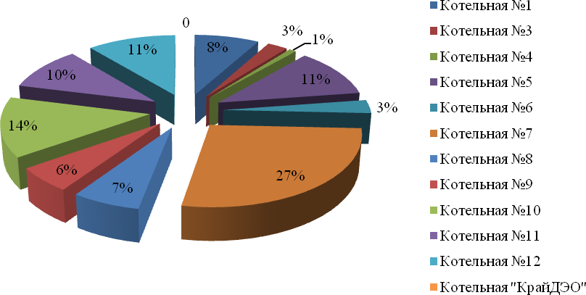

Рисунок3–Распределениенагрузкипоисточникам

Изпредставленнойвышедиаграммыможносделатьвывод,чтонаибольшаямощностьуКотельной№7,котораяобеспечиваеттепломзначительнуючастьабонентовпоселкаАбан(27%отвсейустановленноймощности).
Характеристикаосновногооборудованияпоисточникамтепловойэнергии котельных №1, №3, №4, №5 представлена в таблице 2,№6, №7, №8 –таблице 3,№9,
№10,№11,№12–таблице4.

Таблица2–Характеристикаосновногооборудованиякотельных№1,№3,№4,№5
 | Наименованиеисточниковтепловойэнергии
 | Котельная№1 | Котельная№3 | Котельная№4 | Котельная№5
Температурный графикработы,Тп/То, °С | 70/55 | 70/55 | 70/55 | 70/55
Установленная тепловаямощностьоборудования,  Гкал/час | 1,178 | 0,747 | 0,392 | 1,178
Ограничения тепловоймощности | попаспорту | попаспорту | попаспорту | попаспорту
Параметры располагаемойтепловой мощности | 0,942 | 0,471 | 0,242 | 0,942
Объем потреблениятепловой энергии итеплоносителя насобственныеи  хозяйственныенужды | 0,0046 | 0,0040 | 0,0021 | 0,0028
Объем тепловойэнергии,выработаннойкотлоагрегатами,тыс.  Гкал/час | 0,4255 | 0,1380 | 0,0397 | 0,5668
Срок ввода в эксплуатациюоборудования | КВ-ТР-0,3–2017  КВ-ТР-0,3–2018  КВр-0,4-95 ОУР–2022  КВр-0,4-95 ОУР–2022 | КВ-ТР-0,3-2018КВ-ТР-0,3 -2013КВ-ТР-0,3-2014 | КВ-ТР-0,3–2013  Универсал-3–  1986 | КВр-0,4-95ОУР  2022  КВр-0,4-95ОУР  2022  КВ-ТР-0,3–2013  КВ-ТР-0,3-2014
Способ регулированияотпускатепловойэнергии | Качественный,выбортемпературногографикаобусловленпреобладаниемотопительнойнагрузкиинепосредственнымприсоединениемабонентовк тепловымсетям
Способ учета тепла,отпущенного в тепловыесети | Расчетныйвзависимостиотпоказанийтемпературводывподающемиобратномтрубопроводах
Статистика отказов ивосстановленийоборудования источниковтепловойэнергии | Статистикаотказовивосстановленийотсутствуетвсвязисосменойобслуживающей организации
Предписания надзорныхорганов по запрещениюдальнейшей эксплуатацииисточниковтепловой  энергии | Предписаниянадзорныхоргановпозапрещениюдальнейшейэксплуатации источников тепловой энергии или участков тепловой сетинепроизводилось.

Таблица3.Характеристикаосновногооборудования№№6,7,8
 | Наименованиеисточниковтепловойэнергии
 | Котельная№6 | Котельная№7 | Котельная№8
Температурныйграфикработы,Тп/То,°С | 70/55 | 70/55 | 70/55
Установленная тепловая мощностьоборудования,Гкал/час | 0,545 | 5,52 | 1,429
Ограничениятепловой мощности | попаспорту | попаспорту | попаспорту
Параметры располагаемой тепловоймощности | 0,423 | 4,808 | 0,882
Объем потребления тепловой энергии итеплоносителяна собственные и  хозяйственныенужды,Гкал/час | 0,0041 | 0,0226 | 0,0059
Объем тепловойэнергии, выработаннойкотлоагрегатами,тыс. Гкал/час | 0,1360 | 1,1963 | 0,2880
Сроквводавэксплуатациюоборудования,год | Е-1-9Р3-2009 | КВ-1,5К– 2020  КВ-1,5К– 2015  КВр-1,74–2017  КВр-1,74-2017 | КВр0,4-95ОУР–2022  КВ-ТР-0,3–2013  Универсал-6 –  1999  Универсал-6 –  1994  Универсал-6 –  1997
Способ регулирования отпуска тепловойэнергии | Качественный,выбортемпературногографикаобусловленпреобладаниемотопительнойнагрузкиинепосредственнымприсоединениемабонентовктепловым сетям
Способ учета тепла, отпущенного втепловые сети | Расчетный в зависимости от показаний температурводывподающемиобратномтрубопроводах
Статистика отказов и восстановленийоборудованияисточниковтепловойэнергии | Статистика отказов и восстановлений отсутствует всвязисо сменойобслуживающей организации
Предписания надзорных органов позапрещению дальнейшей эксплуатацииисточниковтепловой энергии | Предписания надзорных органов по запрещениюдальнейшей  эксплуатацииисточниковтепловойэнергииили  участковтепловойсетинепроизводилось.

Таблица4.Основноеоборудованиекотельных№№9,10,11,12
 | Наименованиеисточниковтепловойэнергии
 | Котельная№9 | Котельная  №10 | Котельная  №11 | Котельная  №12
Температурный график работы,Тп/То,°С | 70/55 | 70/55 | 70/55 | 70/55
Установленная тепловая мощностьоборудования,Гкал/час | 0,838 | 2,602 | 1,604 | 1,36
Ограничениятепловой мощности | попаспорту | попаспорту | попаспорту | попаспорту
Параметры располагаемой тепловоймощности | 0,67 | 2,08 | 1,283 | 1,088
Объем потребления тепловой энергиии теплоносителя на собственные ихозяйственныенужды,Гкал/час | 0,0109 | 0,0279 | 0,0095 | 0,0166
Объем тепловой энергии,выработаннойкотлоагрегатами, тыс.  Гкал/час | 0,2548 | 0,6163 | 0,4573 | 0,4895
Сроквводавэксплуатациюоборудования, (марка оборудования –годввода) | КВР0,4-95ОУР-2022  КВ-ТР-0,3–  2020  КВ-ТР-0,3–  2014 | Энергия-3М-1990  Энергия-3М-1990  КВ-ТР-0,3-2017  КВо-0,4-95ОУР-2022  КВ-ТР-0,3–2020  Универсал-6–  1997-  КВр-0,6-95 ОУР-2021  КВр-0,6-95 ОУР-2021 | КВр-0,6-95 ОУР-2021  КВр-0,6-95 ОУР-2021  КВр-0,6-95 ОУР-2021  КВр-0,6-95 ОУР-2021 | КВ-ТР-0,3–2017  КВр-0,4-95 ОУР – 2021  КВр-0,4-95 ОУР – 2021  КВр-0,4-95 ОУР – 2021  КВр-0,4-95 ОУР - 2021
Способ регулирования отпускатепловойэнергии | Качественный, выбор температурного графика обусловленпреобладаниемотопительнойнагрузкиинепосредственным  присоединениемабонентовктепловымсетям
Способ учета тепла, отпущенного втепловые сети | Расчетныйвзависимостиотпоказанийтемпературводывподающемиобратном трубопроводах
Статистика отказови восстановлений  оборудования источников тепловойэнергии | Статистикаотказов ивосстановлений отсутствуетв связи сосменойобслуживающейорганизации
Предписания надзорных органов позапрещению дальнейшейэксплуатации источников тепловойэнергии | Предписания надзорных органов по запрещению дальнейшейэксплуатацииисточниковтепловойэнергииилиучастковтепловой сетине производилось.
  - Тепловыесети,сооружениянанихитепловыепункты
ОписаниетепловыхсетейкотельныхООО«ЖКХАбанскогорайона»представленовтаблице5.ОсновныепараметрытепловыхсетейкотельнойКГКУ «Абанское лесничество» и котельной ОАО «КрайДЭО» представлено втаблице 7 .
Таблица5–ОписаниетепловыхсетейкотельныхООО«ЖКХАбанскогорайона»
Показатели | Описание,значения
Описание структуры тепловых сетей от каждогоисточника тепловой энергии, от магистральныхвыводовдоцентральныхтепловыхпунктов | Для системы теплоснабжения от котельнойпринятокачественное регулирование отпуска тепловойэнергиивсетевой водепотребителям.Расчетный

(если таковые имеются) или до ввода в жилойкварталили промышленныйобъект; |  |  | отемпературныйграфик – 70/55 Спри расчетной  отемпературе  наружноговоздуха-44С
Параметры тепловых сетей,включая годначала эксплуатации, тип изоляции, типкомпенсирующих устройств, тип прокладки,краткую характеристику грунтов в местахпрокладки с выделением наименее надежныхучастков, определением их материальнойхарактеристикииподключенной тепловой  нагрузки; |  |  | Тепловая сеть водяная 2-х трубная, циркуляционная,материал трубопроводов – сталь трубная;прокладкатрубопроводов выполнена подземно и частьнадземно. Основные параметры тепловых сетей сразбивкой по длинам, диаметрам, по типу прокладкии изоляциисм. таблицу7.
Описание типов и количества секционирующей ирегулирующейарматуры на тепловыхсетях; |  |  | На тепловых сетях п.Абан действующихсекционирующих и регулирующих задвижек иарматурынет.
Описание типов и строительных особенностейтепловыхкамер и павильонов; |  |  | Строительная часть тепловых камер выполнена избетона. Высота камеры – не менее 1,8 – 2 м, вперекрытиях камер – не менее двух люков. Днищевыполнено с уклоном 0,02 в сторону водосборногоприямка.  Назначение–размещениеарматуры,проведение  ремонтных работ.
Описание графиков регулирования отпуска теплавтепловыесетис анализомихобоснованности; |  |  | Регулирование отпуска теплоты осуществляетсякачественно по расчетному температурному графику70/55°Спо следующимпричинам:  - присоединение потребителей к тепловымсетям непосредственное без смешения и безрегулятороврасхода навводах;  - наличиетолькоотопительнойнагрузки.
Гидравлические режимы тепловых сетей ипьезометрическиеграфики; |  |  | У теплоснабжающей организации отсутствуетпьезометрический график, и расчет гидравлическогорежима. При этом не обеспечиваетсярекомендуемогоперепададавления,какуконечного,  такиостальныхпотребителей.
Статистикаотказовтепловыхинцидентов)запоследние5лет; | сетей | (аварий, | Статистика отказов тепловыхинцидентов)отсутствует. | сетей | (аварий,
Статистика восстановлений (аварийно- |  |  | Статистика восстановлений (аварийно-
восстановительныхремонтов)тепловыхсетейи |  |  | восстановительныхработ)тепловыхсетей(аварий,
среднеевремя,затраченноенавосстановление |  |  | инцидентов)отсутствует.
работоспособности тепловых сетей, за
последние5лет;
Описание процедур диагностики |  |  | Гидравлическиеиспытаниявыполняютсяразвгод,
состояниятепловыхсетейипланирования |  |  | осмотры и контрольные раскопки - по мере
капитальных(текущих)ремонтов; |  |  | необходимости.
Описание периодичности и соответствиятехническимрегламентамиинымобязательнымтребованиям процедур летних ремонтов спараметрами и методами испытаний(гидравлических,температурных,натепловыепотери)тепловых сетей; |  |  | Летниеремонтыпроводятсяежегодно.
Предписания надзорных органов по запрещениюдальнейшейэксплуатацииучастковтепловойсетии результаты ихисполнения; |  |  | Предписаниянадзорныхоргановпозапрещениюдальнейшей эксплуатации участков тепловых сетейотсутствуют.
Описание типов присоединенийтеплопотребляющихустановокпотребителейктепловымсетямс выделением наиболее |  |  | Типприсоединенияпотребителейктепловымсетям  –непосредственное,безсмешения,попараллельнойсхемевключенияпотребителейскачественным
распространенных,определяющихвыбориобоснованиеграфикарегулированияотпускатепловойэнергии потребителям; |  |  | регулированиемтемпературытеплоносителяпотемпературенаружноговоздуха(температурныйграфик70/55°С);  нагрузкинагорячееводоснабжениенет;имеется  толькоотопительнаянагрузка.
Сведения о наличии коммерческого приборногоучетатепловойэнергии,отпущеннойизтепловых сетей потребителям, и анализ плановпоустановкеприборовучетатепловойэнергииитеплоносителя; |  |  | Поселок Абанхарактеризуетсянеплотнойзастройкой  малоэтажнымизданиями.Основнаямассаэтихзданийимеютпотребностьвтепловойэнергиигораздо меньше 0,2 Гкал/ч. В соответствии с ФЗ 261нетребуетналичиекоммерческогоузлаучета  тепловойэнергии.
Анализработыдиспетчерскихслужбтеплоснабжающих (теплосетевых)организацийииспользуемых средствавтоматизации, |  |  | В ходе проведения обследования, выявленонесоответствиесостояниедиспетчерскойслужбы  необходимому.Текущиесостояниедиспетчерской
телемеханизацииисвязи; |  |  | службы,не может дать оценку происходящим
 |  |  | процессам в тепловых сетях. Отсутствие
 |  |  | электронных карт, пьезометрических графиков,
 |  |  | автоматическихприборовсвыводомэлектрических
 |  |  | сигналовопоказанияхконтрольно-измерительных
 |  |  | приборов подводит диспетчерскую службу к
 |  |  | состояниюневозможностипринятияоперативного
 |  |  | решенияпоподдержаниюкачестватеплоснабжения
Уровень автоматизации и обслуживания  центральных тепловых пунктов, насосныхстанций; |  |  | Автоматизациииобслуживанияцентральных  тепловых пунктов, насосных станций поселка Абаннет.
Сведенияоналичиизащитытепловыхсетейотпревышениядавления; |  |  | Автоматизации и обслуживания центральных  тепловыхпунктов,насосныхстанцийпоселкаАбаннесуществует.
Переченьвыявленныхбесхозяйныхтепловых  сетей и обоснование выбора организации,уполномоченнойна ихэксплуатацию. |  |  | Бесхозяйныхсетейневыявлено.
Основные параметры тепловых сетей ООО «ЖКХ Абанского района»,КГКУ «Абанское лесничество» и ОАО «КрайДЭО» с разбивкой по длинам,диаметрам,по типупрокладкииизоляциипредставленывтаблице6.

Таблица6.Основныепараметрытепловыхсетей
Наименование участка |  | Тип прокладки | Год ввода в эксплуатацию (перекладки) | Наружный диаметр трубопроводов на участке Dн, м | Длина участка (в двухтрубном исчислении) L, м
Наименование улицы | Материальная характеристика тепловой сети, м2
1 | 2 | 3 | 4 | 5 | 6
Котельная №1 | 33,288 | подземный | 2010 | 0,076 | 219
 | 6,052 | подземный | 2010 | 0,089 | 34
 | 34,992 | подземный | 2010 | 0,108 | 162
 | 24,738 | подземный | 2010 | 0,133 | 93
 | 33,3 | подземный | 2010 | 0,045 | 370
 | 3,584 | подземный | 2011 | 0,032 | 56
 | 27,45 | подземный | 2011 | 0,045 | 305
 | 34,428 | подземный | 2011 | 0,057 | 302
 | 28,08 | подземный | 2015 | 0,108 | 130
 | 8,9 | подземный | 2015 | 0,089 | 50
 | 6,08 | подземный | 2015 | 0,076 | 40
 | 5,4 | подземный | 2015 | 0,045 | 60
 | 19,38 | подземный | 2015 | 0,057 | 170
 | 0 |  |  |  | 1991
Котельная №3 | 12,608 | подземный | 2018 | 0,032 | 197
 | 6,57 | подземный | 2018 | 0,045 | 73
 | 24,282 | подземный | 2018 | 0,057 | 213
 | 35,264 | подземный | 2018 | 0,076 | 232
 | 1,944 | подземный | 2018 | 0,108 | 9
 | 0 |  |  |  | 724
Котельная №4 | 5,13 | подземный | 2008 | 0,057 | 45
 |  |  |  |  | 45
Котельная №5 | 8,9 | подземный | 1989 | 0,089 | 41,5
 | 17,328 | подземный | 1990 | 0,057 | 152
 | 2,048 | подземный | 1994 | 0,032 | 32
 | 6,84 | подземный | 2017 | 0,057 | 60
 | 15,2 | подземный | 2010 | 0,076 | 100
 | 7,12 | подземный | 2010 | 0,089 | 40
 | 10,368 | подземный | 2010 | 0,108 | 48
 | 63,441 | подземный | 2020 | 0,133 | 238,5
 | 33,3 | подземный | 2010 | 0,045 | 370
 | 3,712 | подземный | 2011 | 0,032 | 58
 | 3,06 | подземный | 2011 | 0,045 | 34
 | 5,244 | подземный | 2020 | 0,057 | 46
 | 0 |  |  |  | 1220
Котельная №7 | 0,896 | подземный | 2010 | 0,032 | 14
 | 32,76 | подземный | 2010 | 0,045 | 364
 | 59,736 | подземный | 2010 | 0,057 | 524
 | 22,648 | подземный | 2010 | 0,076 | 149
 | 25,81 | подземный | 2012 | 0,089 | 145
 | 154,44 | подземный | 2012 | 0,108 | 217
 | 86,184 | подземный | 2012 | 0,133 | 324
 | 33,39 | подземный | 2012 | 0,159 | 105
 | 101,556 | подземный | 2012 | 0,273 | 186
 | 0 |  |  |  | 2028
Котельная №6 | 3,84 | подземный | 1989 | 0,032 | 60
 | 37,62 | подземный | 1989 | 0,057 | 330
 | 97,2 | подземный | 2009 | 0,108 | 450
 | 0 |  |  |  | 840
Котельная №8 | 3,008 | подземный | 1996 | 0,032 | 47
 | 4,352 | подземный | 2013 | 0,032 | 68
 | 11,286 | подземный | 2013 | 0,057 | 99
 | 31,92 | подземный | 1998 | 0,076 | 210
 | 98,712 | подземный | 2014 | 0,108 | 457
 | 17,556 | подземный | 2014 | 0,057 | 154
 | 15,12 | надземный | 2014 | 0,108 | 70
 | 0 |  |  |  | 1105
Котельная №9 | 9,216 | подземный | 2012 | 0,032 | 144
 | 8,46 | подземный | 2012 | 0,045 | 94
 | 22,8 | подземный | 2012 | 0,057 | 200
 | 36,176 | подземный | 2012 | 0,076 | 238
 | 33,464 | подземный | 2012 | 0,089 | 188
 | 34,56 | подземный | 2012 | 0,108 | 160
 | 22,464 | подземный | 2012 | 0,108 | 104
 | 0 |  |  |  | 1128
Котельная №10 | 154,44 | подземный | 2014 | 0,108 | 715
 | 14,952 | подземный | 2014 | 0,089 | 84
 | 18,848 | подземный | 2014 | 0,076 | 124
 | 10,98 | подземный | 2014 | 0,045 | 122
 | 2,688 | подземный | 2015 | 0,032 | 42
 | 3,51 | подземный | 2015 | 0,045 | 39
 | 10,488 | подземный | 2015 | 0,057 | 92
 | 2,584 | подземный | 2015 | 0,076 | 17
 | 5,518 | подземный | 2015 | 0,089 | 31
 | 21,168 | подземный | 2015 | 0,108 | 98
 | 7,448 | подземный | 2015 | 0,133 | 28
 | 12,72 | подземный | 2015 | 0,159 | 40
 | 22,848 | подземный | 1999 | 0,032 | 357
 | 126,084 | подземный | 2000 | 0,057 | 1106
 | 291,6 | подземный | 1989 | 0,108 | 1350
 | 0 |  |  |  | 4245
Котельная №11 | 72,352 | подземный | 2017 | 0,133 | 272
 | 10,368 | подземный | 2017 | 0,108 | 48
 | 11,4 | подземный | 2017 | 0,057 | 100
 | 14,16 | подземный | 2017 | 0,04 | 177
 | 6,88 | подземный | 2018 | 0,04 | 86
 | 16,416 | подземный | 2018 | 0,057 | 144
 | 6,48 | подземный | 2018 | 0,108 | 30
 | 11,136 | подземный | 2013 | 0,032 | 174
 | 3,78 | подземный | 2013 | 0,045 | 42
 | 12,768 | подземный | 2013 | 0,057 | 112
 | 12,16 | подземный | 2013 | 0,076 | 80
 | 24,84 | подземный | 2013 | 0,108 | 115
 | 21,014 | подземный | 2013 | 0,133 | 79
 | 3,498 | подземный | 2013 | 0,159 | 11
 | 18,688 | подземный | 2015 | 0,032 | 292
 | 11,7 | подземный | 2015 | 0,045 | 130
 | 16,264 | подземный | 2015 | 0,076 | 107
 | 14,596 | подземный | 2015 | 0,089 | 82
 | 51,192 | подземный | 2015 | 0,108 | 237
 | 13,44 | подземный | 2016 | 0,032 | 210
 | 24,21 | подземный | 2016 | 0,045 | 269
 | 34,656 | подземный | 2016 | 0,057 | 304
 | 16,872 | подземный | 2016 | 0,076 | 111
 | 59,052 | подземный | 2016 | 0,133 | 222
 | 100,806 | подземный | 2016 | 0,159 | 317
 | 0 |  |  |  | 3751
Котельная №12 | 5,888 | подземный | 2013 | 0,032 | 92
 | 160,272 | подземный | 2009 | 0,108 | 742
 | 31,164 | подземный | 2017 | 0,159 | 98
 | 17,28 | подземный | 2017 | 0,108 | 80
 | 11,4 | подземный | 2017 | 0,057 | 100
 | 5,94 | подземный | 2018 | 0,045 | 66
 | 9,856 | подземный | 2018 | 0,032 | 154
 | 29,34 | подземный | 2017 | 0,045 | 326
 | 11,136 | подземный | 2017 | 0,032 | 174
 | 103,248 | подземный | 1988 | 0,108 | 478
 | 36,72 | подземный | 2013 | 0,108 | 170
 |  |  |  |  | 2480
Итого | 2838,588 |  |  |  | 39114,00

Состояниетепловыхсетейработоспособное.Ремонттепловыхсетейпроизводитсяпографику.
  - Зоныдействияисточниковтепловойэнергии
На территории п. Абан действует 11 котельных ООО «ЖКХ Абанскогорайона».Описаниезондействияисточниковтеплоснабжениясуказаниемперечняподключенныхобъектовприведеновтаблице 7.
Таблица7.Подключенныеобъектыкисточникамтеплоснабжения
 | Видисточникатеплоснабжения
 |  |  |  | Зоныдействияисточниковтеплоснабжения,адрес |  | Гкалза  отопительныйпериод |  | тепловаянагрузка  ,  Гкал/час
 | Котельная №1 |  |  | Кинотеатр"Авангард"ул.  Пионерская,3 |  | 147,49 |  | 0,0259
 |  |  |  | ГостиницаБирюса,  Профсоюзов,1 |  | 153,99 |  | 0,0271
 |  |  |  | Сбербанк,Пионерская,1,  стр.1 |  | 108,82 |  | 0,0191
 |  |  |  | Казначействофедеральное,  Сибирская, 3,пом.1 |  | 26,59 |  | 0,0047
 |  |  |  | Магазин"Степурко"п.Абан,  ул.Сибирская, 1 |  | 52,98 |  | 0,0093
 |  |  |  | магазин«Базар»,Сибирская,  3а |  | 10,45 |  | 0,0018
 |  |  |  | Судебныеприставы,  Сибирская, 3,пом.2 |  | 23,63 |  | 0,0042
 |  |  |  | Управлениеобразования,  Пионерская,1 |  | 200,30 |  | 0,0352
 |  |  |  | КЦСОН Абанский,1Мая,60 |  | 141,43 |  | 0,0249
 |  |  |  | ФГУППочтаРоссии,  Профсоюзов,1,пом.5 |  | 108,40 |  | 0,0191
 |  |  |  | УСЗНАбанского района,  Профсоюзов 1,пом.2 |  | 87,98 |  | 0,0155
 |  |  |  | КГПОУСПТУ-71, п.Абан,  ул.Пионерская,5 |  | 147,77 |  | 0,0260
 |  |  |  | АдминистрацияАбанскогосельсоветап.Абан,ул.  Советская,75 |  | 75,71 |  | 0,0133
 |  |  |  | КГКУ"ЦЗНАбанскогорайона,п.Абан,ул.  Советская,73 |  | 48,88 |  | 0,0086
 |  |  |  | маг.ЦветыИП Смолина,п.  Абан, ул.Советская,71в |  | 9,84 |  | 0,0017
 |  |  |  | ИП"Танкович"магазин  Жемчужина,п.Абан,ул.Пионерская,1а |  | 73,10 |  | 0,0129
 |  |  |  | ИП "Морозов" магазин"Евросеть",п.Абан,  ул.Пионерская,2а |  | 7,10 |  | 0,0012
 |  |  |  | ИП "Горнаков", магазинПарус,п.Абан,ул.  Профсоюзов,1б |  | 119,78 |  | 0,0211
 |  |  |  | ИП"Роот"магазин,п.Абан,  ул.Советская,73б. |  | 39,20 |  | 0,0069
 |  |  |  | ИПДолгова,магазин  Надежда,п.Абан,ул.Богуцкого,3 |  | 13,36 |  | 0,0023
 |  |  | ИП"Завалин", магазин, п.  Абан, ул. Пионерская, 3 |  | 24,45 |  | 0,0043
 |  |  | Сибирская1/1:население |  | 6,25 |  | 0,0011
 |  |  | Сибирская1/2:население |  | 8,40 |  | 0,0015
 |  |  | Сибирская3:население |  | 24,70 |  | 0,0043
 |  |  | Сибирская2/2:население |  | 30,71 |  | 0,0054
 |  |  | Котельная№1 |  | 41,50 |  | 0,0073
 |  |  | Итого: |  | 1691,31 |  | 0,30
 |  |  | вт.ч.населению |  | 70,06 |  | 0,0123
Котельная №5 |  |  | Редакциягазеты"Красное  знамя", п. Абан,ул.Советская,56 |  | 211,55 |  | 0,0372
 |  |  | МВД "России Абанский, п.Абан,мул.Красная,49 |  | 388,62 |  | 0,0683
 |  |  | ГСУ СК России поКрасноярскомукраю,п.  Абан, ул. Красная, 49, пом.3 |  | 7,83 |  | 0,0014
 |  |  | ГСУСКРоссиипо  Красноярскому краю, п.Абан,ул.Красная,49,пом.4 |  | 19,45 |  | 0,0034
 |  |  | АбанскийЦПО,п.Абан,ул.  Советская,58 |  | 321,95 |  | 0,0566
 |  |  | АдминистрацияАбанскогорайона,п.Абан,ул.  Пионерская,4 |  | 901,83 |  | 0,1585
 |  |  | МИФНС№8,п.Абан,ул.  Советская,60,пом.1 |  | 43,73 |  | 0,0077
 |  |  | Управление судебногодепортамента,п.Абан,ул.Советская,60,пом.2 |  | 188,34 |  | 0,0331
 |  |  | ПрокуратураКрасноярского  края, п. Абан, ул. Советская,60,пом.3 |  | 75,04 |  | 0,0132
 |  |  | Агенство Загс,п.Абан,ул.  Советская,54 |  | 36,53 |  | 0,0064
 |  |  | Детскийсад№1Росинка,п.  Абан, ул. Богуцкого,1 |  | 148,49 |  | 0,0261
 |  |  | Аптека"Арника,п.Абан,  ул.Богуцкого,5 |  | 15,90 |  | 0,0028
 |  |  | ФГБУРоссельхозцентр,п.  Абан,ул.Красная,43 |  | 17,20 |  | 0,0030
 |  |  | ВНБ ул.Комсомольская, |  | 10,97 |  | 0,0019
 |  |  | НАСЕЛЕНИЕ:
 |  |  | Богуцкого4а/1:население |  | 27,18 |  | 0,0048
 |  |  | Богуцкого4а/2:население |  | 29,08 |  | 0,0051
 |  |  | Красная41: население |  | 30,12 |  | 0,0053
 |  |  | Комсом-кая3/1:население |  | 17,43 |  | 0,0031
 |  |  | Комсом-ская3/2:население |  | 17,50 |  | 0,0031
 |  |  | Комсом-ская4:население |  | 21,40 |  | 0,0038
 |  |  |  | Комсом-ская5:население |  | 34,22 |  | 0,0060
 |  |  |  | Комсом-ская6/1:население |  | 23,82 |  | 0,0042
 |  |  |  | Комсом-ская6/2:население |  | 15,02 |  | 0,0026
 |  |  |  | Богуцкого1-А/1: население |  | 22,24 |  | 0,0039
 |  |  |  | Богуцкого1-А/2: население |  | 15,00 |  | 0,0026
 |  |  |  | Богуцкого1-А/3: население |  | 15,14 |  | 0,0027
 |  |  |  | Котельная№5 |  | 44,24 |  | 0,0078
 |  |  |  | Итого: |  | 2655,58 |  | 0,4669
 |  |  |  | вт.ч.населению |  | 268,15 |  | 0,0471
 | Котельная№3 |  |  | ИП"Брусенко",п.Абан,ул. 1  Мая,44 |  | 2,62 |  | 0,0005
 |  |  |  | ЧП"Щербатых",п.Абан,ул.  Богуцкого,8 |  | 26,20 |  | 0,0046
 |  |  |  | МБУК"АбанскийРДК",  п.Абан,ул.Советская,71 |  | 356,37 |  | 0,0627
 |  |  |  | МБУК"АбанскийРБО", п.  Абан,ул.Советская, 69 |  | 98,80 |  | 0,0174
 |  |  |  | ЧП"Демкив"магазин,п.  Абан, ул. Советская, 71б |  | 23,80 |  | 0,0042
 |  |  |  | НАСЕЛЕНИЕ: |  |  |  | 0,0000
 |  |  |  | 1 Мая 50:население |  | 20,26 |  | 0,0036
 |  |  |  | 1Мая46:население |  | 16,65 |  | 0,0029
 |  |  |  | Богуцкого15:население |  | 30,08 |  | 0,0053
 |  |  |  | Богуцкого17/1:население |  | 34,78 |  | 0,0061
 |  |  |  | Богуцкого11:население |  | 36,64 |  | 0,0064
 |  |  |  | Богуцкого17/2:население |  | 12,17 |  | 0,0021
 |  |  |  | Котельная№3 |  | 31,58 |  | 0,0056
 |  |  |  | Итого: |  | 658,37 |  | 0,1157
 |  |  |  | вт.ч.населению |  | 150,58 |  | 0,0265
 | Котельная№7 |  |  | ООО"Ростелеком,п.Абан,  ул. Советская,111,пом.1 |  | 165,40 |  | 0,0291
 |  |  |  | МБУДОДМШ,п.Абан,ул.  Мира,1 |  | 84,41 |  | 0,0148
 |  |  |  | ОАО"Губернскиеаптеки,п.  Абан, ул. Мира, 3, пом.12 |  | 75,99 |  | 0,0134
 |  |  |  | ИП"Аношина"магазин,ул.  Советская, |  | 7,65 |  | 0,0013
 |  |  |  | Абанская СОШ№4 |  | 1208,04 |  | 0,2124
 |  |  |  | Детскийсад№5Теремок,п.  Абан,ул. Октябрьская,9б |  | 301,15 |  | 0,0529
 |  |  |  | ВНБ СОШ№4 |  | 8,93 |  | 0,0016
 |  |  |  | Водозаборнаяколонка |  | 0,27 |  | 0,0000
 |  |  |  | Водоочист.комплексцентр  района |  | 5,90 |  | 0,0010
 |  |  |  | ИПАлесеенко,п.Абан,  Мира8А |  | 4,77 |  | 0,0008
 |  |  |  | ИПАзарова,п.Абан,  Октябрьская1 |  | 7,65 |  | 0,0013
 |  |  |  | ИПХетчиков,п. Абан, ул  Мира5,пом.10 |  | 7,58 |  | 0,0013
 |  |  |  | НАСЕЛЕНИЕ:
 |  |  |  | ул.Мира№5 |  | 271,54 |  | 0,0477
 |  |  |  | ул.Мира№7 |  | 277,66 |  | 0,0488
 |  |  |  | ул.Мира№8 |  | 120,17 |  | 0,0211
 |  |  |  | ул.Просвещения№1 |  | 309,48 |  | 0,0544
 |  |  |  | ул.Просвещения№2 |  | 107,46 |  | 0,0189
 |  |  |  | ул.Мира№3 |  | 270,76 |  | 0,0476
 |  |  |  | ул.Мира№10 |  | 256,27 |  | 0,0451
 |  |  |  | ул.Мира№6 |  | 197,57 |  | 0,0347
 |  |  |  | ул.Советская №111 |  | 198,16 |  | 0,0348
 |  |  |  | ул.Мира№4 |  | 138,35 |  | 0,0243
 |  |  |  | ул.Мира№9 |  | 133,34 |  | 0,0234
 |  |  |  | ул.Просвещения№3 |  | 377,47 |  | 0,0664
 |  |  |  | ул.Просвещения№4 |  | 386,57 |  | 0,0680
 |  |  |  | ул.Просвещения№5 |  | 271,16 |  | 0,0477
 |  |  |  | ул.Просвещения№6 |  | 353,53 |  | 0,0622
 |  |  |  | Советская 68:население |  | 22,24 |  | 0,0039
 |  |  |  | 1 Мая 80:население |  | 49,90 |  | 0,0088
 |  |  |  | 1 Мая,92:население |  | 17,88 |  | 0,0031
 |  |  |  | 1 Мая 90:население |  | 18,97 |  | 0,0033
 |  |  |  | Пушкина46: население |  | 31,54 |  | 0,0055
 |  |  |  | Пушкина88/1:население |  | 28,80 |  | 0,0051
 |  |  |  | Пушкина88/2:население |  | 29,92 |  | 0,0053
 |  |  |  | 1 Мая 121/1:население |  | 27,70 |  | 0,0049
 |  |  |  | 1 Мая 121/2:население |  | 28,06 |  | 0,0049
 |  |  |  | Мира10а/2:население |  | 7,32 |  | 0,0013
 |  |  |  | Мира10а/1:население |  | 10,68 |  | 0,0019
 |  |  |  | Мира9а/1:население |  | 29,12 |  | 0,0051
 |  |  |  | Мира9а/2:население |  | 29,56 |  | 0,0052
 |  |  |  | Октябрьская3:население |  | 27,90 |  | 0,0049
 |  |  |  | Октябрьская5/1: население |  | 23,00 |  | 0,0040
 |  |  |  | Октябрьская5/2: население |  | 25,88 |  | 0,0045
 |  |  |  | Октябрьская7:население |  | 19,66 |  | 0,0035
 |  |  |  | Октябрьская9а/1: население |  | 34,66 |  | 0,0061
 |  |  |  | Октябрьская9а/2 население |  | 34,10 |  | 0,0060
 |  |  |  | Сибирская11/1: население |  | 29,12 |  | 0,0051
 |  |  |  | Сибирская11/2: население |  | 28,69 |  | 0,0050
 |  |  |  | Сибирская15/2: население |  | 28,23 |  | 0,0050
 |  |  |  | Сибирская13: население |  | 18,04 |  | 0,0032
 |  |  |  | Сибирская5:население |  | 20,10 |  | 0,0035
 |  |  |  | Котельная№7 |  | 144,91 |  | 0,0255
 |  |  |  | Итого: |  | 6168,30 |  | 1,0844
 |  |  |  | вт.ч.населению |  | 4290,56 |  | 0,7543
 | Котельная№4 |  |  | Котельная |  | 17,94 |  | 0,0032
 |  |  |  | ИПЧиченовская,п.Абан,  ул.В.Турова, 8, стр.2 |  | 28,67 |  | 0,0050
 |  |  |  | МБУММЦ,п.Абан,  ул.В.Турова,8,стр.1 |  | 187,48 |  | 0,0330
 |  |  |  | АОРоссельхозбанк,п.Абан,  ул.В.Турова,8,зд.1,пом.1 |  | 28,16 |  | 0,0050
 |  |  |  | Итого: |  | 244,31 |  | 0,0430
 |  |  |  | вт.ч.населению |  |  |  | 0,0000
 | Котельная№6 |  |  | Котельная |  | 25,87 |  | 0,0045
 |  |  |  | ИП  "Козлов"АгроАвтоЗапчасть,п. Абан, ул.Примакова,10а |  | 75,10 |  | 0,0132
 |  |  |  | Водонапорнаябашня |  | 7,54 |  | 0,0013
 |  |  |  | 1Мая 29: население |  | 8,66 |  | 0,0015
 |  |  |  | Итого: |  | 91,30 |  | 0,0161
 |  |  |  | вт.ч.населению |  | 8,66 |  | 0,0015
 | Котельная№8 |  |  | МКОУ АбанскаяООШ№1 |  | 911,53 |  | 0,1603
 |  |  |  | ВНБ |  | 35,46 |  | 0,0062
 |  |  |  | МКДОУ"Абанскийдетскийсад№3,п.Абан,ул.  Д.Бедного,45 |  | 411,18 |  | 0,0723
 |  |  |  | Котельная |  | 36,62 |  | 0,0064
 |  |  |  | Кустарная,29/2: население |  | 24,43 |  | 0,0043
 |  |  |  | Кустарная,31/1: население |  | 22,20 |  | 0,0039
 |  |  |  | Кустарная,31/2: население |  | 9,60 |  | 0,0017
 |  |  |  | Кустарная,35/1: население |  | 21,20 |  | 0,0037
 |  |  |  | Кустарная,35/2: население |  | 22,12 |  | 0,0039
 |  |  |  | Кустарная,37/1: население |  | 8,59 |  | 0,0015
 |  |  |  | Кустарная,37/2: население |  | 6,04 |  | 0,0011
 |  |  |  | Кустарная,39/1: население |  | 25,18 |  | 0,0044
 |  |  |  | Кустарная,39/2: население |  | 22,84 |  | 0,0040
 |  |  |  | Кустарная,33/1: население |  | 24,17 |  | 0,0042
 |  |  |  | Д.Бедного52население |  | 36,00 |  | 0,0063
 |  |  |  | Д.Бедного48население |  | 23,86 |  | 0,0042
 |  |  |  | Итого: |  | 1604,40 |  | 0,2821
 |  |  |  | вт.ч.населению |  | 246,23 |  | 0,0433
 | Котельная№9 |  |  | Котельная |  | 71,52 |  | 0,0126
 |  |  |  | ВНБ, п.Абан, ул.Д.Бедного,106а |  | 12,23 |  | 0,0022
 |  |  |  | МВД "России Абанский, п.Абан,ул.Д.Бедного,106  ГБДД |  | 196,07 |  | 0,0345
 |  |  |  | Дорожная,19/2:население |  | 26,56 |  | 0,0047
 |  |  |  | Дорожная,11/2:население |  | 27,74 |  | 0,0049
 |  |  |  | Дорожная,11/1:население |  | 26,90 |  | 0,0047
 |  |  |  | Дорожная,4/1:население |  | 20,00 |  | 0,0035
 |  |  |  | Дорожная,3/2:население |  | 20,70 |  | 0,0036
 |  |  |  | Дорожная,1/1:население |  | 22,28 |  | 0,0039
 |  |  |  | Дорожная,7/2:население |  | 24,26 |  | 0,0043
 |  |  |  | Дорожная,9/3:население |  | 28,52 |  | 0,0050
 |  |  |  | Дорожная,17/2:население |  | 13,17 |  | 0,0023
 |  |  |  | Дорожная,15/1:население |  | 25,96 |  | 0,0046
 |  |  |  | Дорожная,15/2:население |  | 29,28 |  | 0,0051
 |  |  |  | Дорожная,4/2:население |  | 25,32 |  | 0,0045
 |  |  |  | Дорожная,19/1:население |  | 26,56 |  | 0,0047
 |  |  |  | Дорожная,5/2:население |  | 29,04 |  | 0,0051
 |  |  |  | Дорожная,2/1:население |  | 23,06 |  | 0,0041
 |  |  |  | Дорожная,7/1:население |  | 23,74 |  | 0,0042
 |  |  |  | Дорожная,21/1:население |  | 26,56 |  | 0,0047
 |  |  |  | Дорожная,6/2:население |  | 25,92 |  | 0,0046
 |  |  |  | Дорожная,14/2:население |  | 27,42 |  | 0,0048
 |  |  |  | Дорожная,14/1:население |  | 27,90 |  | 0,0049
 |  |  |  | Дорожная,10/1:население |  | 22,24 |  | 0,0039
 |  |  |  | Дорожная,6-1:население |  | 25,95 |  | 0,0046
 |  |  |  | Дорожная,2,2:население |  | 22,94 |  | 0,0040
 |  |  |  | Дорожная 5/1:население |  | 23,14 |  | 0,0041
 |  |  |  | Дорожная,17-1:население |  | 27,82 |  | 0,0049
 |  |  |  | Дорожная 21-2население |  | 7,05 |  | 0,0012
 |  |  |  | Итого: |  | 838,33 |  | 0,1474
 |  |  |  | вт.ч.Населению |  | 630,03 |  | 0,1108
 | Котельная№10 |  |  | КГБУЗАбанскаяРБ,п.Абан,  ул. Больничная, 26 |  | 2201,30 |  | 0,3870
 |  |  |  | ИПАнпилогов,п.Абан,ул.  Больничная,26а |  | 20,42 |  | 0,0036
 |  |  |  | Котельная |  | 207,00 |  | 0,0364
 |  |  |  | В/нбашня |  | 0,60 |  | 0,0001
 |  |  |  | ВРКул.Гончарная |  | 0,23 |  | 0,0000
 |  |  |  | КГБУАбанскоелесничество,  п. Абан, ул. Больничная,74 |  | 70,82 |  | 0,0125
 |  |  |  | Больничная,32/2: население |  | 28,91 |  | 0,0051
 |  |  |  | Больничная,32/1: население |  | 17,43 |  | 0,0031
 |  |  |  | Гончарная,21:население |  | 15,94 |  | 0,0028
 |  |  |  | Гончарная31:население |  | 15,12 |  | 0,0027
 |  |  |  | Гончарная33-2:население |  | 32,51 |  | 0,0057
 |  |  |  | Гончарная33-1:население |  | 30,46 |  | 0,0054
 |  |  |  | Гончарная35-2:население |  | 28,06 |  | 0,0049
 |  |  |  | Гончарная48/1:население |  | 10,99 |  | 0,0019
 |  |  |  | Гончарная40/а:население |  | 16,86 |  | 0,0030
 |  |  |  | Гончарная40/1:население |  | 27,70 |  | 0,0049
 |  |  |  | Гончарная40/2:население |  | 41,81 |  | 0,0074
 |  |  |  | Гончарная41/2:население |  | 25,36 |  | 0,0045
 |  |  |  | Гончарная41/3:население |  | 14,52 |  | 0,0026
 |  |  |  | Гончарная41/1:население |  | 15,01 |  | 0,0026
 |  |  |  | Гончарная44/2:население |  | 9,50 |  | 0,0017
 |  |  |  | Гончарная44/1:население |  | 8,56 |  | 0,0015
 |  |  |  | Гончарная46/1:население |  | 34,26 |  | 0,0060
 |  |  |  | Гончарная46/2:население |  | 23,43 |  | 0,0041
 |  |  |  | Гончарная48/2:население |  | 27,46 |  | 0,0048
 |  |  |  | Гончарная39/2:население |  | 28,80 |  | 0,0051
 |  |  |  | Гончарная37/2население |  | 27,64 |  | 0,0049
 |  |  |  | Гончарная37/1:население |  | 23,00 |  | 0,0040
 |  |  |  | Гончарная20:население |  | 13,92 |  | 0,0024
 |  |  |  | Итого: |  | 2810,62 |  | 0,4941
 |  |  |  | вт.ч.населению |  | 517,25 |  | 0,0909
 | Котельная№11 |  |  | Котельная |  | 54,00 |  | 0,0095
 |  |  |  | В/напорнаябашня |  | 0,61 |  | 0,0001
 |  |  |  | МагазинИП"Умарова",п.  Абан,ул.Профсоюзов,68а |  | 15,00 |  | 0,0026
 |  |  |  | МагазинИП"Танкович",п.  Абан, ул.Профсоюзов66 |  | 16,71 |  | 0,0029
 |  |  |  | АОКрасноярсккрайуголь,  Абанскийразрез,п.Абан,ул.Горняков |  | 17,50 |  | 0,0031
 |  |  |  | Горняков,1:население |  | 38,58 |  | 0,0068
 |  |  |  | Горняков,11/1:население |  | 32,02 |  | 0,0056
 |  |  |  | Горняков,3/1:население |  | 29,24 |  | 0,0051
 |  |  |  | Горняков,4/3:население |  | 17,73 |  | 0,0031
 |  |  |  | Горняков,4/4:население |  | 16,26 |  | 0,0029
 |  |  |  | Горняков,5/2:население |  | 29,72 |  | 0,0052
 |  |  |  | Горняков,7/1:население |  | 38,62 |  | 0,0068
 |  |  |  | Горняков,8/2:население |  | 30,74 |  | 0,0054
 |  |  |  | Горняков,9:население |  | 55,49 |  | 0,0098
 |  |  |  | Горняков,10/2:население |  | 34,34 |  | 0,0060
 |  |  |  | Горняков,11/2:население |  | 32,40 |  | 0,0057
 |  |  |  | Горняков,12,1: население |  | 36,28 |  | 0,0064
 |  |  |  | Горняков,12/2:население |  | 13,27 |  | 0,0023
 |  |  |  | Горняков,13/1:население |  | 32,29 |  | 0,0057
 |  |  |  | Горняков,13,2: население |  | 43,44 |  | 0,0076
 |  |  |  | Горняков,13-а:население |  | 71,20 |  | 0,0125
 |  |  |  | Горняков,14/1:население |  | 15,86 |  | 0,0028
 |  |  |  | Горняков,14/2:население |  | 17,29 |  | 0,0030
 |  |  |  | Горняков,14/3:население |  | 15,20 |  | 0,0027
 |  |  |  | Горняков,15/1:население |  | 32,44 |  | 0,0057
 |  |  |  | Горняков,15/2:население |  | 32,18 |  | 0,0057
 |  |  |  | Горняков,16/1:население |  | 31,38 |  | 0,0055
 |  |  |  | Горняков,16/2:население |  | 7,52 |  | 0,0013
 |  |  |  | Горняков,17/1:население |  | 41,70 |  | 0,0073
 |  |  |  | Горняков,17/2:население |  | 30,28 |  | 0,0053
 |  |  |  | Горняков,18/1:население |  | 9,38 |  | 0,0016
 |  |  |  | Горняков,18/2:население |  | 15,98 |  | 0,0028
 |  |  |  | Горняков,18/3:население |  | 15,96 |  | 0,0028
 |  |  |  | Горняков,19/1:население |  | 30,28 |  | 0,0053
 |  |  |  | Горняков,19/2:население |  | 30,28 |  | 0,0053
 |  |  |  | Горняков,20/1:население |  | 30,99 |  | 0,0054
 |  |  |  | Горняков,21/1:население |  | 11,64 |  | 0,0020
 |  |  |  | Горняков,21/2:население |  | 8,40 |  | 0,0015
 |  |  |  | Горняков,23/1:население |  | 41,28 |  | 0,0073
 |  |  |  | Горняков,24:население |  | 46,04 |  | 0,0081
 |  |  |  | Горняков,25/1:население |  | 11,17 |  | 0,0020
 |  |  |  | Горняков,25/2:население |  | 35,46 |  | 0,0062
 |  |  |  | Горняков,26:население |  | 25,56 |  | 0,0045
 |  |  |  | Горняков,27:население |  | 35,16 |  | 0,0062
 |  |  |  | Березовая,7/1:население |  | 36,42 |  | 0,0064
 |  |  |  | Березовая,7/1:население |  | 36,66 |  | 0,0064
 |  |  |  | Березовая,9/1:население |  | 36,42 |  | 0,0064
 |  |  |  | Березовая,9/2:население |  | 36,42 |  | 0,0064
 |  |  |  | Березовая,11/1:население |  | 34,22 |  | 0,0060
 |  |  |  | Березовая,16/1:население |  | 38,06 |  | 0,0067
 |  |  |  | Березовая,18/1:население |  | 32,33 |  | 0,0057
 |  |  |  | Березовая,18/2:население |  | 32,52 |  | 0,0057
 |  |  |  | Березовая,20/2:население |  | 27,22 |  | 0,0048
 |  |  |  | Березовая,22/2:население |  | 34,90 |  | 0,0061
 |  |  |  | Березовая,22/1:население |  | 34,86 |  | 0,0061
 |  |  |  | Березовая,11/2:население |  | 34,18 |  | 0,0060
 |  |  |  | Березовая,16/2:население |  | 38,06 |  | 0,0067
 |  |  |  | Березовая,14/1:население |  | 30,14 |  | 0,0053
 |  |  |  | Березовая,12/1:население |  | 29,64 |  | 0,0052
 |  |  |  | Березовая,12/2:население |  | 29,64 |  | 0,0052
 |  |  |  | Березовая,1/2:население |  | 27,98 |  | 0,0049
 |  |  |  | Березовая,6/1:население |  | 11,70 |  | 0,0021
 |  |  |  | Березовая,8/2:население |  | 32,52 |  | 0,0057
 |  |  |  | Березовая,2/1:население |  | 28,48 |  | 0,0050
 |  |  |  | Березовая,3/2:население |  | 23,04 |  | 0,0041
 |  |  |  | Березовая,4/2:население |  | 9,87 |  | 0,0017
 |  |  |  | Березовая,10/2:население |  | 12,00 |  | 0,0021
 |  |  |  | Березовая,6/2:население |  | 30,04 |  | 0,0053
 |  |  |  | Березовая,5/1:население |  | 36,01 |  | 0,0063
 |  |  |  | Сибирская,55:население |  | 30,42 |  | 0,0053
 |  |  |  | Сибирская,59:население |  | 20,86 |  | 0,0037
 |  |  |  | Сибирская,57:население |  | 35,54 |  | 0,0062
 |  |  |  | Сибирская,64:население |  | 34,90 |  | 0,0061
 |  |  |  | Сибирская,66/2:население |  | 24,66 |  | 0,0043
 |  |  |  | Сибирская70/1: население |  | 28,76 |  | 0,0051
 |  |  |  | Новая,16/2:население |  | 17,73 |  | 0,0031
 |  |  |  | Новая,16/2:население |  | 30,90 |  | 0,0054
 |  |  |  | Юности,12/1:население |  | 12,08 |  | 0,0021
 |  |  |  | Юности,10/1:население |  | 34,94 |  | 0,0061
 |  |  |  | Юности,10/2:население |  | 34,94 |  | 0,0061
 |  |  |  | Юности,8:население |  | 12,10 |  | 0,0021
 |  |  |  | Юности,5/2:население |  | 34,51 |  | 0,0061
 |  |  |  | Профсоюзов,70/1:население |  | 16,38 |  | 0,0029
 |  |  |  | Профсоюзов,70/3:население |  | 7,60 |  | 0,0013
 |  |  |  | Профсоюзов,70/4:население |  | 8,33 |  | 0,0015
 |  |  |  | Итого: |  | 2310,85 |  | 0,4063
 |  |  |  | вт.ч.населению |  | 2261,03 |  | 0,3975
 | Котельная№12 |  |  | Котельная |  | 111,92 |  | 0,0197
 |  |  |  | В/напорнаябашня |  | 22,50 |  | 0,0040
 |  |  |  | Советская 176/2:население |  | 19,74 |  | 0,0035
 |  |  |  | Советская 176/1:население |  | 22,24 |  | 0,0039
 |  |  |  | Советская 191/2:население |  | 11,24 |  | 0,0020
 |  |  |  | Гагарина,32/5:население |  | 17,24 |  | 0,0030
 |  |  |  | Гагарина,32/6:население |  | 15,08 |  | 0,0027
 |  |  |  | Гагарина,32/3:население |  | 13,83 |  | 0,0024
 |  |  |  | Гагарина,30/1:население |  | 28,22 |  | 0,0050
 |  |  |  | Гагарина,30/2:население |  | 28,22 |  | 0,0050
 |  |  |  | Гагарина,47/1:население |  | 22,32 |  | 0,0039
 |  |  |  | Гагарина,47/2:население |  | 17,36 |  | 0,0031
 |  |  |  | Гагарина,49/1:население |  | 30,38 |  | 0,0053
 |  |  |  | Гагарина,49/2:население |  | 30,38 |  | 0,0053
 |  |  |  | Гагарина,50:население |  | 33,56 |  | 0,0059
 |  |  |  | Гагарина,45:население |  | 26,40 |  | 0,0046
 |  |  |  | Гагарина,26/1:население |  | 28,18 |  | 0,0050
 |  |  |  | Гагарина,26/2:население |  | 16,60 |  | 0,0029
 |  |  |  | Гагарина,24/2:население |  | 28,22 |  | 0,0050
 |  |  |  | Гагарина,24/1:население |  | 28,49 |  | 0,0050
 |  |  |  | Гагарина20/1население |  | 27,66 |  | 0,0049
 |  |  |  | Гагарина,20/2:население |  | 27,66 |  | 0,0049
 |  |  |  | Гагарина,18/2:население |  | 6,50 |  | 0,0011
 |  |  |  | Гагарина,18/1:население |  | 10,86 |  | 0,0019
 |  |  |  | Гагарина,16/1:население |  | 16,38 |  | 0,0029
 |  |  |  | Гагарина,14/2:население |  | 15,40 |  | 0,0027
 |  |  |  | Гагарина,14/1:население |  | 26,36 |  | 0,0046
 |  |  |  | Гагарина,41:население |  | 14,80 |  | 0,0026
 |  |  |  | Красная,108/1: население |  | 27,50 |  | 0,0048
 |  |  |  | Красная,108/2: население |  | 27,50 |  | 0,0048
 |  |  |  | Красная,110/2: население |  | 27,50 |  | 0,0048
 |  |  |  | Красная,124/2: население |  | 35,36 |  | 0,0062
 |  |  |  | Красная,124/1: население |  | 18,84 |  | 0,0033
 |  |  |  | Красная,155/2: население |  | 21,66 |  | 0,0038
 |  |  |  | Красная,155/1: население |  | 21,61 |  | 0,0038
 |  |  |  | Красная,128/2: население |  | 20,54 |  | 0,0036
 |  |  |  | Красная,139/2: население |  | 16,54 |  | 0,0029
 |  |  |  | Красная,139/1: население |  | 22,00 |  | 0,0039
 |  |  |  | Красная,106/2: население |  | 15,91 |  | 0,0028
 |  |  |  | Красная,128/1: население |  | 33,68 |  | 0,0059
 |  |  |  | Красная134а-1: население |  | 13,96 |  | 0,0025
 |  |  |  | Красная134б-1: население |  | 31,78 |  | 0,0056
 |  |  |  | Красная134б-2: население |  | 32,31 |  | 0,0057
 |  |  |  | Красная,130/2: население |  | 19,24 |  | 0,0034
 |  |  |  | Красная,112/1: население |  | 28,15 |  | 0,0049
 |  |  |  | Красная,153/2: население |  | 12,46 |  | 0,0022
 |  |  |  | Красная,153/1: население |  | 17,28 |  | 0,0030
 |  |  |  | Красная,149/2: население |  | 17,75 |  | 0,0031
 |  |  |  | Красная,149/1: население |  | 31,46 |  | 0,0055
 |  |  |  | Красная,122:население |  | 39,96 |  | 0,0070
 |  |  |  | Красная,118:население |  | 15,52 |  | 0,0027
 |  |  |  | Красная,116:население |  | 15,70 |  | 0,0028
 |  |  |  | Красная,104:население |  | 19,20 |  | 0,0034
 |  |  |  | Красная,100/2: население |  | 22,40 |  | 0,0039
 |  |  |  | Красная,102/2: население |  | 16,34 |  | 0,0029
 |  |  |  | Красная,102/1: население |  | 16,06 |  | 0,0028
 |  |  |  | Красная,132/2: население |  | 18,66 |  | 0,0033
 |  |  |  | Красная,134-а/2:население |  | 14,32 |  | 0,0025
 |  |  |  | Красная94-1 население |  | 19,70 |  | 0,0035
 |  |  |  | Красная94/2 население |  | 19,70 |  | 0,0035
 |  |  |  | Красная96/1 население |  | 27,62 |  | 0,0049
 |  |  |  | Красная96/2 население |  | 17,84 |  | 0,0031
 |  |  |  | Красная98/1 население |  | 17,60 |  | 0,0031
 |  |  |  | Красная98/2 население |  | 27,82 |  | 0,0049
 |  |  |  | Красная114 население |  | 21,37 |  | 0,0038
 |  |  |  | Красная132/1 население |  | 18,24 |  | 0,0032
 |  |  |  | Красная137 население |  | 23,97 |  | 0,0042
 |  |  |  | Итого |  | 1450,87 |  | 0,2551
 |  |  |  | вт.ч.населению |  | 1428,37 |  | 0,2511
 |  |  |  | ВСЕГО |  | 20524,24 |  | 3,6083
 |  |  |  | вт.ч.населению |  | 9870,92 |  | 1,7354
 |  | собственное  потребление |  | 787,10 |  | 0,1384

  - Тепловыенагрузкипотребителейтепловойэнергии

Значенияпотреблениятепловойэнергииврасчетныхэлементахтерриториальногоделенияприрасчетныхтемпературахнаружноговоздухапредставленывтаблицахдалее.

Таблица8.Тепловыенагрузкинаобъектыкультурно-бытовогоназначениясуществующеена сегодняшний моментвп.Абан.
№п/п | Наименованиепотребителя | Расчетныйтепловойпоток,МВт
 |  | отопление | вентиляция | ГВС | Технолог.  нужды | всего
1 | Школы | 1,324 | 0,234 | 0,028 | – | 1,586
2 | Детскиесады | 0,152 | 0,037 | 0,001 | – | 0,19
3 | Внешкольныеучреждения | 0,279 | 0,049 | 0,006 | – | 0,334
4 | Учреждениядополнительного  образования | 0,01 | 0,002 | 0,001 | – | 0,013
5 | Средниеспециальныеучебные  заведения | 0,063 | 0,012 | 0,001 | – | 0,076
6 | Поликлиники | 0,15 | 0,098 | 0,02 | – | 0,268
7 | Больницы | 0,421 | 0,263 | 0,025 | – | 0,709
8 | Станцияскороймедицинской  помощи | 0,039 | 0,023 | 0,003 | – | 0,065
9 | Детскаямолочнаякухня | – | – | – | – | –
10 | Аптека | 0,084 | 0,014 | 0,009 | – | 0,107
11 | Учреждениясоциального  обслуживания | 0,205 | 0,036 | 0,013 | – | 0,254
12 | Учреждениякультурыи  искусства | 0,231 | 0,12 | 0,002 | – | 0,353
13 | Церковь | 0,029 | 0,016 | 0,001 | – | 0,046
14 | Музей | 0,014 | 0,003 | 0,001 | – | 0,018
15 | Библиотеки | 0,059 | 0,011 | 0,008 | – | 0,078
16 | Гостиницы | 0,143 | 0,07 | 0,021 | – | 0,234
17 | Учреждениябытового  обслуживания | 0,036 | 0,006 | 0,002 | – | 0,044
18 | Прачечная,химчистка | – | – | – | – | –
19 | Бани | 0,017 | 0,051 | 0,029 | – | 0,097
20 | Учреждения  жилищнокоммунальногохозяйства | 0,014 | 0,003 | 0,003 | – | 0,02
21 | Пожарноедепо | 0,058 | 0,014 | 0,001 | – | 0,073
22 | Спортивныеобъекты | 0,129 | 0,025 | 0,006 | – | 0,16
23 | Бассейн | – | – | – | – | –
24 | Предприятияобщественного  питания | 0,035 | 0,059 | 0,003 | – | 0,097
25 | Административнохозяйственные  учреждения | 1,182 | 0,554 | 0,106 | – | 1,842
26 | Кредитно-финансовые  учреждения | 0,207 | 0,036 | 0,019 | – | 0,262
27 | Учреждениясвязи | 0,077 | 0,013 | 0,007 | – | 0,097
28 | Предприятияторговли | 0,387 | 0,616 | 0,032 | – | 1,035
29 | Рыночныйкомплекс | 0,08 | 0,132 | 0,007 | – | 0,219
Итого | 8,277

На диаграмме представлены тепловые нагрузки потребителей на тепловойэнергии.
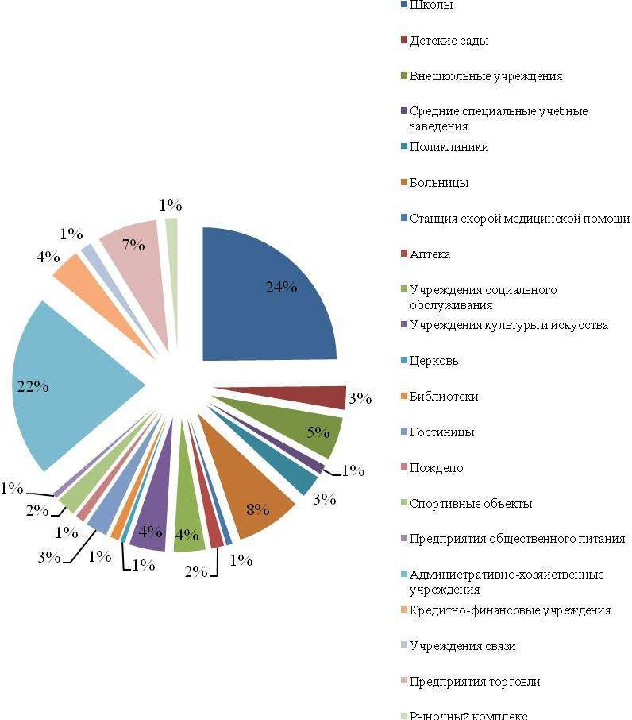

Рисунок4-Тепловыенагрузкипотребителейтепловойэнергии

Как видно из рисунка 4 тепловые нагрузки распределяются следующимобразом:
большаячастьтепловойэнергии(отопление)приходитсянашколыиадминистративно-хозяйственныеучреждения,чтосоставляет46%отобщейнагрузкипоотоплению
15 % тепловой энергии приходится на больницы и предприятия торговли18%тепловойэнергииприходитсянавнешкольныеучреждения,
учреждениясоциальногообслуживания,учреждениякультурыиискусства,кредитнофинансовыеучреждения
остальныепотребителиимеютнезначительноепотреблениетепловойэнергии

  - Балансы тепловой мощности и тепловой нагрузки в зонах действияисточниковтепловой энергии
Баланстепловоймощностиподразумеваетсоответствиеподключеннойтепловойнагрузки тепловой мощностиисточников.
Тепловаянагрузкапотребителейрассчитываетсякакнеобходимоеколичествотепловойэнергиинаподдержаниенормативнойтемпературывоздухавпомещенияхпотребителяприрасчетнойтемпературенаружноговоздуха.
За расчетную температуру наружного воздуха принимается температуравоздухахолоднойпятидневки,обеспеченностью0.92–минус 44°С.
Балансустановленной,располагаемойтепловоймощности,тепловоймощностинеттоипотерьтепловоймощностивтепловыхсетяхиприсоединенной тепловой нагрузки по каждому источнику тепловой энергиипредставлен втаблице 9.

Таблица9.Балансытепловыхмощностейинагрузок
№п/п | Источниктепловойэнергии
1 | Котельная№1 | 1,166 | 0,942 | 0,005 | 0,938 | 0,055 | 0,300 | 0,583
2 | Котельная№3 | 0,832 | 0,471 | 0,005 | 0,466 | 0,019 | 0,116 | 0,332
3 | Котельная№4 | 0,392 | 0,247 | 0,003 | 0,244 | 0,001 | 0,043 | 0,200
4 | Котельная№5 | 1,251 | 0,942 | 0,007 | 0,936 | 0,039 | 0,467 | 0,430
5 | Котельная№6 | 0,545 | 0,436 | 0,005 | 0,431 | 0,041 | 0,016 | 0,374
6 | Котельная№7 | 4,594 | 4,802 | 0,023 | 4,780 | 0,085 | 1,084 | 3,610
7 | Котельная№8 | 1,423 | 1,072 | 0,005 | 1,067 | 0,034 | 0,282 | 0,750
8 | Котельная№9 | 0,917 | 1,117 | 0,012 | 1,106 | 0,033 | 0,147 | 0,925
9 | Котельная№10 | 3,23 | 2,082 | 0,035 | 2,047 | 0,213 | 0,494 | 1,340
10 | Котельная№11 | 2,064 | 1,283 | 0,007 | 1,276 | 0,100 | 0,406 | 0,771
11 | Котельная№12 | 1,67 | 1,088 | 0,019 | 1,070 | 0,100 | 0,255 | 0,715

Каквидноизтаблицыдефицитмощностипокотельнымотсутствует.Наличиерезервамощностивсистемахтеплоснабженияможетпозволитьотключитьнекоторыекотельныеилиподключитьновыхпотребителей.

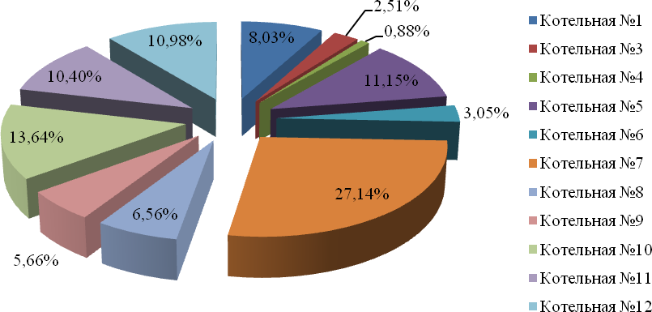

Рисунок5–Распределениеподключеннойтепловойнагрузки
потребителей

  - Топливныебалансыисточниковтепловойэнергииисистемаобеспечениятопливом на2020-2021г.

Поставки и хранение резервного и аварийного топлива предусмотрено.Обеспечение топливом производится надлежащим образом в соответствии сдействующиминормативнымидокументами.НавсехкотельныхпоселкаАбанвкачествеосновного,резервногоиаварийноговидатопливаиспользуетсябурыйуголь.
Прогнозныепоставкиирасходыугляна2020-2021гг.представленывтаблице10.
Таблица10.Прогнозныепоставкиугляна2019-2021гг.

Период | 2019 | 2020 | 2021
Поставканатуральноготоплива,тыс.т.н.т. | 14188,6 | 13404,1 | 12993,2
Поставкаусловноготоплива,тыс.т.н.т. | 6484,2 | 6125,7 | 5937,9
Расчетныйзапаснатуральноготопливанаконец  года,тыс.т.н.т. | 2900 | 2900 | 2900
  - Технико-экономическиепоказатели
На территории п. Абан услуги по теплоснабжению оказывает ООО «ЖКХАбанскогорайона».Основныепоказателифинансово-хозяйственнойдеятельностиООО«ЖКХАбанскогорайона»представленынасайтахАдминистрацииАбанскогосельсовета(http://aban-pos.gbu.su/),официальномсайтеООО«ЖКХАбанскогорайона»(http://gkh-aban.ru/),ГИСЖКХ(https://dom.gosuslugi.ru/) и на сайте ФНС России (https://www.nalog.ru/rn24/). Втаблице11представленаинформацияотарифахиизменениях по годам.
Таблица11.Тарифывсферетеплоснабжения

Наименованиетеплоснабжающейорганизации | Показатели | Решенияобустановлениицен(тарифов)натепловуюэнергию
 |  | 2019 | 2020 | Изм,% | 2021 | Изм,%
ООО«ЖКХАбанскогорайона» | Одноставочный тариф,руб./Гкал | 2617,55 | 2660,45 | 1,63 | 2818,88 | 5,96
 | Надбавкак тарифудля  потребителей,руб./Гкал | - | - |  | -
 | Платазаподключениектепловымсетям,  руб./Гкалвчас | - | - |  | -

Каквидноизтаблицы14,тарифв2019г.составил2617,55руб./Гкал,в2020 г.
тарифувеличитсяна1,63%исоставит2660,45руб./Гкал,в2021г.тарифувеличитсяна5,96%исоставит2818,88руб./Гкал.
Тарифнаяполитикапредприятиясвязанасмероприятиямипоремонтамиобновлениюоборудованиянатепловыхсетяхи накотельных.

Описание существующих технических и технологических проблемвсистемахтеплоснабжения
Анализсовременноготехническогосостоянияисточниковтепловойэнергии в системах централизованного теплоснабжения привел к следующимвыводам:
Основное оборудование источников, как правило, имеет высокую степеньизноса. Фактический срок службы значительной части оборудования котельныхбольшепредусмотренноготехническойдокументацией.Этооборудованиефизическииморальноустарелоисущественноуступаетпоэкономичностисовременнымобразцам.Причинатакогоположениясостоитвотсутствиисредствусобственникаилиэксплуатирующейорганизациидлязаменыоборудования на более современные аналоги. Отсутствие химводоподготовкиприводиткзначительномуснижениюсрокаэксплуатациикотельногооборудованияитепловыхсетейврезультатекоррозииметалла.
Всекотельныенеимеютприборыучетапотребляемыхресурсов,произведенной и отпущенной тепловой энергии и теплоносителя, средствамиавтоматического управления технологическими процессами и режимом отпускатепла.Этоприводиткневысокойэкономичностидаженеизношенногооборудования,находящегосявхорошемтехническомсостоянии.
Практическиполноеотсутствиегазоочистительныхустановокнеблагоприятно сказывается на экологический ситуации в п. Абан. Плата занегативноевоздействие наокружающуюсредувысокая.
Эксплуатируются тепловые сети 20 летней давности прокладки. Местамипроложены в деревянных коробах, которые давно пришли в негодность, а внекоторых местахибезтаковых.
Отсутствуетвозможностьколичественногорегулированияподачитепловойэнергии,какнаисточникетеплоты,такиупотребителей.Чтоприводит к перетопузданий и повышенному расходу топлива на источникахтеплоты.
СтроительствоЛЭП,сетейсвязиидругихобъектовинженернойинфраструктуры без согласования с теплоснабжающей организацией в районахпрокладкитепловыхсетейсделалоневозможнымбыстроеикачественноеустраненияаварийна тепловыхсетях.
Вопросы,связанныестехническимсостояниемисточниковтепла,становятсяобъектомпристальноговниманиянавсехуровняхуправлениятольковпериод подготовки кочередномуотопительномусезону.
Проблемывсистемахтеплоснабженияисточниковтепловойэнергииразделенынадвегруппыи сведены втабличный вид.

Таблица12.Проблемывсистемахтеплоснабжения

Проблемывсистемахтеплоснабжения
Вкотельной | Натепловых сетях
- Отсутствиеприборовучетатепловойэнергии, как на источнике, так и употребителей;  - Отсутствиеводоподготовки | 1.Плохоесостояниетрубопроводовтепловых сетей;2  .Низкоекачествотеплоизоляции(илиполноеееотсутствиенаотдельныхучастках);  3.Несоответствиедиаметровнагрузкам.
подпиточнойводы;
3. отсутствиегазоочистительных
установок
4. Износоборудованиякотельной;
5. Износзданий.

Описаниеосновныхпрогнозныхмероприятийпозаменамоборудованияна2020-2025 гг.
Дляповышениянадежностивсистеметеплоснабжения,предлагаетсяреализоватьпланмероприятийпореконструкцииилимодернизациисуществующихобъектовсистемыцентрализованноготеплоснабжениявцеляхсниженияуровняизносасуществующихобъектовсистемыцентрализованноготеплоснабжения,планпредставленвтаблице13.
Таблица13.Реконструкцияилимодернизациясуществующихобъектовсистемыцентрализованного теплоснабженияна2021-2025гг.
№  п/п | Объект реконструкции | Оборудование, количество | Цель реализации мероприятия | КПД  котельной | Год реализации
до/после
мероприятий
1 | Котельная № 1 | Замена двух котлов № 3 и № 4 марки КВ-ТР-0,3 на котлы марки КВр-0,4-95 ОУР | повышение уровня надежности; снижение затрат на топливноэнергетические ресурсы | 63/80 | 2022
2 | Котельная № 5 | Замена двух котлов № 1 и № 2 марки КВ-ТР-0,3 на котлы марки КВр-0,4-95 ОУР | повышение уровня надежности; снижение затрат на топливноэнергетические ресурсы | 63/80 | 2022
3 | Котельная № 8 | Замена котла № 1 марки КВ-ТР-0,3 на котел марки КВр-0,4-95 ОУР | повышение уровня надежности; снижение затрат на топливноэнергетические ресурсы | 63/80 | 2022
4 | Котельная № 9 | Замена котла № 1 марки КВ-ТР-0,3 на котел марки КВр-0,4-95 ОУР | повышение уровня надежности; снижение затрат на топливноэнергетические ресурсы | 63/80 | 2022
5 | Котельная № 10 | 5.1. Замена котла №4 марки КВ-ТР-0,3 на котел марки КВр-0,4-95 ОУР  6.2. Замена двух котлов № 1 и № 2 марки КВ-ТР-0,43 на котлы марки КВр-0,6-95 ОУР | повышение уровня надежности; снижение затрат на топливноэнергетические ресурсы | 63/80 | 2022
 |  |  |  |  | 2021
6 | Котельная № 11 | Замена четырех котлов № 1, № 2, № 3 и № 4 марки КВТР-0,3 на котлы марки КВр-  0,4-95 ОУР | повышение уровня надежности; снижение затрат на топливноэнергетические ресурсы | 63/80 | 2021
7 | Котельная № 12 | Замена четырех котлов № 1, № 2, № 3 и № 4 марки КВТР-0,3 на котлы марки КВр-  0,4-95 ОУР | повышение уровня надежности; снижение затрат на топливноэнергетические ресурсы | 63/80 | 2021
8 | Котельная №3 | Замена котлов № 1 и № 2 марки КВТР-0,3 на котлы марки КВр0,4-95 ОУР | повышение уровня надежности; снижение затрат на топливноэнергетические ресурсы | 63/80 | 2023
9 | Котельная №8 | Замена котла № 2 марки КВТР-0,3 на котел марки КВр0,4-95 ОУР; | повышение уровня надежности; снижение затрат на топливноэнергетические ресурсы | 63/80 | 2023
10 | Котельная №9 | Замена котла № 2 марки КВ-ТР-0,3 на котел марки КВр-0,4-95 ОУР | повышение уровня надежности; снижение затрат на топливноэнергетические ресурсы | 63/80 | 2023
11 | Котельная №10 | Замена котла № 5 марки КВТР-0,3 на котел марки КВр-0,4-95 ОУР; Замена котлов №7 и №8 марки ЭНЕРГИЯ-3М на котлы марки КВр-0,6-95 ОУР | повышение уровня надежности; снижение затрат на топливноэнергетические ресурсы | 63/80 | 2023
12 | Котельная №8 | Замена котлов № 3, №4, № 5 марки Универсал-6 на котлы марки КВр-0,4-95 ОУР | повышение уровня надежности; снижение затрат на топливноэнергетические ресурсы | 63/80 | 2024
13 | Котельная №3 | Замена котла № 2 марки КВТР-0,3 на котел марки КВр0,4-95 ОУР | повышение уровня надежности; снижение затрат на топливноэнергетические ресурсы | 63/80 | 2024
14 | Котельная №9 | Замена котла № 3 марки КВ-ТР-0,3 на котел марки КВр-0,4-95 ОУР | повышение уровня надежности; снижение затрат на топливноэнергетические ресурсы | 63/80 | 2024
15 | Котельная №12 | Замена котла № 5 марки КВТР-0,3 на котлы марки КВр-0,4-95 ОУР | повышение уровня надежности; снижение затрат на топливноэнергетические ресурсы | 63/80 | 2024
16 | Котельная №1 | Замена двух котлов №1 и №2 марки КВ-ТР-0,3 на котлы марки КВр-0,4-95 ОУР | повышение уровня надежности; снижение затрат на топливноэнергетические ресурсы | 63/80 | 2025
17 | Котельная №4 | Замена котла № 2 марки КВТР-0,3 на котел марки КВр 0,4-95 ОУР | повышение уровня надежности; снижение затрат на топливноэнергетические ресурсы | 63/80 | 2025
18 | Котельная №4 | Замена котла №1 марки Универсал 6М на котел марки КВр 0,4-95 ОУР | повышение уровня надежности; снижение затрат на топливноэнергетические ресурсы | 63/80 | 2025
19 | Котельная №5 | Замена двух котлов № 3 и № 4 марки КВ-ТР-0,3 на котлы марки КВр-0,4-95 ОУР | повышение уровня надежности; снижение затрат на топливноэнергетические ресурсы | 63/80 | 2025
Раздел 3. Существующее состояние строительных фондов и генеральныйплан развития поселения (прогноз спроса на тепловую мощность и тепловуюэнергию)
  - Генеральныйпланразвитиятерриториипоселения
    - Общиесведения
Разделразрабатываетсясцельюустановленияосновныхпоказателейсуществующихстроительныхфондоввчастипотреблениятепланацелиотопления,вентиляции игорячеговодоснабжения.
В1979годуинститутом«Красноярскгражданпроект»былразработангенеральный план поселка (в 1984 году изданы «изменения и дополнения») нанаселение на первую очередь (1990 год) –11 тыс.чел., и к расчетному сроку(20072012 гг.) – 35 тыс.чел. Формирование поселка к 2009 году не достиглонамеченных масштабовразвитиядаже1-ойочереди.
Генеральнымпланомредакции1984г.предусматривалсякомплексмероприятийпоупорядочениюсложившейсязастройкиирациональномуразмещениюперспективногостроительства.
К настоящему времени истек планируемый срок реализации генплана,однакоосновные егоположенияне были реализованы.
Изменения,произошедшиевотношенииосознанияперспектививозможностей их освоения, качественных характеристик проектируемой среды,появлениеновыхподходоввградостроительномпроектировании,обеспечивающихвозможностьпереходакправовомуградорегулированиюобъясняютнеобходимостьпереработкиранеевыполненнойдокументации.
Реализация генерального плана осуществляется поэтапно:Iочередь–2015год;
Расчетныйсрок–2030год.
Впроектенашлиотражениевсетекущиеизменениявобластипроектированияистроительства,атакжеданыпредложенияпосозданиюполноценнойградостроительнойсредынаосновесовременныхисследований.
ОсновнымицелямипроектагенеральногопланапоселкаАбаннарасчетныйпериодявляются:
Создание действенного инструмента управления развитием территориипоселкаАбанвсоответствиисфедеральнымзаконодательствомизаконодательствомсубъекта РоссийскойФедерации
Выработкарациональныхрешенийпопланировочнойорганизации,функциональномузонированиютерриторииисозданиюусловийдляпроведенияградостроительногозонирования,соответствующегомаксимальному раскрытию социально-экономического потенциала территориинаселенного пункта п. Абан с учетом развития инженерной и транспортнойинфраструктур
Определение стратегии градостроительного развития населенного пунктап. Абан, определение направления и границ развития территории населенногопункта,соблюдениеградостроительныхтребованийксохранениюобъектовисторикокультурногонаследияиособоохраняемыхприродныхтерриторий,экологическоеи санитарное благополучие
Позиционирование поселка Абан как территории, привлекательной дляинвестицииирасселения
Для достижения поставленных генеральным планом целей необходиморешениеследующихзадач:
Определение направлений перспективного территориального развития ипредложенийпопроектной границеп.Абан
Разработкаоптимальнойфункционально-планировочнойструктурыпоселка, создающей предпосылки для гармоничного и устойчивого развитиятерритории
Создание современной системы социально-инженерной и транспортнойинфраструктуры
Созданиеэффективнойсистемызащитыотстихийныхбедствийичрезвычайных ситуацийприродногоитехногенногохарактера
Приведение качественной структуры жилищного фонда в соответствие стребованиямижилищного законодательства
Формированиеэкологическичистойикомфортнойградостроительнойсреды7Подготовкаперечняпервоочередныхмероприятийидействийпообеспечениюинвестиционнойпривлекательностисельскогонаселенногопунктапри условиисохранения окружающейсреды
Всоответствиисназначениемдокументовтерриториальногопланирования,согласноГрадостроительномуКодексуРФ,дляпроектагенерального плана поселка Абан в результате анализа исходных данных былитакжевыделеныследующие архитектурно-планировочныезадачи:
- выделениеплощадокдляразвитияпроизводственнойипредпринимательскойдеятельностинатерритории поселка;
- формированиесистемыобщественныхцентров;
- улучшениекачестважилищногофонда,строительстводоступногокомфортного жилья;
– реконструкцияимодернизациясуществующейзастройки;
- создание системы рекреационных зон: устройство парков, лесопарков инабережной.

    - Площадьстроительныхфондовиприростыплощадижилищногофонда

Наначало2008г.жилищныйфонднасчитывал189,2тыс.м²общейплощади.Возможностьсохранениясуществующейзастройкиопределенаисходя из технического состояния жилищного фонда и необходимости сноса вцелях проведения реконструктивных мероприятий.
Основными направлениями дальнейшего развития жилищного хозяйствапоселкапогенеральномупланубудутявляться:
рост жилищного фонда в целях увеличения обеспеченности жильем наодногожителяпоселка, переселениеизветхогоиаварийногожилья;
увеличениеуровняобеспеченияжилищсовременнымивидамиинженерногооборудования,заменаизношенного оборудования;
благоустройствоиорганизациясформированнойзастроеннойчастинаселенного пункта;
строительствоновыхдорог,дорожныхразвязок.
Перспективнаяградостроительнаяполитикавчастижилищногостроительства,по-видимому,будетопределятьсядвумяосновныминаправлениями:
строительство социального жилья, прежде всего для решения жилищныхпроблемочередниковидругихмалообеспеченныхслоевнаселения.Крометого,строительствомуниципальногожильяпотребуетсядлярасселенияизветхогоиаварийного муниципальногожилья,подлежащего сносу.
строительстворыночногожильядлятойчастинаселения,котораяпожелает и будет иметь возможность улучшить свои жилищные условия. Этомогутбытьсекционныедвухитрех-этажныедомаповышеннойкомфортности,атакже малоэтажнаязастройка усадебного типа
На I очередьгенеральным планом предлагается снести 14,3 тыс. м² общейплощади. Средняя обеспеченность на одного человека жилищным фондом по п.Абан принимается – 24 м². Существующая обеспеченность на одного человекажилищнымфондомсоставляет20,1м².Сохраняемыйжилищныйфондсоставляет 174,8 тыс.м². Объем требуемого нового строительствасоставляет53,16 тыс. м². Общий объем жилищного фонда генерального плана составит 228тыс. м²
На расчетный срок при оптимистическом вариантегенеральным планомпредлагаетсяснести60,87тыс.м²общейплощади.
Изних сносится:
−жилищныйфонд сизносом более 65% (в т.ч.ветхий)попадающийвзонузапрещенияновогостроительства(42строенияобщейплощадью1,83тыс.м²),дляпереселенияжителейкоторого,предусмотренопроектируемоежильенановыхплощадках;
− жилищный фонд с износом более 65% (в т.ч. ветхий) не попадающий взону запрещения нового строительства (57,85 тыс.м² - 70% от общей площадитакого жилищного фонда), с последующим строительством нового жилья наместе сноса, с целью улучшения жилищных условий и повышения жилищнойобеспеченностинаодногочеловека;
−жилищныйфонд, сносящийся под проектное решениегенеральногоплана–26 строенийобщейжилойплощадью–1,19 тыс.м².
Динамикажилищногофондапоэтажностинарасчетныйсрокприоптимистичномвариантеразвития(население9,8тыс.чел.)представленавтаблице.

Таблица 14 - Динамика жилищного фонда по этажности на расчетныйсрокприоптимистичном варианте развития

№  п/п | Этажность | Существующий жилищный фонд, тыс.м² |  |  | Строительство всего |  |  | Всего по проекту
 |  | всего | сносится | Сохраняется | тыс.м² | % | тыс.м² |  | %
1 | 1 эт. с участком | 179,16 | 60,74 | 118,42 | 148,23 | 90 | 266,65 |  | 90,7
2 | 1 эт. с участком | 0,93 | 0,12 | 0,81 | 0,19 |  | 0,99 |  | 0,3
3 | 2-3 эт. | 9,05 | - | 9,05 | 17,3 | 10 | 26,35 |  | 9
 | Итого | 189,14 | 60,86 | 128,328 | 165,72 | 100 | 294 |  | 100

Средняя обеспеченность на одного человека жилищным фондом по п.Абан принимается – 30 м². Сохраняемый жилищный фонд составляет 128,3тыс.м²общей площади.

Объем требуемого нового строительствасоставляет 165,72 тыс. м². Новоежилищноестроительствопланируетсянасвободныхплощадках,расположенных на северо-западе, северо-востоке, юге и юго-востоке, которыеобъединенывпроектируемыежилыеобразованияXIII,XIV,XV, XVI.
При оптимистичном варианте развития строительство на месте сноса сцельюулучшенияжилищныхусловийсоставит–86,3тыс.м²,новоестроительство-79тыс.м².
Общий объем жилищного фонда генерального плана при оптимистичномвариантеразвития составит294тыс.м²
Нарасчетныйсрокприреалистичномвариантегенеральнымпланомпредлагаетсяснести35,65тыс.м²общейплощади.
Приреалистичномвариантеразвития:
−12%жилищногофондапопадающеговзонузапрещенияновогостроительства - 42 строения общей площадью 1,83 тыс.м². Для переселенияжителейпредусмотреножильепроектируемоенановыхплощадках,общейплощадью2,5тыс.м²;
−40%жилищногофондасизносомболее65%(вт.ч.ветхие)непопадающийвзонузапрещенияновогостроительства(32,63тыс.м²)споследующим строительством на месте сноса новых домов с рекомендуемойобеспеченностьюна1 человека (28м²);
−Такжексносупредлагаетсяжилищныйфондсносящийсяподпроектноерешениегенеральногоплана–26строенийобщейжилойплощадью
–1,19 тыс.м².
Динамикажилищногофондапоэтажностинарасчетныйсрокприреалистичномвариантеразвития(население9,6тыс.чел.)представленавтаблице.
Таблица15-Динамикажилищногофондапоэтажностинарасчетныйсрокприреалистическомварианте развития
№  п/п | Этажность | Существующийжилищныйфонд,  тыс.м² |  |  | Строительствовсего |  | Всего попроекту
 |  | всего | сносится | сохраняется | тыс.м² | % | тыс.м² | %
1 | 1 эт. с  участком | 179,16 | 35,52 | 143,64 | 97,83 | 85 | 241,47 | 89,8
2 | 2 эт. с  участком | 0,93 | 0,12 | 0,81 | 0,17 |  | 0,98 | 0,4
3 | 2-3эт. | 9,05 | - | 9,05 | 17,3 | 15 | 26,35 | 9,8
 | Итого | 189,14 | 35,65 | 153,5 | 115,3 | 100 | 268,8 | 100

Средняя обеспеченность на одного человека жилищным фондом по п.Абан принимается – 28 м². Сохраняемый жилищный фонд составляет 153,5тыс.м²общейплощади.
Объем требуемого нового строительствасоставляет 115,3 тыс. м². Приреалистичномвариантерассмотренонеполноеосвоениепроектируемогожилого образования XVI, так как в настоящее время на данной территориирасположеннарушенныйландшафт,которыйкрасчетномусрокуможетбытьнеполностьюрекультивированиподготовленкновомужилищномустроительству.
При реалистичном варианте развитиястроительство на месте сноса сцелью улучшения жилищных условий составит – 45,5 тыс.м² общей площадижилищногофонда и69,5тыс.м² строительствона новыхплощадках.
При этом принимаются следующие показатели, которые приемлемы дляформированиякомфортнойсредыпроживанияизаложеныпланировочно:
- Малоэтажная усадебная застройка с приусадебными участками 1500 м²и2-3 этажная секционнаязастройка безприусадебныхучастков.
- Соотношение этажности следующее: - усадебная застройка – 90 %2-х этажная застройка–5%
  - хэтажнаязастройка –5 %
    - Плотностьжилогофонда:
дляусадебнойзастройки300м²/гаселитебнойтерритории;
для 2 эт. секционной застройки 1800 м²/га селитебной территории; - для 3эт.секционнойзастройки2300м²/гаселитебнойтерритории.
    - Плотностьнаселениянановыхплощадкахсоставляет:
для усадебной застройки (10 чел./га), что соответствует рекомендуемымнормам (СНиП 2.07.01-89* приложение 5), при среднем размере семьи 3,5 чел.,иприусадебнымучастком1500м²(приперерасчетенажилищнуюобеспеченность30м²/чел.)
для двухэтажной застройки – 80 чел/га селитебной территории;длятрехэтажнойзастройки -90чел/гаселитебнойтерритории.
Общийобъемжилищногофондагенеральногопланаприреалистичномвариантесоставит268,8тыс.м².
Далеепредставленатаблица16–Прогнозжилогофондапопериодам

Таблица16.Прогнозжилогофондапопериодам
 | Сносимаяплощадь,тыс.м² | Ср.обеспеченностьна 1 чел.жилищ.фондом, м | Сохраняемаяплощадьжилищногофонда,тыс.м² | Объем новогостроительства,тыс.м² | Общаяплощадьжилогофонда,  тыс.м²
Iочередь | 14,3 | 24 | 174,8 | 53,16 | 228
Расч./срок приоптимист.  варианте | 60,87 | 30 | 128,3 | 165,72 | 294
Расч./срок приреалист.  варианте | 35,65 | 28 | 153,5 | 115,3 | 268,8

Согласногенеральномуплануразвития(ПРИЛОЖЕНИЕ1)п.Абаннарасчетный срок при оптимистическом варианте развития общая площадь жилогофонда составит 294 тыс. м², из них на 1 этап развития (I очередь) 228 тыс. м², а нарасчетный срок при реалистичном варианте развития на8,6% меньше и составит268,8 тыс.м².
Нарисунке6 представленасредняя обеспеченность на одногочеловекажилищнымфондомпопериодам.
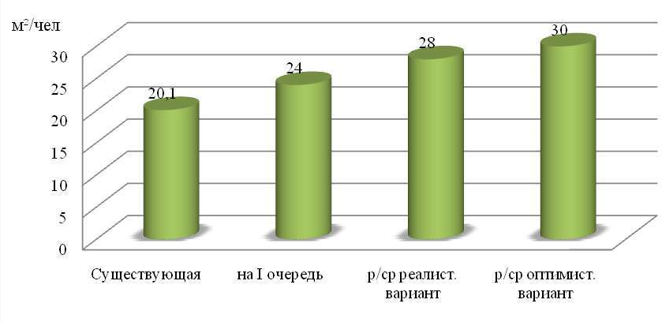
Рисунок6–Средняяобеспеченность наодного человека жжилищным фондом поп.Абан,м²/чел.

Далеепредставленадинамикажилищногофондапопериодам.
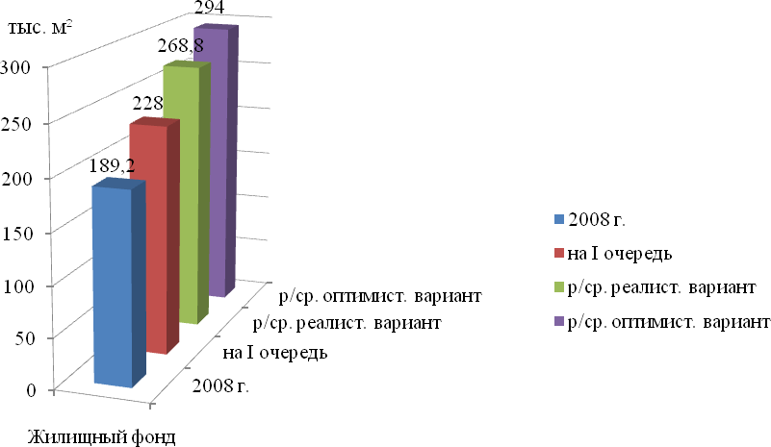
Рисунок7.Общийобъемжилищногофондапопериодам,тыс.м²

Площадь строительных фондов и приросты площадиобъектов
социально-культурногоназначения

Потребности объектов социального и культурного назначения погенеральномупланурассчитаны сусловиемсуществующих объектов.
Приразмещенииобъектовсоцкультбытапогенеральномуплану,какнарасчетныйсрок,такинаIочередьучитывалисьпредложенияпрограммы
«Социально-экономического развития Абанского района до 2017г.»,разработанныеадминистрациейрайона.
Генеральным планомпредлагаетсястроительство 4 ДОУ на 240 мест (вт.ч.на Iочередь2ДОУобщейвместимостью140мест).
Кроме того, Проектом учтены перепрофилирование зданий детского дома иначальной школы под детские сады, общая вместимость которых составит 130мест.
Такимобразом,общаявместимостьпроектируемыхДОУкрасчетномусрокусоставит370мест.УчитываясуществующиеипроектируемыеДОУнаселениекаждогожилогообразования,будетвполноймереобеспеченоместамивданныхучреждениях.
Проектомпредлагаетсястроительствостационарана130местирасширениеполиклиникина45пос/см(путемстроительствапристройкиксуществующемузданиюполиклиникиилиотдельногоздания)натерриторииЦентральнойрайоннойбольницы(имеютсятерриториальныевозможности).
Также проектом предлагается на территории ЦРБ строительство детскоймолочнойкухни на 780 порций всутки.
Генеральнымпланомпредлагаетсястроительствокультурно-досуговыхцентроввпроектируемых жилыхрайонах общейвместимостью370 мест.
Кроме того, рядом с набережной предлагается строительство выставочногоцентрана 70мест.
Проектомпредлагаетсястроительстводвухспортивно-оздоровительныхкомплексов.Общаяплощадьспортивныхзаловкомплексовсоставляет500м²площади пола. В комплексах также предусмотрены бассейны площадью 250 м²зеркалаводы,бани-саунына45мест.Крометого,рядомсоспортивнооздоровительнымкомплексом,размещаемымвXVIжиломобразовании,предлагаетсястроительствостадионаилиплоскостныхсооружений.
Существующиеобъектыторговлипомощностисоответствуютнормативнымтребованиям,однакораспределеныпопоселкуэтиобъектынеравномерно.СучетомобеспеченияжителейновыхпроектируемыхжилыхрайоновГенеральнымпланомнаперспективупредлагаетсяразмещениеторговых учрежденийторговой площадью 3146,5 м² и объектов общественногопитаниявместимостью360посадочныхмест.
Генеральным планом предлагается строительство гостиницы на 50 мест впроектируемомXVжилом образовании.
В числе предприятий коммунально-бытового обслуживания предусмотреностроительство фабрики-прачечной на 600 кг белья в смену и химчистки на 35 кгбельявсменувжиломобразованииVIII,вблизисуществующейпромышленнокоммунальнойтерриторииООО«Виктория».Вжилыхобразованияхвозможнаорганизацияприемныхпунктовпрачечныхвовстроенныхвжилыедомапомещенияхилиотдельно-стоящемучреждениибытовогообслуживания.
Проектом предлагается расширить существующее депо на 4 автомобиля (в т.ч.один приспособленный) до 6 автомобилей, что соответствует рекомендуемымнормампожарной безопасности.
Проектом предлагается организация кладбища на северо-западе поселка натерриторииАбанскогосельскогосовета площадью9,97га.
Всегопогенеральномупланувп.Абанкразмещению(новоестроительство) предлагается около 30 объектов с общим строительным объемом112,1 тыс.м³ . Общий строительный объем с учетом сохраняемого, строящегося ипроектируемого фонда составит326,4 тыс.м³.
На одного жителя к расчетному сроку будет приходиться около 33,3 м³объектов культурно-бытовогоназначения(при существующей обеспеченностинаодногожителя23,5 м³).
Выводы:
- Развитие поселка предусматривается за счет освоения существующихтерриториальныхрезервовирасширениясуществующейграницы,засчетприсоединениячастиземельмуниципальныхобразованийПетропавловского,Устьянскогои Никольскогосельскихсоветов.
- РостэкономическойбазыпоселкаАбанпланируетсяпутемувеличениядолиградообразующих,обслуживающихгрупписнижениянесамодеятельнойгруппы(засчетвовлечениявтрудовуюдеятельностьнезанятогонаселения трудоспособноговозраста).
- Посоциально-экономическомуразвитиювсесферыжизнедеятельностипогенеральномупланузаложенысудовлетворениемпотребностей,каксуществующегонаселения,такивозрастающеговсоответствии со всеми нормативными параметрами и направлены на наиболееблагоприятное,комфортноепроживание.

Перспективные балансы располагаемой тепловой мощностиисточниковтепловойэнергииитепловой нагрузкипотребителей

Радиусэффективноготеплоснабжения

Средиосновныхмероприятийпоэнергосбережениювсистемахтеплоснабжения можно выделить оптимизацию систем теплоснабжения в районесучетом эффективногорадиуса теплоснабжения.
Передачатепловойэнергиинабольшиерасстоянияявляетсяэкономическинеэффективной.
Радиусэффективноготеплоснабженияпозволяетопределитьусловия,прикоторыхподключениеновыхилиувеличивающихтепловуюнагрузкутеплопотребляющихустановокксистеметеплоснабжениянецелесообразновследствие увеличения совокупных расходов в указанной системе на единицутепловоймощности,определяемойдлязоныдействиякаждогоисточникатепловойэнергии.
Радиусэффективноготеплоснабжения–максимальноерасстояниеотпотребляющей установки до ближайшего источника тепловой энергии в системетеплоснабжения,приповышениикоторогоподключениетеплопотребляющейустановкикданнойсистеметеплоснабжениянецелесообразнопопричинеувеличениясовокупных расходоввсистеме теплоснабжения.

Описаниесуществующихиперспективныхзондействиясистем
теплоснабженияиисточниковтепловойэнергии

ВнастоящеевремянатерриториипоселкаАбанАбанскогорайона,Красноярскогокрая,существуетдецентрализованнаясистематеплоснабжения.
Впоселкеимеется12котельныхобщейпроизводительностьюпоподключеннойнагрузке4,3Гкал/час,установленнаятепловаямощностькотельных составляет 15,663Гкал/час.
Большая часть жилой фонда поселка снабжается котельными, но такженекоторая часть жилого фонда снабжается теплом от поквартирных источниковтепла (печи,камины,котлы).
Согласно генерального плана (проекта)к обеспечению централизованнымтеплоснабжениемигорячимводоснабжениемпредлагаетсяпринятьвсе1-2этажные дома в проектируемых кварталах и дома большей этажности. Для этогопроектомпредлагаетсяосуществитьстроительство тепловых сетей.
В данном проекте предлагаетсяввести новую котельную, мощностью 3Гкал/часк которойпланируется подключение:
- МБОУАбанскаяСОШ№3(нагрузканатеплоснабжение–874000ккал/час,объектдействующийотапливаетсяэлектрокотельной1000Квт,которуюпланируется закрыть);
- Административно-бытовоезданиевсоставестадионасобщимрасходомтепланатеплоснабжение–150000 ккал/час(ген.план);
-Детскийсадна270мест–ориентировочныенагрузкинатеплоснабжение
– 356708ккал/час(ген.план).

Более того генеральный план предусматривает на будущую перспективустроительство ТЭЦ.

Описание существующих и перспективных зон действияиндивидуальных источниковтепловойэнергии
Внастоящеевремя,намоментобследования,централизованнымтеплоснабжениеобеспеченанебольшаячастьжилфонда,данныеабонентыпредставленывтаблице8.Всеостальныеабонентыимеютиндивидуальныеисточникитепла.

Перспективные балансы тепловой мощности и тепловойнагрузкивперспективных зонахдействияисточниковтепловойэнергии

Втаблицепредставленысуществующиеиперспективныезначенияустановленнойтепловоймощностиосновногооборудованияисточника(источников)тепловой энергии.
Таблица17.Существующиеиперспективныезначенияустановленнойтепловоймощностиосновного оборудованияисточникатепловойэнергии  Источниктепловойэнергии | Существующее значениеустановленнойтепловой  мощности,Гкал/час | Перспективные значенияустановленнойтепловой  мощности,Гкал/час
Котельная№1 | 0,996
Котельная№3 | 0,747
Котельная№4 | 0,392
Котельная№5 | 0,996
Котельная№6 | 0,545
Котельная№7 | 5,52
Котельная№8 | 1,338
Котельная№9 | 1,019
Котельная№10 | 1,625
Котельная№11 | 1,24
Котельная№12 | 1,245
Новая котельная |  | 3,0

Перспективныебалансытеплоносителя

Далее представлена таблица – перспективные балансы производительностиводоподготовительных установок и максимального потребления теплоносителятеплопотребляющимиустановками потребителей.

Таблица 18. Перспективные балансы производительности водоподготовительныхустановок имаксимальногопотреблениятеплоносителя теплопотребляющимиустановкамипотребителей
Наименованиеисточникатепловойэнергии | Производительностьводоподготовительнойустановки,м³/час | Потреблениетеплоносителятеплопотребляющимиустановкамипотребителей,  м³/час
Новаякотельная,3Гкал/час | будет определена припроектированиикотельной | 0,501
Согласно СП 124.13330.2012 «Тепловые сети» п. 6.17 « Для открытых изакрытыхсистемтеплоснабжениядолжнапредусматриватьсяаварийнаяподпитка химически необработанной и недеаэрированной водой, расход которойпринимается в количестве 2% объема воды в трубопроводах тепловых сетей иприсоединенных к ним системах отопления, вентиляции и в системах ГВС дляоткрытых систем теплоснабжения…»
Далее представлена таблица - потери теплоносителя в аварийном режимеработы.
Таблица19.Потеритеплоносителяваварийном режимеработы
Наименованиеисточникатепловойэнергии | Потеритеплоносителяваварийномрежимеработысистемытеплоснабжения,м³ | Примечание
Новаякотельная | 5,623

РАЗДЕЛ4.Предложенияразвитиятеплоснабженияпоселения

Новое строительство и техническое перевооружение источниковтепловойэнергии
Согласно генеральному плану предлагается реализовать инвестиционныйпроект по строительству тепловой электростанции для теплоснабжения объектовобщественно-деловой застройки в центральной части п.Абан и частично жилыхдомов. Проектируемая ТЭЦ служит для выработки тепловой и электрическойэнергии.ПомеревведениявстройпусковыхкомплексовТЭЦпроизвестипереключениесуществующихипроектируемыхпотребителейкмощностямТЭЦ. Существующие котельные по мере ввода в строй пусковых комплексовпроектируемойТЭЦзакрыть.
Крометого,согласногенеральномупланунакотельныхООО«ЖКХАбанскогорайона»необходимозаменитьвыработавшиесрокэксплуатациикотлоагрегаты и насосное оборудование. Для более эффективного использованияугля и увеличения его теплоотдачи необходима замена обычных колосниковыхрешетокнаколосниковыерешеткист.н.«Кипящимслоем»сустановкойдутьевыхвентиляторов.Накотельныхустановитьдымососы.Длянадежногоэлектроснабжения - 11 котельных необходима установка источников резервногоэлектроснабжения.
Ещеоднимнаправлениемвповышенииэффективностиработыцентрализованнойсистемытеплоснабженияявляетсязакрытиемелкихнизкоэффективных котельных с перераспределениемих нагрузок.В дальнейшемпереход к многоконтурности схем, независимому присоединению отопительнойнагрузки и закрытым схемам ГВС позволит реализовать перспективные подходыкпостроениютеплоснабжающихсистем–организациясовместнойработыисточниковнаобщие тепловые сети.
Согласногенеральномупланупредлагаетсяисключитьизсхемытеплоснабжения котельные №1, №3, №5 находящиеся на балансе ООО «ЖКХАбанскогорайона»спереключениемпотребителейзапитанныхотэтихкотельных, к реконструируемой котельной № 7 центрального района поселкаАбан.
Проектомпредлагаетсятеплоснабжениеусадебнойииндивидуальноймалоэтажной застройки п.Абан осуществлять от индивидуальных отопительныхкотлов,работающихнаразличных видахтоплива.
Индивидуальные отопительные котлы оборудоватьсистемами дожига иоснаститьфильтрами дляочисткидымовыхгазов.
Проектом предлагается, индивидуальные отопительные печи заменить наотопительные котлы, имеющие системы дожига и оснащенные фильтрами дляочисткидымовыхгазов.
В утверждаемой части схемы теплоснабжения поселка Абан на период с2019 до2029гг.предлагаем:
- ввестиновуюкотельную,мощностью3Гкал/час;
- установитьгазоочистноеоборудованиена12котельных;
-исключитьизсхемытеплоснабжениякотельные№1,№3,№5спереключениемпотребителейзапитанныхотэтихкотельных,ккотельной№7.
Таккакмероприятия, заложенныев генеральном планеразвития п. Абан,на период 2019 – 2029 гг. могут являться невыполнимыми и могут планироватьсянабудущие периоды.

Предложениепостроительствуновойкотельной

Для обеспечения необходимойнагрузки в 3Гкал рекомендуем установитьблочнуюмодульнуюкотельнуюсдвумякотламиКВм-3,0КБ(одинкотелосновной,второйкотелрезервный).ВвыборепоставщикапредлагаемОАО
«Бийскийзаводэнергетическогомашиностроенияпоследующимпричинам:
Ожидаемый эффект от строительства быстросборной блочной модульнойкотельной:
- Экономический–засчетсниженияколичествасжигаемоготоплива,использованиясравнительноболеедешевых видовтоплива(бурыеуглиипр.);
- Энергетический - ТСС (топливная составляющая себестоимости) –снижениерасходауглязасчетповышенияэффективностисжигания;
- Экологический - снижение вредных выбросов в атмосферу за счётсниженияобъемасжигаемоготоплива,снижениеобъемавыбрасываемыхватмосферувредныхвеществзасчетповышениякачествасжигания топлива;
- Эксплуатационный– снижение затрат на текущие ремонтыиобслуживание;
- Социальный–улучшениеусловийработыперсоналазасчетсокращениятяжелогоручноготруда,полнаямеханизациятехнологическогопроцесса.

Назначениеиобластьприменения

БМК - 6,0 предназначена для получения до 6,96 МВт (6,0 Гкал/ч) тепла принагревании сетевой воды от 70 ºС до 95 ºС при рабочем давлении на выходе изкотла0,6 МПа (6,0кгс/см²).УстановленнаямощностьБМК–6,0 МВт.
Котельныйзал:категорияповзрывной,взрывопожарнойипожарнойопасностии степеньогнестойкости-Г,степеньогнестойкости II.
Полученное тепло может использоваться в системах теплопотребления нануждытеплоснабжения:отопление,вентиляцию,горячееводоснабжениеитехнологические нужды. Блочная модульная БМК может быть использована, какисточниктепловойэнергиивгородахипоселках,атакжевудаленныхитруднодоступныхрегионахстраны.БМКможетэксплуатироватьсявмакроклиматических районахсумереннымихолодным климатом.
Исполнение блочно-модульной котельной БМК - 6,0 соответствует СНиП2301-99 «Строительные нормы и правила российской федерации, Строительнаяклиматология». Климатические параметрыКлиматическое исполнение БМК –согласно ГОСТ 15150-69. БМК должна обладать сейсмостойкостью до 6 балловпо шкалеMSK-64.
Климатическиеданные:климатическийрайон–IIГ;расчётнаятемпература- 20С;Расчётное значение веса снегового покрова (II район)–120кг/м²;Нормативное
значениескоростногонапораветра(Vрайон)–60кг/м²
Условияэксплуатацииэлектрооборудования(кромедымососа):

- температураокружающеговоздухаотминус40^{о}Сдо плюс40^{о}С;
- относительнаявлажностьнеболее80%;
- допустимаявибрация,неболее:частота–25Гц;амплитуда–0,1 мм;
- напряженностьвнешнихпостоянныхипеременных(50или60Гц)магнитныхполей,А/м,неболее 400.

Техническиеданные

Технические данные, основные параметры, характеристики и показателикачества, необходимые для изучения и правильной эксплуатации БМК, приведенывтаблице20.

Таблица20.ТехническиеданныеБМК-6,0
Наименованиепараметровипоказателей | Величинапоказателя
Номинальнаяпроизводительность,МВт(Гкал/ч) | 6,96 (6,0)
Рабочеедавлениеводынавыходеизкотла,Мпа  (кгс/см²) | 0,6(6)
Температурныйнапорвкотле,⁰С | 25
Номинальнаятемпературанавыходеизкотла,⁰С | 95
Гидравлическое сопротивление котла, Мпа  (кгс/см²) | 0,116(1,15)
Видтоплива | Каменныйибурыйуголь
Расход расчетного топлива  (бурый/каменный),кг/ч,неболее | 1120/905
Коэффициентполезногодействия,% | 81
Габаритные размеры транспортабельного
блока,мм
Длина | 11000
Ширина | 3050
Высота | 2700
Габаритныеразмерыкотельной,мм
Длина | 11000
Ширина | 11000
Высота | 5000(6500)

Массатранспортабельногоблока,кг,неболее | 12000
Количествотранспортабельныхблоков | 5

Составустановкикотельноймодульной

БМК представляет собой технологический комплекс, состоящий из двухтранспортабельныхблоковмаксимальнойзаводскойготовности,крыши,деталей,промежуточныхэлементовсоединенияконтейнеров(поставляютсятакжеотдельными грузовыми местами.
Втаблице21представлен составкотельнойустановкиБМК-6,0.

Таблица21.СоставкотельнойустановкиБМК-6,0
№п/п | Наименование | Кол-во
1 | Котельныймодуль(скотломКВм-3,0КБ) | 2
2 | КотёлКВм-3,0КБ | 2
3 | ДымососДН-11,2х1500 | 2
4 | Вентиляторподдува№2(2,8*3000) | 2
5 | НасосциркуляционныйКМ100-65-200в/2-5(22*3000) | 2
6 | НасосподпиточныйКМ50-32-200/2-5 | 1
7 | ГрязевикД_{у}200 | 1
8 | Бакзапаса водыV=4 м³ | 2
9 | Фильтрсетчатый Д_{у}50 | 1
10 | Запорнаяарматуракотельной(компл) | 1
11 | Гидрообвязкакотельной(компл) | 1
12 | ПриборыКИП(компл) | 5
13 | ЗолоуловительЗУ-3 | 5
14 | Газоходыкотельной(попроекту) | 1
15 | Эл/оборудованиекотельной(попроекту) | 1
16 | Трубадымовая 830,Н=22м | 1

УстройствоиработаБМК

Тепловаясеть–закрытая,одноконтурная.
Рабочеедавлениедляконтурапринимаетсяравным6,0кгс/см.кв.
Циркуляциярабочейсредывконтурекотельнойобеспечиваетсяпятьюциркуляционныминасосами.Четыреизнихнаходитсявработе,одинврезерве.
Подпитка контура котельной осуществляется за счёт подпиточного насоса,работающего вавтоматическом режиме.
Запорнаяарматурадиаметромсвыше50мм–поворотныедисковыезатворы,менее50мм– шаровые краны.
Сетеваяводасистемыотоплениячерезобратнуюлиниюпоступаетвкотельную с давлением 0,3 МПа и температурой 70 ºС. Сетевыми насосами (2насоса – один рабочий, второй резервный) она подается котельные агрегаты, вкоторыхпроисходитеенагревдотемпературы95ºС,идалееподаетсяпотребителюсдавлением0,6МПа.Расходсетевойводы125м³/ч.
Подпитка сети осуществляется от водопровода исходной воды. Параметрыисходнойводы:Р=0,2МПа,Т=15ºС.Изменениетеплопроизводительностикотельнойосуществляетсявключением-отключениемкотлов,изменениемподачи топлива.
ДляподачивоздухактопкекотлаустановленвентиляторВД-2,8-3000.Отвод дымовых газов осуществляется дымососом ДН 10-1500, подключенным ккаждомукотлоагрегату.
Для обеспечения притока воздуха в котельную предусмотрена приточнаявентиляционнаяустановка.

ПодачауглявкотельнуюосуществляетсяСКИПовымтранспортером,шлакозолоудалениеосуществляетсятранспортерамискребковыми.
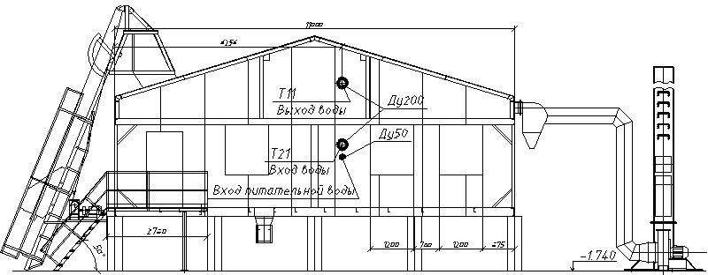
Далеенарисунке8представленобщийвидкотельной.

Рисунок8–Общийвид котельнойБМК-6,0

Топливноехозяйство

ПодачатопливавбункератопокосуществляетсяСКИПовымтранспортеромуглеподачиизприемногобункера,расположенноговнепосредственнойблизости ктопливномускладу.
Максимальныйразмеркусковуглянедолженпревышать130мм,содержаниемелочиот0...6 ммнеболее50%.

ТопливныйскладвнепомещениякотельнойдолженсоответствоватьтребованиямСП89.13330.2012.«Сводправил.Котельныеустановки».
Складугляразмерами6000х11400общейполезнойплощадью68,4м²располагаетсярадомскотельнойдляобеспечениядлительногозапасаугля.Данный открытый склад предназначен для хранения угля. Ёмкость склада 102.6м³, чтосоответствует пятисуточному запасу топлива. Доставка угляна складосуществляетсяавтотранспортом.
ИзприемногоустройстваснулевойотметкинаклонныйСКИПовыйподъемник подает уголь на площадку с отметкой 5.110 мм, где при помощизаслонкиилиприводнойголовкиугольсбрасываетсяводинизбункеровводогрейных котлов.
Максимальный расход топлива на один котел 350 кг/ч. Ёмкость каждогобункерарассчитанана трехчасовой запас.
При монтаже котельной производится установка СКИПовых подъемников,вколичествепятиштук (поодномуна каждый котел).
В котельной установлены два котла, работающих на угле. Максимальныйрасход угля на 2 котла,составляет1 120кг/час.
Далее на рисунке 9 представлен котел водогрейный КВм-3,0КБ (вид сзади,вид сфронта).

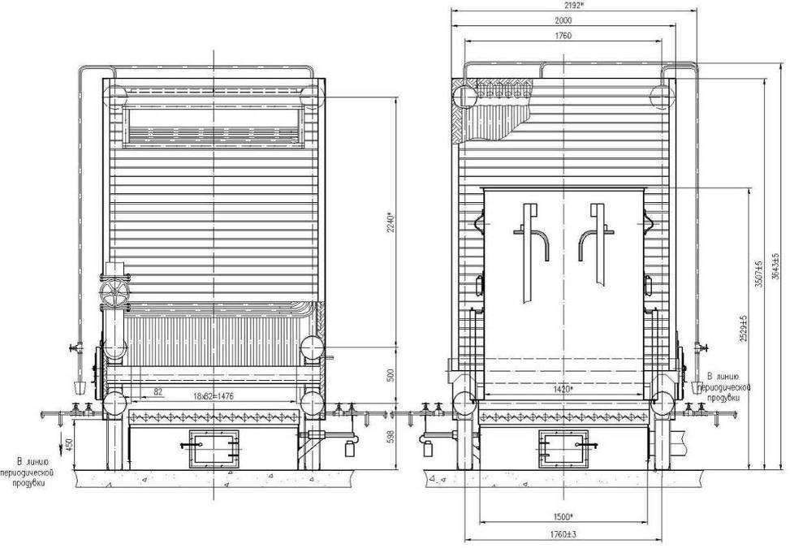

Рисунок9–КотелводогрейныйКВм-3,0КБ(видсзади,видсфронта)

ОписаниекотельногоагрегатаКВм-3,0КБ

Общая тепловая нагрузка с потерями в тепловых сетях, с учётом разборагорячей воды из системы теплоснабжения,составляет 6,0 Гкал/ч: 2котла КВм-3,0КБпо3,0Гкал/ч,(общаямаксимальнаятепло производительность6,0Гкал/ч).
СтальнойводогрейныйзмеевиковыйкотелтипаКВм-3,0КБтепловоймощностью3,0Гкал/ч,работающийнатвердомтопливе,предназначендлясистемтеплоснабжения.Областьприменения:производственно-отопительныекотельные.
Котлоагрегатработаетспринудительнойциркуляциейводы.Температура

воды:вход70С,выход95 С,возможнаработа котлаврежиме90 / 115С.
С
Номинальное давление воды на выходе из котла 0,6 МПа (6,0 кгс/см2),допускаемое (расчетное) давление 1,2 МПа (12,0 кгс/см²). Котел может работатьпри более низком давлении, однако, работа котла при давлении ниже 3,0 кгс/см²нежелательна.
Котел типа КВм-3,0 КБ состоит из:Транспортабельныхблоков,состоящихиз:
  - трубной системой, включающая в себя конвективную и
радиоционнуюповерхностьнагрева

  - коробомповоротным

  - плиткойчугунной

  - ящикомсЗИП,арматуройиклапанами.

Икомплектуется:
Топкой ТШП-3,5Арматуройигарнитурой

ДалеенарисункахпредставленкотелводогрейныйКВм-3,0КБ.
Котлы данной серии не требовательны к химическому составу воды, чтообеспечиваетихработубезприменениясистемхимводоочистки.
Дляобеспеченияциркуляцииводычерезкотелприменяетсяциркуляционныйнасос.Давление,создаваемоенасосомконтролируетсяманометром, установленным на напорном трубопроводе насоса. На выходномколлекторепредусмотренаустановкадвухпредохранительных клапанов.
Дляудалениядымовыхгазовизкотлаприменятсядымосос.
КотелКВм-3,0КБ–водотрубный,современный,стальной,водогрейныйкотелс топкой механическоймоноблочной ТШПм-3,5.
Трубнаясистемакотласостоитизрадиационнойиконвективнойповерхностейнагреваисобираетсямеждурамобразуемыхпоясамиколлекторов.

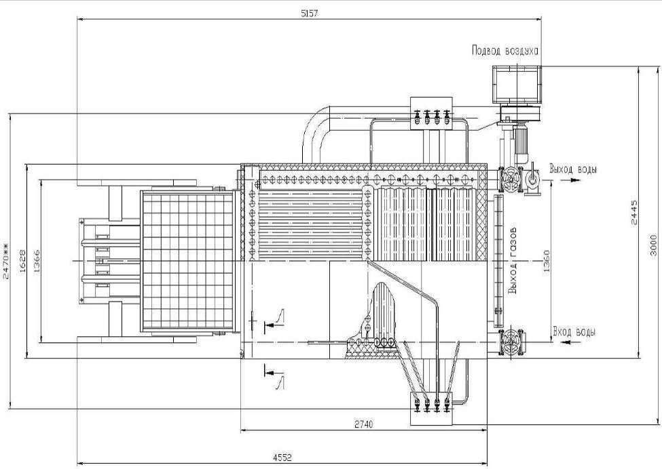

Рисунок10–КотелводогрейныйКВм-3,0КБ.Вид сверху

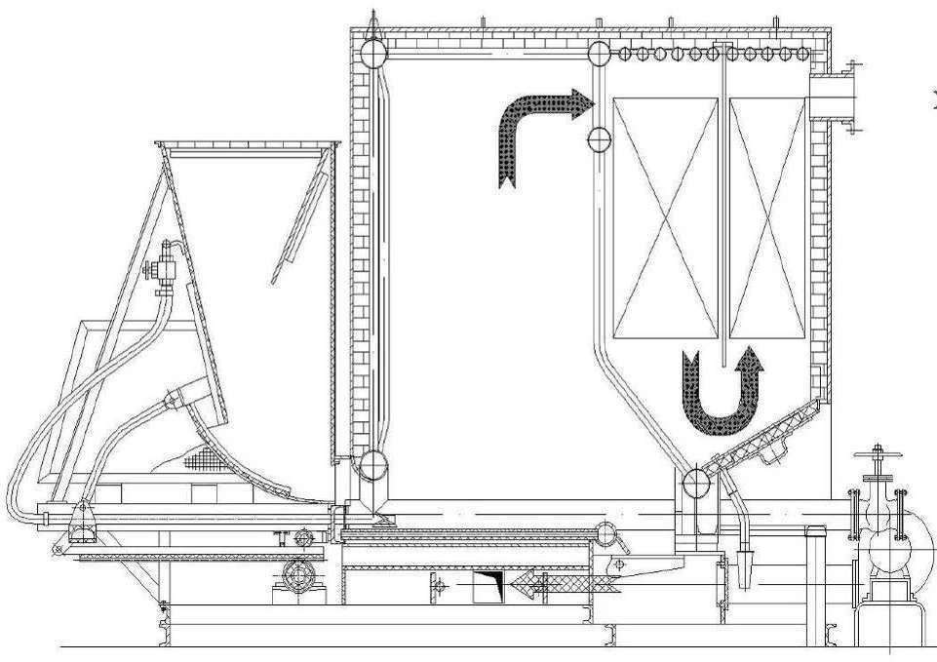

Рисунок11–ДвижениегазоввкотлеКВм-3,0КБм

Описаниеконтрольно-измерительногоприбора

На котле установлены контрольно-измерительные приборыдлятеплотехническогоконтроля следующихпараметров:
- Давленияводынавходевкотел;
- Давленияводынавыходеизкотла;
- Температурыводынавходевкотел;
- Температурыводынавыходеизкотла;
ПроектводогрейногокотлаКВм-3,0КБразработанООО«СКБПромышленнойТеплоэнергетики»наоснованиипроведенныхиспытанийиопытаэксплуатациикотловсо слоевымсжиганием топлив.
Таблица22.Техническаяхарактеристикакотла

№  п/п | Наименование | Ед.измерений | Значение
1 | Теплопроизводительностькотла | Мвт(Гкал/ч) | 3,5(3,0)
2 | Номинальныйрасходводычерезкотел | м³/ч | 80,0
3 | Рабочеедавлениеводы | Мпа(кгс/см²) | 0,6(6,0)
4 | Температураводы:-  навходе вкотел  -навыходеизкотла | ⁰С  ⁰С | 70  95
5 | Гидравлическоесопротивление | Мпа(кгс/см²) | неболее  0,07(0,7)
6 | Площадьповерхностинагрева:  -радиационная  -конвективная | м²м² | 13,7  51,5
7 | Площадьзеркалагорения | м² | 1,75
8 | Водянойобъемтоплива | м³ | 0,96
9 | Топливо(проектное) | - | угольбурый
10 | К.П.Д.котланапроектномтопливе | % | неменее 83
11 | Температурауходящихгазов | ⁰С | 167
12 | Аэродинамическоесопротивление | Па | 350

13 | Габаритыкотла  -длина  -ширина | мммм | 5157  1680
 | -высота | мм | 3250
14 | Массаметалакотлаработающегопод  давлением | кг | 2510
15 | Общаямассакотла(стопкой) | кг | 5420

Конструкциякотла

Котлоагрегатсостоитизблокакотлатеплоизолированноговобшивкеикоробаповоротного,которыйустанавливаетсянаблоккотланамонтаже.
Блоккотла–этоизделие полнойзаводскойготовности,включающеевсебятрубнуюсистемукотла вобшивкуи теплоизоляции.
Трубнаясистемакотласостоитиз:

- фронтовогоэкранатопки(17труб 57×3,0мм сшагом80мм);
- заднегоэкранатопки(15труб 57×3,0ммсшагом80 мм);
- двухбоковыхтопочныхэкранов(30труб 57×3,0 ммсшагом80мм);
- потолочноготопочногоэкрана(15труб 57×3,0ммс шагом80мм);-конвективногоблока(коллекторыизтруб 57×3,0мм,змеевикиизтруб32×3мм).
Газоходыкотлаобразуютсягазоплотнымипанелямиизаднимщитом.Топкакотлаограниченафронтовым,задним,потолочнымибоковымитопочными экранами. Конвективная часть отгорожена от топки задним экраном,снаружи – боковыми панелями первого и второго хода. Для разделения потокагазовнадваходаустанавливаетсяперегородка.ПроходгазовизпервогововторойгазоходосуществляетсявнижнейнегазоплотнойчастиперегородкиТемпературагазов,поступающихвовторойгазоходнепревышает350^{о}С,поэтомузадняястенаконвективнойчастизакрытаметаллическимнеохлаждаемымщитом.

Котелрассчитаннаработуприноминальнойпроизводительности3,5МВтс расходом воды через него 80 м³/час. Расход воды может быть увеличен до 88м³/час. При регулировании нагрузки расход воды поддерживается постоянным,диапазонрегулирования от40до100%.
Малые габариты котла позволяют монтировать его практически в любойсуществующейкотельной.
Технические характеристики котельной установки представлены в своднойтаблице23Комплектация котла.

Таблица23.Комплектациякотла
№п/п | Наименование | Ед.  изм. | Количество
1 | КотёлводогрейныйКВм-3,0КБвсборе | шт. | 1
2 | Дверьтопочнаячугунная | шт. | 1
3 | ВентилятордутьевойВЦ14-46 №3.15 (4*3000) | шт. | 1
4 | Клапанпредохранительный | шт. | 2
5 | КлапанобратныйДу80 | шт. | 1
6 | ЗадвижкачугуннаяДу150 | шт. | 2
7 | КраншаровыйДу15 | шт. | 9
8 | КраншаровыйДу20 | шт. | 10
9 | МанометрД100Р=0-10 | шт. | 2
10 | Термонометр0-120 | шт. | 2
11 | Кран3-хходовойДу15(подманометр) | шт. | 2
12 | ПаспорткотлаКВм-3,0КБ | шт. | 1
13 | ИнструкцияпоэксплуатациикотлаКВм-2,5 | шт. | 1

Архитектурно-строительныерешения

Архитектурно-строительные решения по данному предложению котельнойпринятына основании требованийтехнологии.

Конструктивныерешенияпринятысучетомклиматическихусловийплощадкистроительства,существующихзданийисооружений,примененияновых материалов.
Припроектированиипринятыследующиеисходныеданные:
- нормативная ветровая нагрузка на уровне 10 м надповерхностью
земли -23 кг/м²;
- нормативнаяснеговаянагрузка -240кг/м²;
- расчетнаязимняятемпературанаружноговоздуха-минус39°С;
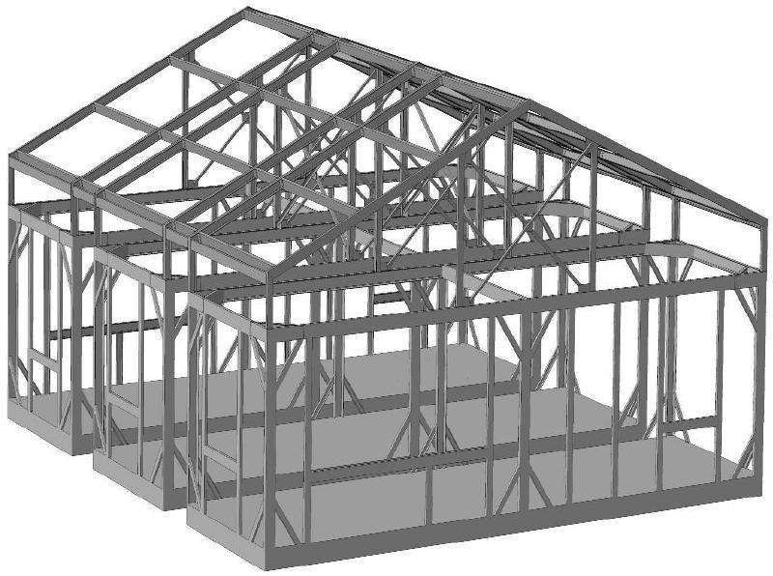
- сейсмичностьрайона-7баллов.

Рисунок12–Конструкциякотельной(видсбоку)

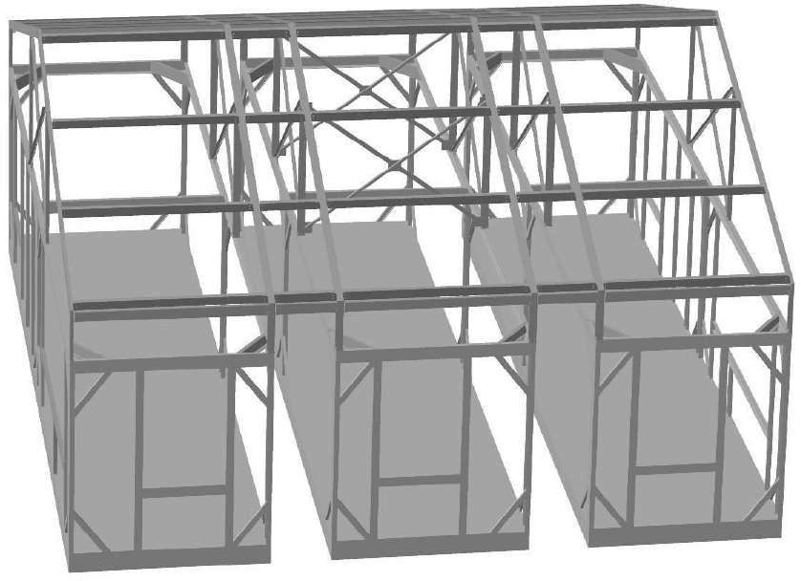

Рисунок13-Конструкциякотельной(видсверху)

СоставпроектакотельнойскотламиКВм-3,0ТШПм

Котельнаяиоборудованиевкотельныхячейкахмонтируетсяпосоответствующему проекту компоновки оборудования 03.0018.000 ТМ. Помимособственно котлакотельная включает:
- Строительную часть котельной с фундаментами подоборудование
- Системуподачитопливавкотельнуюирасходныебункератоплива
- Вентиляторыивоздуховоды
- Золоуловителиисистемуудалениязолыиззолоуловителей
- Трактыдымовыхгазовсдымососамисосбросомв дымовуютрубу
- Дымовуютрубу
- Водоподготовительноеоборудованиекотельной

- ЭлектрическуючастьиКИПиАкотельной

Охранаокружающейсреды

Согласно"СП89.13330.2012.Сводправил.Котельныеустановки»накаждый котел необходима установка золоуловителя ЗУ-3,0 предназначенногодлясухой
инерционнойочисткигазовотлетучейзолысмаксимальнойтемпературойдо
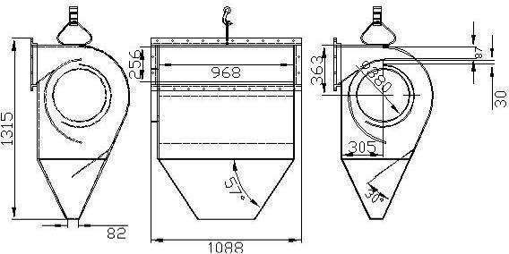
290С.НавыходныхгазоходахкотловустановленыдвазолоуловителяЗУ-3,0.Нарисунке 14представлензолоуловительЗУ –3,0.

Рисунок14–ЗолоуловительЗУ-3,0

Высота дымовой трубы составляет 19 м. D530мм. Высота дымовой трубыпозволяет получить необходимую приземную концентрацию вредных веществ,приихрассеивании;
Температура(max)уходящихгазов176 (см.ПЗпо котлуводогрейномуКВм-
С

3,0КБ);
Материалыстенблоковмодулейвыполняютсямногослойными–обшивочный лист S=2мм + Плита теплоизоляционная ПТЭ-75-100 (100 мм.) +декоративнаяобшивка (профнастил S=0,55мм)
Условияэксплуатацииэлектрооборудования(кромедымососа):

- температураокружающеговоздухаотминус40 до плюс40 С;
С
- относительная влажность не более 80 %; - допустимая вибрация, не более:частота–25Гц;амплитуда– 0,1 мм;
- напряженностьвнешнихпостоянныхипеременных(50или60Гц)магнитныхполей,А/м,неболее 400.

Экологическийанализ:оценкавоздействиянаокружающуюсреду

Организацияпроцессовгорениятоплив,исключающихилиснижающихпоступление в атмосферный воздух таких токсичных веществ, как оксиды серыи азота, являются одной из важнейших задач при производстве тепловой энергиинабазе органическоготоплива.
Проблемазащитыокружающейсредыотзагрязнениявыбросамитеплоэнергетических установок является в настоящее время весьма актуальной,чтосвязанонетолькосогромнымиразмерамипотребленияорганическоготоплива,ноибольшимнаборомвыбрасываемыхвредныхвеществ.Присжигании твердого топлива наряду с окислами основных горючих элементов –углеродаиводорода–ватмосферупоступаетлетучаязоласчастицаминедогоревшего топлива, окислы азота и серы, а также газообразные продуктынеполного сгорания топлива. Большинство этих компонентов относится к числутоксичныхвеществ,оказывающихдажевсравнительноневысокихконцентрациях вредное воздействиенаприродуичеловека.

КонцентрациявыбросовNO_{х}находитсявпрямойзависимостиотпараметровпроцессасжигания.Наибольшеевлияниенаколичествообразующихся оксидов азота оказывают особенности распределения окислителя(кислорода), подаваемого в топочную камеру, которые определяются величинойизбытка воздуха в зоне активного горения, наличием или отсутствием второйступенисжигания ирециркуляциидымовыхгазов.
Известно о строгой функциональной зависимости эмиссии оксидов азота откоэффициентаизбыткавоздухавтопке.Снижениедолиокислителя,поданногонаначальномучасткевоспламенениятоплива,ведеткповышениюстепенигазифицирования(переходавгаз)азотатоплива,выделениюегоизтопливавместеслетучимикомпонентамииснижениюдолиазота,остающегосявкоксе.
Максимумгазифицированноготопливногоазотаотмеченпри =0,6(где -
1
1

коэффициент подачи первичного воздуха). Это значение отмечается как некаяпереходнаяточка,вкоторойконцентрациявыбрасываемыхNO_{х}имеетминимальное значение, что объясняется взаимосвязью концентраций CO и NO_{х}.Это обстоятельство подтверждается и с позиций термодинамики, так как оба этисоединениясвязанымеждусобойчерезконцентрациюкислородаипринедостаткеокислителяегоосновная частьлегчесвязывается с углеродом.
Однако в результате понижения концентрации кислорода в горящем слоеувеличиваетсяконцентрацияСО,атакжеконцентрациянесгоревшихчастицуглеродавпродуктахсгорания.Поэтомуприработесмалымиизбыткамивоздухавслоедолжнобытьобеспеченодожиганиепродуктовнеполногосгорания над слоем. Для снижения выбросов NO_{х} из котла необходимо создать вего топочной камере оптимальные технологические условия, не допускающиеобразованияоксидовазотанапервойстадиигорения.Этодостигаетсяорганизацией двухступенчатого сжигания топлива со снижением коэффициентаподачипервичноговоздуха,авпространствонадслоемдобавляютвторичный

воздух, причем температура в этой зоне должна поддерживаться на достаточновысокомуровне.Тогдапривыходелетучихкомпонентовнапервомэтапепроцессагоренияобеспечиваетсядефицитокислителя,которыйбудетизрасходован (по условиям термодинамики) на реакции с углеродом. Азот же,вышедшийизтопливаодновременнослетучими,перейдетвбезвреднуюмолекулярнуюформуN2.Организованатакназываемаясистемавторичногодутья, позволяющая при правильной её организации и эксплуатации понизитьхимическийнедожог топлива,вчастности СО.
Благодаря высокому КПД устанавливаемых котлов происходит снижениеудельногорасходатоплива.ТакимобразомединственновозможныйспособпонижениявыбросовСО2,являющимсяконечнымпродуктомвыгоранияуглерода, есть более низкое потребление топлива на одну единицу мощности, икакследствие снижение СО2.

Шлакозолоудаление

ДляудалениязолыишлакаотустанавливаемыхкотловвкотельнойустанавливаетсяскребковыйконвейерШЗУ(производительООО«БиКЗ»).Конвейер доставляет золу и шлак в бак, расположенный за пределами модульнойкотельной.
Дляаварийногоотключенияконвейерапредусмотреноустройствовыключающееканатное.Наконвейерепредусмотренысъемныеукрытиядляисключениязагрязнения залазолошлаковыми отходами.

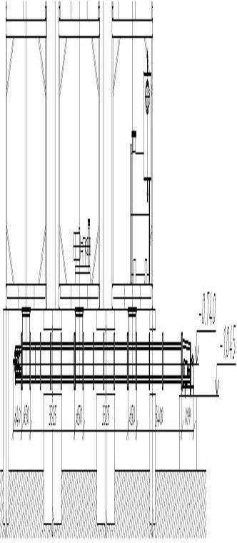

Рисунок15–КомпоновкатранспортераШЗУ

Внутрикотельнойнижеотметки0.000монтируетсяскребковыйтранспортер золоудаления ШЗУи бак выгрузки золы, с возможностью вывозашлакаавтотранспортом.
Объем бака обеспечивает суточную работу котельной без дополнительнойвыгрузкибакапри80%загрузкикотельнойотеёноминальнойпроизводительности.
ШЗУпредставляетсобойстационарнуютранспортнуюмашину–транспортер скребковый.
ПриводШЗУсостоитизэлектродвигателя,связанногочерезрезинометаллическую муфту с червячным редуктором, выходной вал которого,вращаетзвездочкуснадетой нанеецепьюсо скребками.

Станциянатяженияосуществляетнатяженияцепи.
Секции ШЗУ являются направляющим элементом при транспортированиизолы.Всеузлы ШЗУ имеютфланцевоесоединение.
УправлениеШЗУдолжноосуществлятьсясоспециальногопульта.
Схемавключенияэлектродвигателядолжнаиметьзащитуэлектродвигателя от перегрузки. ШЗУ и электродвигатель должны быть надежнозаземлены. Во время чистки или ремонта ШЗУ электродвигатель должен бытьотключениприняты мерыпротивсамопроизвольноговключения.
Приработевночноевремяплощадка,гдеустановленаШЗУипультуправления должна быть хорошо освещена. При обнаружении неисправностей вработеШЗУнеобходимо немедленноостановитьдляустранениянеполадок.
Максимальныйвыходочаговыхостатковотодного котла69кг/ч.

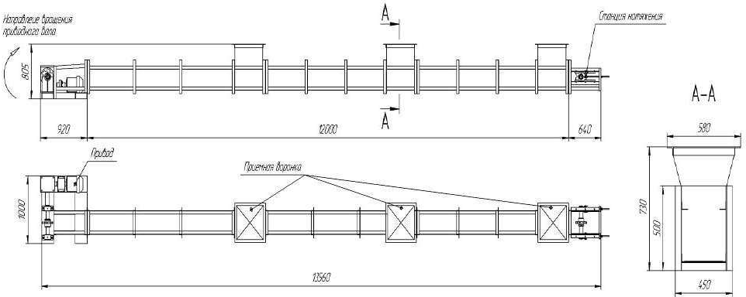

Рисунок16–ТранспортерШЗУ

Баквыгрузкизолыдолжениметьгабариты:ширина1800мм,высота850мм,длина 2500мм.
Мероприятияпоподготовкеобъектакначалустроительно-монтажныхработ,срешениемвопросовкомплектованияоборудованием,иматериалами,строительной готовности и организационно-технической подготовки монтажногопроизводствапроводитьсогласноВСН217-87"Подготовкаиорганизациястроительно-монтажныхработприсооружении котельных".

Электроснабжение

Вотношенииобеспечениянадежностиэлектроснабженияэлектроприемникикотельнойотносятсяко IIкатегории.
НагрузкиБМКсоставляют:Р_{уст}=54,85кВт;Р_{расч}=33,12кВт.
РешениеповнешнемуэлектроснабжениюБМКпринимаетзаказчик.
На вводе в БМК, в электрощитовой установлен водно-учетный щит ЩВУдля учета активной электроэнергии с трансформаторами тока 400/5 А. От ЩВУподключены кабелями силовые щиты ЩС1, ЩС2, щиток освещения ЩО1. Наводноучетном щите возможно подключение двух питающих кабелей (рабочего ирезервного)дляпереключения вручном режиме.

Силовоеэлектрооборудование

Распределениеэлектроэнергиикэлектроприемникамкотлоагрегатовиэлектроприемникам вспомогательного оборудования котельной осуществляетсяот щитов напольного исполнения ЩС1 и ЩС2, разработанных в данном проектеиустановленныхвщитовой БМК.

Вкачествепускозащитнойаппаратурыиспользуютсяавтоматическиевыключатели серии ВА57,ВА51, ВА47-29, АЕ-2046, магнитные пускатели серииПМ12,ПМЛ,тепловые релесерииРТЛ,РТТ-211.
Напряжениесиловыхэлектроприемников380В,цепейуправления220В.
Проектом предусматривается дистанционное управлениеэлектродвигателями,входящимивкомплекткотлоагрегатов,–посредствомкнопоксощитовуправленияЩУ1,ЩУ2,разработанныхвкомплектеавтоматики,отключениепо местудвигателей выключателями безопасности.
Управлениеэлектродвигателямивспомогательногооборудования–сощитаЩВО.РаботапитательныхнасосовпредусмотренаврежимеАВР.Отключениепоместудвигателейвыключателямибезопасности.
Распределительная сеть принята радиальной и выполняется кабелем ВВГ,АВВГ.Кабелипроложенывметаллическихкоробах.Подводпитаниякэлектродвигателямвыполнитьв трубахи металлорукавах.
ПринятасистемаэлектроснабженияТN-C-S.РЕ-иN-проводникиразделеныот щитовЩС1,ЩС2,ЩО1.
Ккотельнойпланируетсяподключить:

- МБОУАбанскаяСОШ№3(нагрузканатеплоснабжение–874000ккал/час,объектдействующийотапливаетсяэлектрокотельной1000Квт,которуюпланируется закрыть);
- Административно-бытовоезданиевсоставестадионасобщимрасходомтеплана теплоснабжение–150000ккал/час(ген.план);
-Детскийсадна270мест–ориентировочныенагрузкинатеплоснабжение
–
356708ккал/час(ген.план).

Предложениепоустановкегазоочистногооборудования

В утверждаемой части схемы теплоснабжения поселка Абан на период с2019до2029гг.предлагаемустановитьгазоочистноеоборудованиена11котельных,образованныхнабазеООО«ЖКХАбанскогорайона».
Рекомендуемое газоочистное оборудование для 12 котельных представленовтаблице24.

Таблица24–Газоочистноеоборудование

Наименованиекотельной | Маркакотлов | Установленнаямощность,  Гкал/час | Рекомендуемаякомплектациягазоочистногооборудования | Общая стоимостьоборудования,  тыс.руб. | Стоимость монтажаоборудования,тыс.руб. | Всего капитальныхзатрат по установкегазоочистного  оборудования,тыс.руб.
Котельная№1 | КВ-ТР-0,3 | 0,249 | ДымососДН-6,3-1500-50,8т.р. | 104,5 | 31,35 | 135,85
 |  |  | ЗолоуловительЗУ-1-1-28,4т.р.
 |  |  | Вентилятор ВД-2,7-3000 скарманом-25,3т.р.
 | КВ-ТР-0,3 | 0,249 | ДымососДН-6,3-1500-50,8т.р. | 104,5 | 31,35 | 135,85
 |  |  | ЗолоуловительЗУ-1-1-28,4т.р.
 |  |  | Вентилятор ВД-2,7-3000 скарманом-25,3т.р.
 | Универсал-6 | 0,249 | ДымососДН-6,3-1500-50,8т.р. | 104,5 | 31,35 | 135,85
 |  |  | ЗолоуловительЗУ-1-1-28,4т.р.
 |  |  | Вентилятор ВД-2,7-3000 скарманом-25,3т.р.

 | КВ-ТР-0,3 | 0,249 | ДымососДН-6,3-1500-50,8т.р.  ЗолоуловительЗУ-1-1-28,4т.р.  Вентилятор ВД-2,7-3000 скарманом-25,3т.р. | 104,5 | 31,35 | 135,85
Итогозатрат |  |  |  | 418,0 | 125,4 | 543,4
Котельная№3 | КВ-ТР-0,3 | 0,249 | ДымососДН-6,3-1500-50,8т.р. | 104,5 | 31,35 | 135,85
 |  |  | ЗолоуловительЗУ-1-1-28,4т.р.
 |  |  | Вентилятор ВД-2,7-3000 скарманом-25,3т.р.
 | Универсал-6 | 0,249 | ДымососДН-6,3-1500-50,8т.р. | 104,5 | 31,35 | 135,85
 |  |  | ЗолоуловительЗУ-1-1-28,4т.р.
 |  |  | Вентилятор ВД-2,7-3000 скарманом-25,3т.р.
 | КВ-ТР-0,3 | 0,249 | ДымососДН-6,3-1500-50,8т.р. | 104,5 | 31,35 | 135,85
 |  |  | ЗолоуловительЗУ-1-1-28,4т.р.
 |  |  | Вентилятор ВД-2,7-3000 скарманом-25,3т.р.
Итогозатрат |  |  |  | 313,5 | 94,05 | 407,55
Котельная№4 | КВ-ТР-0,3 | 0,249 | ДымососДН-6,3-1500-50,8т.р.  ЗолоуловительЗУ-1-1-28,4т.р.  Вентилятор ВД-2,7-3000 скарманом-25,3т.р. | 104,5 | 31,35 | 135,85
 | Универсал-3 | 0,143 | ДымососДН-6,3-1500-50,8т.р.  ЗолоуловительЗУ-1-1-28,4т.р.  Вентилятор ВД-2,7-3000 скарманом-25,3т.р. | 104,5 | 31,35 | 135,85
Итогозатрат |  |  |  | 209,0 | 62,7 | 271,7
Котельная№5 | КВ-ТР-0,3 | 0,249 | ДымососДН-6,3-1500-50,8т.р.  ЗолоуловительЗУ-1-1-28,4т.р.  Вентилятор ВД-2,7-3000 скарманом-25,3т.р. | 104,5 | 31,35 | 135,85
 | КВ-ТР-0,3 | 0,249 | ДымососДН-6,3-1500-50,8т.р.  ЗолоуловительЗУ-1-1-28,4т.р.  Вентилятор ВД-2,7-3000 скарманом-25,3т.р. | 104,5 | 31,35 | 135,85
 | Универсал-6 | 0,249 | ДымососДН-6,3-1500-50,8т.р.  ЗолоуловительЗУ-1-1-28,4т.р.  Вентилятор ВД-2,7-3000 скарманом-25,3т.р. | 104,5 | 31,35 | 135,85
 | КВ-ТР-0,3 | 0,249 | ДымососДН-6,3-1500-50,8т.р.  ЗолоуловительЗУ-1-1-28,4т.р.  Вентилятор ВД-2,7-3000 скарманом-25,3т.р. | 104,5 | 31,35 | 135,85
Итогозатрат |  |  |  | 418,0 | 125,4 | 543,4
Котельная№6 | Е-1-9Р3 | 0,545 | ДымососДН-6,3-1500-50,8т.р.  ЗолоуловительЗУ-1-1-25,3т.р.  Вентилятор ВД-2,7-3000 скарманом-25,3т.р. | 101,4 | 30,42 | 131,82
Итогозатрат |  |  |  | 101,4 | 30,42 | 131,82
Котельная№7 | КВ-1,5К | 1,5 | Дымосос ДН-8-1500-62,2т.р.ЗолоуловительЗУ-1—101,6т.р.  Вентилятор ВД-2,8-3000 с  карманом-25,9т.р. | 189,7 | 56,91 | 246,61
 | КВ-1,5К | 1,5 | ДымососДН-8-1500-62,2т.р.  ЗолоуловительЗУ-1—101,6т.р.  Вентилятор ВД-2,8-3000 скарманом-25,9т.р. | 189,7 | 56,91 | 246,61
 | КВр-1,74 | 1,26 | ДымососДН-8-1500-62,2т.р.  ЗолоуловительЗУ-1—101,6т.р.  Вентилятор ВД-2,8-3000 скарманом-25,9т.р. | 189,7 | 56,91 | 246,61
 | КВр-1,74 | 1,26 | ДымососДН-8-1500-62,2т.р.  ЗолоуловительЗУ-1—101,6т.р.  Вентилятор ВД-2,8-3000 скарманом-25,9т.р. | 189,7 | 56,91 | 246,61
Итогозатрат |  |  |  | 758,8 | 227,64 | 986,44

Котельная№8 | КВ-ТР-0,3 | 0,249 | ДымососДН-6,3-1500-50,8т.р.  ЗолоуловительЗУ-1-1-28,4т.р.  Вентилятор ВД-2,7-3000 скарманом-25,3т.р. | 104,5 | 31,35 | 135,85
 | КВ-ТР-0,3 | 0,249 | ДымососДН-6,3-1500-50,8т.р.  ЗолоуловительЗУ-1-1-28,4т.р.  Вентилятор ВД-2,7-3000 скарманом-25,3т.р. | 104,5 | 31,35 | 135,85
 | Унивесал-6 | 0,28 | ДымососДН-6,3-1500-50,8т.р.  ЗолоуловительЗУ-1-1-28,4т.р.  Вентилятор ВД-2,7-3000 скарманом-25,3т.р. | 104,5 | 31,35 | 135,85
 | Унивесал-6 | 0,28 | ДымососДН-6,3-1500-50,8т.р.  ЗолоуловительЗУ-1-1-28,4т.р.  Вентилятор ВД-2,7-3000 скарманом-25,3т.р. | 104,5 | 31,35 | 135,85

Продолжениетаблицы24
 | Унивесал-6 | 0,28 | ДымососДН-6,3-1500-50,8т.р.  ЗолоуловительЗУ-1-1-28,4т.р.  Вентилятор ВД-2,7-3000 скарманом-25,3т.р. | 104,5 | 31,35 | 135,85
Итогозатрат |  |  |  | 522,5 | 156,75 | 679,25
Котельная№9 | КВ-БУ-0,46 | 0,46 | ДымососДН-6,3-1500-50,8т.р.  ЗолоуловительЗУ-1-1-25,3т.р.  Вентилятор ВД-2,7-3000 скарманом-25,3т.р. | 101,4 | 30,42 | 131,82
 | КВ-БУ-0,46 | 0,31 | ДымососДН-6,3-1500-50,8т.р.  ЗолоуловительЗУ-1-1-25,3т.р.  Вентилятор ВД-2,7-3000 скарманом-25,3т.р. | 101,4 | 30,42 | 131,82
 | КВ-ТР-0,3 | 0,249 | ДымососДН-6,3-1500-50,8т.р.  ЗолоуловительЗУ-1-1-28,4т.р.  Вентилятор ВД-2,7-3000 скарманом-25,3т.р. | 104,5 | 31,35 | 135,85

Продолжениетаблицы24
Итогозатрат |  |  |  | 307,3 | 92,19 | 399,49
Котельная№10 | Энергия-3М | 0,284 | ДымососДН-6,3-1500-50,8т.р.  ЗолоуловительЗУ-1-1-28,4т.р.  Вентилятор ВД-2,7-3000 скарманом-25,3т.р. | 104,5 | 31,35 | 135,85
 | Энергия-3М | 0,284 | ДымососДН-6,3-1500-50,8т.р.  ЗолоуловительЗУ-1-1-28,4т.р.  Вентилятор ВД-2,7-3000 скарманом-25,3т.р. | 104,5 | 31,35 | 135,85
Котельная№10 | КВ-ТР-0,43 | 0,31 | ДымососДН-6,3-1500-50,8т.р.  ЗолоуловительЗУ-1-1-25,3т.р.  Вентилятор ВД-2,7-3000 скарманом-25,3т.р. | 101,4 | 30,42 | 131,82
 | КВ-ТР-0,3 | 0,249 | ДымососДН-6,3-1500-50,8т.р.  ЗолоуловительЗУ-1-1-28,4т.р.  Вентилятор ВД-2,7-3000 скарманом-25,3т.р. | 104,5 | 31,35 | 135,85

Продолжениетаблицы24
 | КВ-ТР-0,3 | 0,249 | ДымососДН-6,3-1500-50,8т.р.  ЗолоуловительЗУ-1-1-28,4т.р.  Вентилятор ВД-2,7-3000 скарманом-25,3т.р. | 104,5 | 31,35 | 135,85
 | Универсал -6 | 0,249 | ДымососДН-6,3-1500-50,8т.р.  ЗолоуловительЗУ-1-1-28,4т.р.  Вентилятор ВД-2,7-3000 скарманом-25,3т.р. | 104,5 | 31,35 | 135,85
Итогозатрат |  |  |  | 623,9 | 187,17 | 811,07
Котельная№11 | КВ-ТР-0,43 | 0,31 | ДымососДН-6,3-1500-50,8т.р.  ЗолоуловительЗУ-1-1-25,3т.р.  ВентиляторВД-2,7-3000скарманом -25,3т.р. | 101,4 | 30,42 | 131,82
 | КВ-ТР-0,43 | 0,31 | ДымососДН-6,3-1500-50,8т.р.  ЗолоуловительЗУ-1-1-25,3т.р.  ВентиляторВД-2,7-3000скарманом -25,3т.р. | 101,4 | 30,42 | 131,82
 | КВ-ТР-0,43 | 0,31 | ДымососДН-6,3-1500-50,8т.р.  ЗолоуловительЗУ-1-1-25,3т.р.  ВентиляторВД-2,7-3000скарманом -25,3т.р. | 101,4 | 30,42 | 131,82
Итогозатрат |  |  |  | 304,2 | 91,26 | 395,46
Котельная№12 | КВ-ТР-0,3 | 0,249 | ДымососДН-6,3-1500-50,8т.р.  ЗолоуловительЗУ-1-1-28,4т.р.  Вентилятор ВД-2,7-3000 скарманом-25,3т.р. | 104,5 | 31,35 | 135,85
 | КВ-ТР-0,3 | 0,249 | ДымососДН-6,3-1500-50,8т.р.  ЗолоуловительЗУ-1-1-28,4т.р.  Вентилятор ВД-2,7-3000 скарманом-25,3т.р. | 104,5 | 31,35 | 135,85
 | КВ-ТР-0,3 | 0,249 | ДымососДН-6,3-1500-50,8т.р.  ЗолоуловительЗУ-1-1-28,4т.р.  Вентилятор ВД-2,7-3000 скарманом-25,3т.р. | 104,5 | 31,35 | 135,85
 | КВ-ТР-0,3 | 0,249 | ДымососДН-6,3-1500-50,8т.р.  ЗолоуловительЗУ-1-1-28,4т.р.  Вентилятор ВД-2,7-3000 скарманом-25,3т.р. | 104,5 | 31,35 | 135,85
Итогозатрат |  |  |  | 418 | 125,4 | 543,4
Всего  капитальныхзатрат поустановкегазоочистного  оборудования* |  |  |  | 4394,6 | 1318,38 | 5702,98

*-вценах 2017 г.,подлежатпересчетукмоментуреализации

Предложениепоисключениюкотельныхизсхемытеплоснабжения

Предлагается исключить из схемы теплоснабжения котельные №1, №3, №5находящиеся на балансе МУП ЖКХ «Абанское» с переключением потребителейзапитанныхотэтихкотельных,ккотельной№7 центральногорайонап.Абан.
Чтокасаетсясуществующегоположения,томожносказать,чтосуществующая нагрузка потребителей на котельных №1, №3 и №5 составляет0,932Гкал/час.Накотельной№7установленнаямощностьсоставляет5,52Гкал/час,располагаемаямощностьсоставляет4,808Гкал/час,нагрузкапотребителейсоставляет1,166Гкал/час.Резервтепловоймощностинеттокотельной №7 составляет 3,5611, следовательно, потребителей котельных №1, №3и №5возможнопереключить на котельную №7и построить тепловые сети вколичестве3000метров.Основнымвидомтопливавкотельнойявляетсякаменныйуголь.
Температурныйграфиксистемыотоплениясоставляет70-55°С.
Определениерасчетнойпроизводительностикотельной
Исходныеданныедлярасчетовкотельной№7приведенывтаблице.
Таблица25.Исходныеданные
№  п/п | Наименование | Единицаизмерения | Существующаянагрузка | Перспективнаянагрузка
1 | Подключеннаятепловаянагрузка,в  том числе: | Гкал/час | 1,166 | 2,098
 | -отопление |  | 1,166 | 2,098
 | -вентиляция |  | -
 | -ГВС |  | -
2 | Тепловая нагрузка  потребителей1 кат. | Гкал/час | - | -
3 | Тепловаянагрузка2  кат. | Гкал/час | - | -

4 | Собственныенужды  котельной | % | 0,0226 | 0,0226
5 | Потери тепловойэнергиивтепловых  сетях | % | 0,0583 | 0,0583

Результатырасчетовсведенывтаблицу.

Таблица26.Результатырасчета
№п/п | Наименование | Единицаизмерения | Существующаянагрузка | Перспективнаянагрузка
1 | Суммарная нагрузка наотоплениеивентиляцию | Гкал/час | 1,166 | 2,098
2 | Обеспечение тепловойнагрузкиприаварии | Гкал/час | 1,026 | 1,846
3 | Суммарная нагрузка примаксимальной  нагрузкеГВС | Гкал/час | 1,166 | 2,098
4 | Суммарная нагрузка присреднейнагрузкеГВС | Гкал/час | 1,166 | 2,098
5 | Потеривтепловыхсетях(факт.)зимний режим | Гкал/час | 0,105 | 0,189
6 | Потеривтепловыхсетях(норм.)зимний режим | Гкал/час | 0,035 | 0,063
7 | Собственные нуждыкотельной | Гкал/час | 0,023 | 0,056
8 | Суммарнаямощностькотельной–зимнийрежимсфактическимипотерями | Гкал/час | 1,294 | 2,343
9 | Суммарнаямощностькотельной–зимнийрежимснормативнымипотерями | Гкал/час | 1,224 | 2,217

Выбороборудования

Результаты расчета выработки тепловой энергии котельной по месяцампредставленывтаблице27ниже.

Таблица27.Результатырасчета
№п/п | Месяц | Среднемесячнаятемпература,⁰С | Времяработы  , ч. | Существующиенагрузки |  | Перспективныенагрузки
 |  |  |  | нагрузкана  отопление,Гкал/ч | суммарнаявыработкакотельной,  Гкал/час | нагрузка наотопление,Гкал/час | суммарнаявыработкакотельной,  Гкал/час
1 | январь | -20,2 | 744 | 0,735 | 0,805 | 1,331 | 1,459
2 | февраль | -18,7 | 672 | 0,711 | 0,779 | 1,285 | 1,408
3 | март | -10,3 | 744 | 0,421 | 0,461 | 1,017 | 1,115
4 | апрель | 0,7 | 720 | 0,326 | 0,357 | 0,587 | 0,643
5 | май | 8,6 | 192 | 0,140 | 0,153 | 0,252 | 0,276
9 | сентябрь | 8,8 | 168 | 0,187 | 0,205 | 0,339 | 0,372
10 | октябрь | 0,4 | 744 | 0,361 | 0,396 | 0,656 | 0,719
11 | ноябрь | -10,2 | 720 | 0,536 | 0,587 | 0,957 | 1,049
12 | декабрь | -18,6 | 744 | 0,664 | 0,727 | 1,190 | 1,304

График изменения расчетной часовой тепловой нагрузки по месяцампредставлен на рисункахниже.
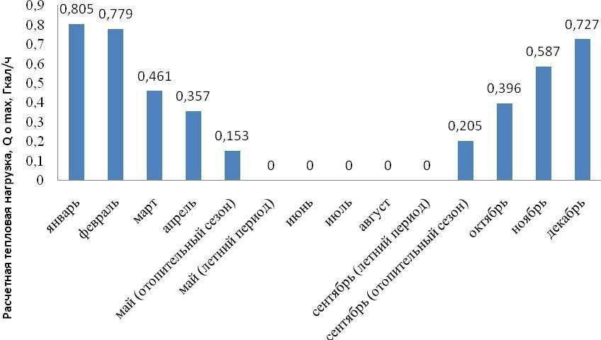

Рисунок17–Изменениерасчетнойчасовойвыработкиприсуществующей
нагрузке,Гкал/час

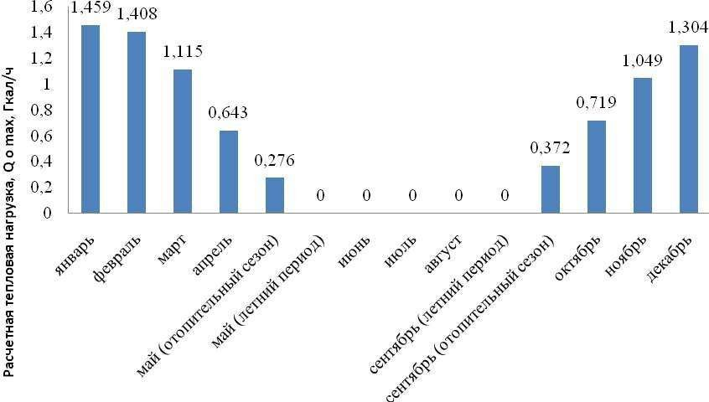

Рисунок18–Изменениерасчетнойчасовойвыработкиприперспективной
нагрузке,Гкал/час

Установкахимподготовки

Наоснованииполученнойпроизводительности,производимвыборавтоматической системы дозирования реагентов. Результат выбора представлен втаблицениже.
Таблица28.ТехническиехарактеристикиАСДР
№п/п | Наименование | Расчетнаяпроиводительность,м³/ч | Габаритныеразмеры,мм |  |  | Массакомплекта среагентом,кг
 |  |  | длина | ширина | высота
Существующаянагрузка
1 | АСДР | 5,0 | 700 | 700 | 1400 | 85
Перспективнаянагрузка
2 | АСДР | 7,5 | 800 | 700 | 1500 | 89

Пополученномуобъемуподпитки, ,м³,производимвыборподпиточногонасоса.Результатвыбора представлен втаблице ниже.
Таблица29–Характеристикаподпиточногонасоса
№п/п | Наименование | Кол-во | Техническиехарактеристики
 |  |  | Мощность,кВт | НоминальныйнапорН,м | НоминальнаяподачаQ,м³/ч
Существующаянагрузка

1 | Насосподпиточный | 2 | 2,2 | 10 | 0,7
Перспективнаянагрузка
2 | Насосподпиточный | 2 | 4 | 32 | 6
Для исключения котельных №1, №3 и №5 из схемы теплоснабжениянеобходимостроительствотепловых сетей протяженностью3 000 метров.

Реконструкциятепловыхсетей

Внастоящеевремявп.Абандействуютразводящиетепловыесетиотсуществующихисточниковтепла.Водяныетепловыесетивыполненыдвухтрубными,циркуляционными,подающимитепло наотопление.
Теплоноситель–водаспараметрами70-55ºС.ДиаметрысуществующихтепловыхсетейпринятыØ25-273мм.Систематеплоснабжения-открытая,горячего водоснабжения–нет.Материалтрубопроводов–сталь.
Прокладкатрубопроводовтепловойсетивыполненачастичноподземно:внепроходныхжелезобетонныхканалах,частичновдеревянныхкоробах;частичнонадземно.Поданнымэксплуатирующейорганизациистепеньизносатепловыхсетейдостигает60%.Вперспективенеобходимазаменатепловыхсетей9648м.Изних-откотельных№№2,3,6,8,9,10требуетсязаменаветхихтепловыхсетейобщей протяженностью 5010 м., 4638 м – от котельной №7. Так как тепловые сетикотельной №7 ремонтируются и обновляются чаще, нежели других, то 4638 м.тепловых сетейпредполагаетзаменупослерасчетногосрока2029г.

Наданномрисункепредставленыосновныепредложенияразвитиясхемытеплоснабженияп.Абан АбанскогорайонаКрасноярскогокрая.
Предложенияразвитиятеплоснабжения
Замена оборудования накотельных№№1,3,5,8,9,
10, 11, 12
Замена ветхих тепловых сетейот котельных №2,3,6,8,9,10протяженностью5010м

Установка газоочистногооборудованияна12котельных
Закрытиекотельных №1,
№3, №5 и переводабонентовнакотельную
№7
Замена ветхих тепловых сетейпротяженностью4638м
Строительство новойкотельной мощностью3Гкал/часитепловыхсетейпротяженностью7000м

Схема1–Направленияразвитиятеплоснабжения

Раздел 5. Обоснование инвестиций в строительство, реконструкцию и техническоеперевооружение
а) Техническаяиэкономическаяцелесообразность.
ИсторическипроектированиеТССвРоссиибылонаправленопопутиупрощенныхрешенийввидетупиковых(древовидных)схем,какправило,соткрытойсхемойгорячеговодоснабженияизависимымэлеваторным(илинепосредственным)присоединениемотопительнойнагрузки,безустройстваавтоматическогорегулированияотпускаипотреблениятепловойэнергии.Недостаткиоткрытойсхемыхорошоизвестны.ЭтонетольконаиболеерасточительныйвариантГВСсточкизренияэнергосбережения,ноикрайневредныйдля здоровьяжителей,исложныйдляэксплуатации.
В 60-80-х годах в крупных системах централизованного теплоснабженияполучило широкое применение горячее водоснабжение с центральным тепловымпунктами(ЦТП).Нанихосуществляетсяприсоединениетеплопотребляющихустановок группы жилых и общественных зданий микрорайона к тепловой сетичерез теплообменники. Применение ЦТП в свое время упрощало эксплуатациювследствие уменьшения количества узлов обслуживания и повышение комфорта втеплоснабжаемых зданиях благодаря выносу насосных установок, являющихсяисточником шума, в изолированное помещение ЦТП.Получили развитие и сейчасявляютсянаиболееперспективнымнаправлениемразвитиясистемтеплоснабженияиндивидуальныетепловыепункты(ИТП).Ониимеютпреимущества ЦТП, но поскольку устанавливаются индивидуально на отдельныйпотребитель,позволяютосуществлятьболееточнуюрегулировкуиконтрольсистемы. Закрытая схема горячего водоснабжения имеет ряд преимуществ передоткрытой.Основнымявляетсяподачагорячейводыпотребителямпитьевогокачества, т.к. подается просто подогретая вода, которая подается и для холодноговодоснабжения.Воткрытыхсистемахводоснабженияводаподаетсяприготовленнаянаисточникетепласучетомводоподготовкипотребованиюэксплуатацииоборудования, чтосопровождаетсяиспользованиемспециальныхреагентов.Взакрытыхсистемахзначительно снижается расход подпиточной воды, т.к. отсутствуют сливы горячейводыупотребителей кроменормативныхи ненормативных утечек.
В настоящий момент в поселке Абан, общая протяженность тепловых сетейсоставляет16080метроввдвухтрубном исполнении,этоговорит отом, чтоминимальнаячастьпоселкаохваченагорячимводоснабжениемпотребителей.
Вперспективесистематеплоснабженияпоселкаполучилазначительноеразвитиеи увеличением уровнятеплопотребления.
б) Техническиеподходыиструктурныеизменения.

Ещеоднимнаправлениемвповышенииэффективностиработыцентрализованнойсистемытеплоснабженияявляетсязакрытиемелкихнизкоэффективных котельных сперераспределениемих нагрузок.
Вдальнейшемпереходкмногоконтурностисхем,независимомуприсоединениюотопительнойнагрузкиизакрытымсхемамГВСпозволитреализовать перспективные подходы к построению теплоснабжающих систем –организациясовместнойработыисточниковнаобщиетепловые сети.
в) Основныеэкономическиепоказатели.

Внастоящеевремянарынкетеплотехническогооборудованияимеетсяширокийвыборкакимпортного,такиотечественногооборудованиядлянасосных станций. Данное оборудование отличается стоимостью, показателямиэффективностиинадежностиработы.
Вкаждомконкретномслучаеосновнойпереченьоборудованиянасоснойстанциибудет зависиттехническиххарактеристик.
Ориентировочнаястоимостьоборудованиявзависимостиоткомпоновки,примернаястоимость750 тыс.руб.
Кроме стоимости оборудования необходимо учитывать стоимостьпроектносметнойдокументации,строительно-монтажныеиналадочныеработы.
Таблица30.Структурапотепловымпунктам
Составлениепроектно-сметнойдокументации | 5-7%
Строительно-монтажныеиналадочныеработы | 40-50%
Оборудование | 43-55%
Указанные капитальные вложения являются ориентировочными и требуютуточненияприсоставлениипроектно-сметнойдокументациикаждогоконкретного проекта.
Таблица31.Капитальныезатратынастроительствокотельной
Наименование | Всего
ПИРПСД,тыс.руб. | 552
Стоимостькотла,тыс.руб. | 1820
Оборудование,тыс.руб. | 749
Строительно-монтажныеиналадочныеработы,тыс.руб. | 7 602
Всегокапитальныезатраты,тыс.руб. | 10 723
НДС,тыс.руб. | 1 930
Ориентировочная стоимость строительства «Новой котельной» п. Абан(таблица31) составляет 10723тыс.руб.
Стоимостьстроительстватепловойсетипротяженностью7кмсоставляет703650 тыс.руб.вценах2019года.

Оценка финансовых потребностей для осуществления строительства,реконструкции и технического перевооружения источников тепловой энергии итепловыхсетей
Инвестициивстроительствотепловойсетиотпроектируемой«Новойкотельной»п.Абан,Абанскогорайона,Красноярскогокраяпротяженностьювдвеветки 7000м.
Инвестициивстроительство«Новойкотельной»п.Абан,мощностью3Гкал/час,составятпорядком 10723тыс.руб.
Заосновустоимостьвзятавценах 2012года.

руб.
Далее в таблице представлена ориентировочная потребность в инвестициях.Таблица32.Потребностьвинвестицияхнастроительствокотельной,тыс.

Статьизатрат | 2019 | 2020 | 2021 | 2022-2029 | После2029 | Всего
ПИРиПСД |  |  |  | 184 | 368 | 552
Оборудование |  |  |  | 856 | 1714 | 2569
СМР |  |  |  | 2 534 | 5068 | 7 602
Всегокап.затрат |  |  |  | 3 574 | 7150 | 10 723
Непредвидимыерасходы |  |  |  | 230 | 460 | 690
НДС |  |  |  | 644 | 1286 | 1930
Всего сметапроекта |  |  |  | 8 022 | 16048 | 24 067

Длястроительствановойкотельнойпотребностьвинвестицияхсоставляет24067 тыс.руб.
ДляуспешногоразвитиясистемытеплоснабженияпоселкаАбаноткотельных№№6,8,9,10требуетсязаменаветхихтепловыхсетейобщейпротяженностью3850м.
Таблица33.Финансовыепотребностинаразвитиетепловыхсетейкэнергоисточникам,(вценах2012г.)тыс.руб.
Наименованиекотельной | Протяженность воднотрубном  исполнении,м | Условный диаметртрубопровода,мм | Капитальныезатраты,тыс.руб.
Котельная№6 | 120 | 32 | 8 634
Котельная№6 | 660 | 57 | 47 487
Котельная№6 | 900 | 108 | 64 755
Котельная№8 | 230 | 32 | 16 548,5
Котельная№8 | 160 | 57 | 11 512
Котельная№8 | 420 | 76 | 30 219
Котельная№9 | 40 | 32 | 2 878
Котельная№9 | 200 | 57 | 14 390
Котельная№9 | 320 | 108 | 23 024
Котельная№10 | 800 | 32 | 57 560
Всего | 3850 |  | 277 007,5

По данным эксплуатирующей организации степень износа тепловых сетейдостигает 60%. В перспективе необходима замена тепловых сетей 9 648 м. Общаясумма финансовых потребностей на развитие тепловых сетей к энергоисточникамвценах2012г.составляет 694173,6 тыс.руб.
Указанные капитальные вложения являются ориентировочными и требуютуточненияприсоставлениипроектно-сметнойдокументациикаждогоконкретного проекта.
Дляисключениякотельных№1,№3и№5изсхемытеплоснабжениянеобходимо строительство новыхтепловых сетей.
Протяженностьтепловыхсетейсоставляет3000метров,прокладкакоторыхпланируетсяпоулице Советской.
Таблица34.Финансовыепотребностинастроительствотепловыхсетейккотельной№7,(вценах2012г.)тыс.руб.
Наименованиекотельной | Протяженность воднотрубномисполнении,м | Условный диаметртрубопровода,мм | Капитальныезатраты,тыс.руб.
Котельная№7 | 3 000 | 32,57,108 | 215 850
Всего | 3 000 |  | 215 850

Такимобразом,дляисключениякотельных№1,№3,и№5необходимыинвестициидлястроительстватепловых сетей вразмере215 850тыс.руб.

Предложения по источникам инвестиций, обеспечивающих финансовыепотребности

Финансирование мероприятий по строительству, реконструкции и техническомуперевооружениюисточниковтепловойэнергииитепловыхсетейможетосуществлятьсяиздвухосновныхгрупписточников:бюджетныеивнебюджетные.
БюджетноефинансированиеуказанныхпроектовосуществляетсяизбюджетаРоссийской Федерации, бюджетов субъектов Российской Федерации и местныхбюджетоввсоответствиисБюджетнымкодексомРФидругиминормативно-правовымиактами.
Дополнительная государственная поддержка может быть оказана в соответствии сзаконодательствомогосударственнойподдержкеинвестиционнойдеятельности,в том числе при реализации мероприятий по энергосбережению и повышениюэнергетическойэффективности.
Внебюджетноефинансированиеосуществляетсязасчетсобственныхсредствтеплоснабжающихитеплосетевыхпредприятий,состоящихизприбылииамортизационных отчислений.
В соответствии с действующим законодательством и по согласованию с органамитарифногорегулированиявтарифытеплоснабжающихитеплосетевыхорганизаций может включаться инвестиционная составляющая, необходимая дляреализацииуказанныхвыше мероприятий.
Главная, стратегическая цель инвестиций в теплоснабжение - переход изстарогоустойчивогосостояниясистемытеплоснабжения(СТ)(именноустойчивого-вкоторомСТсамаподдерживаетсвоесостояние)вновоеустойчивоесостояние.ПриэтомпонятиеустойчивостиСТдолжнорассматриватьсявдвухаспектах:техническомиинституционально-экономическом.
Суть перехода в техническом плане тривиальна - применение новых технологий,нового оборудования, квалифицированное и систематическое обслуживание этогооборудованияобеспечатнадежностьиработоспособностьСТ.Техническаяустойчивостьсистемы-основаее прибыльности.
Винституционально-экономическом аспектевсегораздосложнее,ноименноэтачастьреформявляетсяважнейшейдлягарантийприбыльностиинвестиций.Институционально-экономический (административно-организационный) порядок,обеспечивающий устойчивость функционирования старой СТ, таков -не снижаяиздержек,необновляяосновные фонды,устойчивость обеспечиваетсязасчетпланомерногоежегодного(«ползущего»)увеличениятарифов.Существующиедоговорныеотношенияспотребителямивыстроенывпользупроизводителейтепловойэнергии.Рискуменьшениярынкасбытаи,соответственно,появлениеизбыткамощностиневелик.Системаосвоениясредствзасчеткапитальныхремонтов выстроена безукоризненно. Таким образом, СТ может функционироватьизгода вгод.
ОсобенностьсовременногосостоянияСТтакова,чтовтехническомаспектекритерий устойчивости зачастую просто не выполняется. Т.о. без существенного(одномоментного)обновленияосновныхфондовсистемапростонеможетфункционироватьбезпостоянныхремонтовипериодическихаварий.Тарифытакже не могут быть увеличены настолько, чтобы проинвестировать тепловыекомпании сразу и в нужном объеме. Добавив к этому возрастающую, несмотря насопротивлениетеплоснабжающихорганизаций,прозрачностьтарифовмыполучимвесьманеутешительнуюкартинудальнейшей«устойчивости»существующейСТхотя бы вближайшем будущем.
Внынешнем«старом»состояниибольшаячастьдоходовпредприятийтеплоэнергетикизавычетомтопливнойсоставляющейрасходуетсянаремонтстарогооборудования,устранениеаварий,наоплатусверхнормативныхперерасходовресурсов.Говоритьвэтойситуацииоприбыли,котораянаправляетсянаразвитиебизнеса,неприходится.Сутьпереходакновомусостояниювтехническомаспектезаключаетсявпревращениинепроизводительных затрат в прибыль, направляемую на постоянную реновациюи развитие СТ.
Новое устойчивое состояние СТ должно обеспечить качественное и бесперебойноетеплоснабжение,прибыльностьивозможностьвозвратаинвестиций.НовоеустойчивоесостояниеСТобеспечиваетсязасчетвыполненияследующихусловий:
- модернизацияиобновлениеосновныхфондов;
- снижение условно-постоянных и переменных затрат за счет внедренияновых технологий;
- привлечениеновыхпотребителейирасширениерынкасбыта;

•доступное, соответствующее платежеспособности населения увеличениетарифа;
- целевоеиспользованиеинвестиционнойсоставляющейтарифа;

- новыедоговорныеотношения,удовлетворяющиекакпродавца,такипотребителятепловой энергии;
- долгосрочноепланирование;

- обеспечениегарантийсостороныадминистрациймуниципальныхобразований;
- законодательно-правоваяподдержкасостороныгосударства;

- финансоваяподдержкасостороныгосударстваимуниципальныхобразований.
Каквидно,большаячастьприведенныхвышеусловийотноситсякинституционально-экономическому аспекту обеспечения устойчивости системы.Готовностькреорганизациииреформамвданномнаправлениидолжнабытьобязательнымисходным условиемпри привлеченииинвестиций.
СхемаразвитияСТвновомустойчивомсостоянииприведенанарисунке12.
Последовательностьподготовкиинвестиционныхпроектовв
теплоснабжении

ЕслиранееразработкаинвестиционныхпрограммдляСТбылаинициативой тепловых компаний или муниципалитетов, то с вступлением в силуФедеральногозакона№210-ФЗот30.12.2004г.«Обосновахрегулированиятарифоворганизацийкоммунальногокомплекса»инвестиционнаяпрограммастала обязательным условием для включения инвестиционной составляющей втариф.
Механизмфинансовогообеспеченияинвестиционнойпрограммы,предусмотренныйФедеральнымзаконом№210-ФЗ,представлен нарисунке13.
Инвестиционная программа (проект) предусматривает строительство и/илимодернизацию объектов СТ. Необходимо отметить, что в соответствии со ст. 257НалоговогокодексареконструкцияобъектовСТкинвестиционныммероприятиямнеотноситсяивключаетсявпроизводственнуюпрограмму.
Инвестиционныепрограммы(проекты)должнысодержать(п.32ПостановленияПравительстваРФ№109-ППот26.02.2004г.«ОсновыценообразованиявотношенииэлектрическойитепловойэнергиивРФ»):
- переченьобъектов;

- объем инвестиций; 3 срокиих освоения; 4 источникифинансирования;
5 расчетсрокаокупаемости.

В разработке и реализации инвестиционного проекта участвуют две стороны:Инвестор и Собственник.

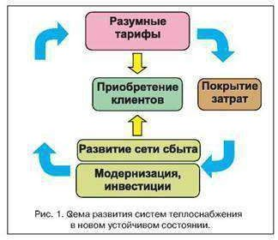

Рисунок 19 - Схема развития СТ в новом устойчивом состоянииЦелиинвестора:максимальнаяприбыль,приемлемыегарантии,
разумныериски.

Цели собственника: минимальный риск невыполнения своихобязательств,максимальныедивиденды,надежностьинвестора.
Для серьезного и «длинного» инвестиционного проекта всегда должнывыполнятьсяследующие три правила.
Правило 1 Инвестиции должны быть обоснованными, разумными,эффективными.Критериивыбораинвестиционныхмероприятийпроектадолжныбытьтолькофинансово-экономическимииоцениватьсявденежномэквиваленте.При выборе инвестиционных мероприятий должны анализироваться всевлияющиефакторыи учитываться целиинвестора и собственника.
Навыбориреализациюмероприятийинвестиционногопроектавлияютсамыеразныефакторы.Сцельюминимизациирисков,возникающихприотклонении значений этих факторов от прогнозируемого состояния на будущийинвестиционныйпроект,следуетпроводитьмноговариантныйанализпроекта.
Приэтомпрогнозируемаядинамикапоказателей,влияющихнавыбормероприятий(компонент)проекта,должнарассматриватьсянавесьпериоджизненногоциклапроекта-15-25лет.Инвестиционныепроектыдолжныохватывать всю СТ города, включая источники, тепловые сети, ЦТП, тепловыекамеры.ВсвязисвнесениемизмененийвЖилищныйКодекснельзярассматривать в качестве объектов инвестиционных проектов индивидуальныетепловые пункты зданий (ИТП), т.к. ИТП являются общедолевой собственностьюжителей.
Приразработкеинвестиционныхпроектовнеобходимоанализироватьиучитыватьследующие (базовые) влияющие факторы:
- ФактическоесостояниеобъектовСТ.ПриопределениифактическогосостоянияобъектовСТнеобходимсравнительныйанализданных камерального (документального)иприборногоаудита;
- Существующая и будущая (после модернизации) реальная оценкастоимости основных фондов. Варианты оценки основных фондов предприятийСТ приведены на рис. 3. На практике, как правило, преобладающим является 1-й вариант. Идеального 2-го варианта практически нет. Задача разработчиковинвестиционныхпрограммсостоитвтом,чтобыопределитьпроцентотклонения от 2-го варианта к 1 -му или 3-му. Инвестору очень важно знать: вкакуюсистемуонсобирается вложитьсвои средства;
- Прогнозируемый тариф на тепловую энергию и его соответствиеплатежеспособностинаселения;
- Прогнозируемый рост цен на сырьевые ресурсы и его влияние наразмер тарифа на тепловуюэнергию;
- Финансовыевозможности,такназываемой,инвестиционнойплощадки.Т.е.
предельные финансовые вложения в определенный город, район, область, которыевозможно окупить;
- Прогнозируемыйобъемпродажтепловойэнергиисучетомперспективного строительства в соответствии с генеральным планом развитиягородаидемографической ситуацией;
- Прогнозируемоеповышениеэнергоэффективностизданий;

- Конкурированиецентрализованного идецентрализованного
теплоснабжения;
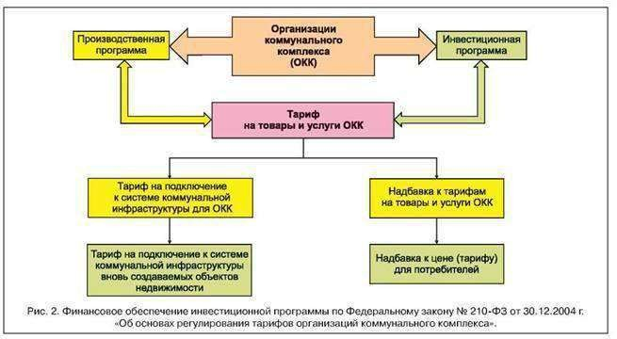
Рисунок20-Механизмфинансовогообеспеченияинвестиционной
программы

- Нормативная и законодательная база на местном и региональномуровне,еепреемственностьипоследовательность;
- Участие муниципальных администраций в инвестиционномпроекте.
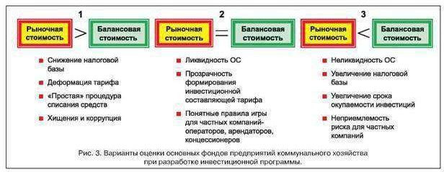
Правило2Продуктивностьпереговоровсторон,участвующихвподготовкеи реализации инвестиционного проекта. Инвестордолжен предоставить данные, подтверждающие его репутацию, анализ будущихрисков, мероприятия по минимизации рисков. Собственник - приемлемые гарантии иусловия, а также местные законодательные акты и решения, обеспечивающиегарантиии снижение рисковинвестора.

Рисунок 21 – Варианты оценки основных фондов предприятийкоммунальногохозяйстваприразработкеинвестиционнойпрограммы

Правило3Наличиепризнаковразвитиябизнеса.Втеплоэнергетикетакихпризнаковвсегочетыре:
- увеличениеобъемовпродаж;
- улучшениекачестваирасширениеассортиментауслуг;
- совершенствованиетехнологиииснижениеиздержек;
- оптимизацияструктурыуправления.
Если какое-то из трех правил не выполняется, то проект из инвестиционногопревращаетсяв«реанимационный»,аинвесторстановится«донором»-чегов

природе экономических отношений существовать не может! Поэтому, главнойзадачейвсехразработчиковпроектовявляетсяперевод,какправило,изначально
«реанимационных» проектов - в категорию инвестиционных. Причем необходимоне только «повысить» инвестиционную привлекательность проекта, но и сделатьего таковым напрактике.
а) Собственныесредстваэнергоснабжающихпредприятий
Прибыль.Чистаяприбыльпредприятия–одноизосновныхисточниковинвестиционныхсредствнапредприятиях любойформысобственности.
По данным ООО «ЖКХ Абанского района» в 2012 г. предприятие сработало сприбылью,котораясоставила 922тыс.руб.
Амортизационныефонды.Амортизационныйфонд–этоденежныесредства, накопленные за счет амортизационных отчислений основных средств(основныхфондов)ипредназначенныедлявосстановленияизношенныхосновных средствиприобретения новых.
Создание амортизационных фондов и их использование в качестве источниковинвестицийсвязанос рядом сложностей.
Во-первых,денежныесредстваввидевыручкипоступаютобщейсуммой,не выделяя отдельно амортизацию и другие ее составляющие, такие как прибыльилиразличныеэлементызатрат.Такимобразом,предприятиеиспользуетвсепоступающиесредствапособственномуусмотрению,безучетацелевогоназначения.Однакоосуществлениеинвестицийтребуетзначительныхединовременныхденежныхвложений.Сдругойстороны,созданиеамортизационногофонданапредприятииможетоказатьсяэкономическинецелесообразным, так как это требует отвлечения из оборота денежных средств,которыезачастуюявляется дефицитным активом.
Всовременнойотечественнойпрактикеамортизациянеиграетсущественнойроливтехническомперевооруженииимодернизациифирм,

вследствие того, что этот фонд на поверку является чисто учетным, «бумажным».Наличиеэтогофонданеозначаетналичияоборотныхсредств,преждевсегоденежных, которые могут быть инвестированы в новое оборудование и новыетехнологии.
В этой связи встает вопрос стимулирования предприятий в использованииамортизациинетолькокакинструментавозмещениязатратнаприобретениеосновных средств,но и какисточникатехнической модернизации.
Этогоможнодостичьлишьприсозданиицелевыхфондовденежныхсредств.Коммерческийхозяйствующийсубъектдолженбытьэкономическизаинтересованвнакоплениифондаденежныхсредстввкачествеисточникафинансированиятехническоймодернизации.Необходиммеханизмстимулированияпредприятийпосозданиюфондовдляфинансированияобновленияматериально-техническойбазы.
Суммаамортизационныхначисленнаяв2012году,вООО«ЖКХАбанского района» составила 1502,8 тыс.руб.Но большая часть основных средствс амортизированыиподлежатремонту(или) замене.
Инвестиционныесоставляющиевтарифахнатепловуюэнергию.ВсоответствиисФедеральнымзакономот27.07.2010№190-AЗ«Отеплоснабжении»,органыисполнительнойвластисубъектовРоссийскойФедерациивобластигосударственногорегулированияцен(тарифов)устанавливаютследующие тарифы:
- тарифынатепловуюэнергию(мощность),поставляемуютеплоснабжающимиорганизациямипотребителям,атакжетарифынатепловуюэнергию(мощность),поставляемуютеплоснабжающимиорганизациямидругимтеплоснабжающиморганизациям;
- тарифынатеплоноситель,поставляемыйтеплоснабжающимиорганизациямипотребителям,другимтеплоснабжающиморганизациям;

- тарифынауслугипопередачетепловойэнергии,теплоносителя;
- платазауслугипоподдержаниюрезервнойтепловоймощностиприотсутствиипотребления тепловой энергии;
- платазаподключениексистеметеплоснабжения.
Всоответствиисост.23закона,«Организацияразвитиясистемтеплоснабженияпоселений,городскихокругов»,п.2,развитиесистемытеплоснабжения поселения или городского округа осуществляется на основаниисхемытеплоснабжения,котораядолжнасоответствоватьдокументамтерриториального планирования поселения или городского округа, в том числесхеме планируемого размещения объектов теплоснабжения в границах поселенияилигородскогоокруга.
Согласноп.4,реализациявключенныхвсхемутеплоснабжениямероприятийпоразвитиюсистемытеплоснабженияосуществляетсявсоответствиисинвестиционнымипрограммамитеплоснабжающихилитеплосетевыхорганизацийиорганизаций,владеющихисточникамитепловойэнергии, утвержденными уполномоченными органами в порядке, установленномправиламисогласованияиутвержденияинвестиционныхпрограммвсферетеплоснабжения,утвержденнымиПравительствомРоссийскойФедерации.
Важноеположениеустановленотакжест.10«Сущностьипорядокгосударственногорегулированияцен(тарифов)натепловуюэнергию(мощность)»,п.8,которыйрегламентируетвозможноеувеличениетарифов,обусловленноенеобходимостьювозмещениязатратнареализациюинвестиционныхпрограммтеплоснабжающихорганизаций.
Вэтомслучаерешениеобустановлениидлятеплоснабжающихорганизацийилитеплосетевыхорганизацийтарифовнауровневышеустановленного предельного максимального уровня может приниматься органомисполнительной власти субъекта РФ в области государственного регулированияцен (тарифов)самостоятельно,безсогласования сФСТ.

Необходимым условием принятого такого решения является утверждениеинвестиционныхпрограммтеплоснабжающихорганизацийвпорядке,установленномПравиламиутвержденияисогласованияинвестиционныхпрограммвсфере теплоснабжения.
Правилами утверждения и согласования инвестиционных программ в сферетеплоснабжениядолжныбытьутвержденыПравительствомРоссийскойФедерации, однако по состоянию на июль 2012 года существует только проектпостановленияПравительстваРФ.
ПроектПравилсодержитследующиеважныеположения:
- Подинвестиционнойпрограммойпонимаетсяпрограммафинансирования мероприятий организации, осуществляющей регулируемые видыдеятельности в сфере теплоснабжения, по строительству, капитальному ремонту,реконструкциии(или)модернизацииисточниковтепловойэнергиии(или)тепловыхсетейвцеляхразвития,повышениянадежностииэнергетическойэффективностисистемытеплоснабжения,подключениятеплопотребляющихустановокпотребителейтепловойэнергииксистеме теплоснабжения.
- УтверждениеинвестиционныхпрограммосуществляетсяорганамиисполнительнойвластисубъектовРоссийскойФедерациипосогласованиюсорганамиместного самоуправленияпоселений,городскихокругов.
- В инвестиционную программу подлежат включению инвестиционныепроекты,целесообразностьреализациякоторыхобоснованавсхемахтеплоснабжениясоответствующих поселений,городских округов.
- Инвестиционнаяпрограммасоставляетсяпоформе,утверждаемойфедеральным органом исполнительной власти, уполномоченным ПравительствомРоссийскойФедерации.
Относительно порядка утверждения инвестиционной программы указано, чтоорганисполнительнойвласти субъектаРоссийской Федерации:

- обязанутвердитьинвестиционнуюпрограммувслучае,еслиеереализациянеприводиткпревышениюпредельных(минимальногои(или)максимального)уровнейтарифовнатепловуюэнергию(мощность),поставляемую теплоснабжающими организациями потребителям на территориисубъектаРФ;
- обязанутвердитьинвестиционнуюпрограммувслучае,еслиеереализацияприводиткпревышениюпредельных(минимальногои(или)максимального) уровней тарифов на тепловую энергию (мощность), но при этомсокращениеинвестиционнойпрограммыприводитксокращениюнеудовлетворительного состояния надежности и качества теплоснабжения, илиухудшениюданногосостояния;
- вправе отказать в согласовании инвестиционной программы в случае,если ее реализация приводит к превышению предельных (минимального и (или)максимального)уровнейтарифовнатепловуюэнергию(мощность),приэтомотсутствуютобстоятельства, указанныевпредыдущем пункте.
До принятия всех необходимых подзаконных актов к Федеральному ЗаконуРФ№190-ФЗ,решениеобучетеинвестиционныхпрограммипроектовприрасчете процентов повышения тарифа на тепловую энергию принимается ФСТРФ.
б) Бюджетноефинансирование
Федеральныйбюджет.ВозможностьфинансированиямероприятийПрограммы из средств федерального бюджета рассматривается в установленномпорядкенафедеральномуровнепри принятиисоответствующихфедеральныхцелевых программ.
Распоряжением Правительства Российской Федерации от 02.02.2010 № 102рбылаутвержденаКонцепцияфедеральнойцелевойпрограммы«Комплекснаяпрограмма модернизации и реформирования жилищно-коммунального хозяйствана2010-2020годы»

На основании Концепции Минрегионом РФ разработан проект федеральнойцелевой программы «Комплексная программа модернизации и реформированияжилищно-коммунального хозяйствана2013-2015годы».
Согласноопубликованномупроекту,цельюПрограммыявляетсяповышениеуровнянадежностипоставкикоммунальныхресурсовиэффективностидеятельностиорганизацийкоммунальногохозяйстваприобеспечениидоступностикоммунальныхуслугдля население.
Для достижения поставленной цели к 2015 г. Должны быть решены следующиезадачи:
- Увеличениеобъемапривлечениячастныхинвестицийвжилищнокоммунальноехозяйство.
- Повышениеэффективностидеятельностиорганизацийтепло-,водоснабжения,водоотведения,очисткисточныхводиорганизаций,осуществляющихэксплуатациюобъектов,используемыхдляутилизации(захоронения)твердыхбытовыхотходов.
Для реализации поставленных задач за счет средств федерального бюджетабудут предоставляться субсидии бюджетом субъектов РФ на возмещение частизатрат на уплату процентов по долгосрочным кредитам, полученным в кредитныхорганизацияхорганизациями коммунальногохозяйства.
Субсидиирегиональнымбюджетампредоставляетсявразмереоднойвторой ставки рефинансирования Центрального банка РФ от суммы кредитов,полученныхорганизациямикоммунальногохозяйстванаосуществлениемероприятий,предусмотренныхрегиональнымипрограммамикомплексногоразвитиясистемкоммунальнойинфраструктуры.
Субъектам Российской Федерации предоставляются субсидии организациямкоммунальногохозяйстваврамкахмероприятий,предусмотренныхрегиональнымипрограммамистроительства,реконструкциии(или)

модернизации системы коммунальной инфраструктуры. Региональная программасоздаетсянаосновеутвержденныхвустановленномпорядкепрограммкомплексного развития систем коммунальной инфраструктуры муниципальныхобразований.
Отборрегиональныхпрограмм,наподдержкумероприятийкоторыхпредусматриваетсявыделениясредствфедеральногобюджета,будетосуществляться ежегодно в 2013-2015 годах Минрегионом России в соответствиис порядком и условиями отбора региональной программы для целей реализацииПрограммы,утверждаемыми МинрегиономРоссии.
Общий объем финансирования Программы в 2013-2015 годах составляет165млрд.рублей,втом числе за счет средств:
- федеральногобюджета–15,0млрд.рублей
- средствбюджетовсубъектовРоссийскойФедерациииместныхбюджетов
- 15,0млрд.рублей;
  - средстввнебюджетныхисточников –135млрд.рублей.
Предлагаемыймеханизмежегодногопредоставлениясубсидийрегиональнымбюджетампозволитежегоднодополнительнопривлекатьвкоммунальныйсектор,частныхинвестиций.
ВРоссиитакжепринятаиреализуетсяГосударственнаяпрограммаРоссийскойФедерации«Энергосбережениеиповышениеэнергетическойэффективностинапериоддо2020года»,утвержденнаяраспоряжениемПравительстваРФот27декабря2010г.№ 2446-р.
ЦелямиПрограммыявляется:
    - СнижениезасчетреализациимероприятийПрограммыэнергоемкости валового внутреннего продукта Российской Федерации на13,5%,чтовсовокупностисдругимифакторамипозволитобеспечитьрешениезадачипоснижениюэнергоемкостиваловоговнутреннегопродуктана 40процентов20072020годах.

    - Формирование в России энергоэффективного общества.Врамках Программыреализуются9подпрограмм,втомчисле:
«Энергосбережениеиповышениеэнергетическойэффективностивэлектроэнергетике»;
«Энергосбережение и повышение энергетической эффективности в
теплоснабженииисистемахкоммунальнойинфраструктуры».
Основныеорганизационныемероприятияпоэнергосбережениюиповышениюэнергетическойэффективностивтеплоснабженииисистемахкоммунальной инфраструктуры включают:
  - введениеуправлениясистемыцентрализованноготеплоснабженияпоселенийчерезединоготепловогодиспетчера;
  - повышение качества теплоснабжения, введение показателей качестватепловой энергии, режимов теплопотребления и условий осуществления контроляихсоблюдениякаксостороныпотребителей,такисостороныэнергоснабжающихорганизацийсустановлениемразмерасанкцийзаихнарушение;
  - обеспечениесистемногоподходаприоптимизацииработысистемцентрализованного теплоснабжения путем реализации комплексных мероприятийне только в тепловых сетях (наладка, регулировка, оптимизация гидравлическогорежима),ноивсистемахтеплопотреблениянепосредственновзданиях(утеплениестроительнойчастизданий,проведениеработпоустранениюдефектовпроекта имонтажа системотопления);
  - проведениеобязательныхэнергетическихобследованийтеплоснабжающихорганизацийиорганизацийкоммунального комплекса;
  - реализациятиповогопроекта«Эффективнаягенерация»,направленногонамодернизациюиреконструкциюкотельных,ликвидациюнеэффективноработающихкотельныхипередачутепловойнагрузкина

эффективную генерацию, снижение на этой основе затрат топлива на выработкутепла;
  - реализациятиповогопроекта«Надежныесети»,включающегомероприятия по модернизации и реконструкции тепловых сетей с применениемновейшихтехнологийиснижениянаэтойосновезатратнатранспорттепла,использованиюпредварительноизолированныхтрубвысокойзаводскойготовностисвысокимитеплозащитнымисвойствамитеплоизоляционнойконструкции,герметичноизолированнойтеплоизоляциейотувлажненияизвнеисустройствомсистемыдиагностикисостоянияизоляции,обеспечениюприменениясальниковыхкомпенсаторовсильфонных,исключающихутечкутеплоносителя;
  - совершенствованиегосударственного нормирования иконтроля
технологических потерь в тепловых сетях при передаче тепловой энергии на основеиспользованиясовременных нормпроектирования тепловых сетей.
Достижениецелевыхпоказателейэнергосбереженияиповышенияэнергетическойэффективностивсистемахкоммунальнойинфраструктурыпланируется с учетом реализации мероприятий, предусмотренных Концепциейфедеральнойцелевойпрограммы«Комплекснаяпрограммамодернизациииреформированияжилищно-коммунальногохозяйствана2010-2020 годы».
Средства федерального бюджета, направляемыенареализацию Программы,составляют70млрд.рублей,втом числе:
- этап(2011-2015годы)–35млрд.рублей,
- этап(2016-2020годы)–35млрд.рублей;
Средства бюджетов субъектов Российской Федерации составляет 625 млрд.рублей,втом числе:
- этап(2011-2015годы)–208млрд.рублей,
- этап(2016-2020годы)–417млрд.рублей;

- КонцепциярегиональногостратегическогоразвитиясистемытеплоснабженияпоселкаАбанв2015-2030годах.
ЦелямиразработкиКонцепцииявляется:
  - повышениеэффективностидеятельноститеплоэнергетическогокомплексапоселкаАбандляобеспечениянадежногоибесперебойноготеплоснабженияпотребителей Абана;
  - обеспечениепривлеченияинвестицийигарантийихзащитыивозвратности вложения в теплоэнергетические комплексы городских (сельских)поселенийи поселка Абан;
  - повышение инвестиционной привлекательности теплоэнергетическогокомплексаАбана.
ПроведениемероприятийпоразвитиютеплоэнергетическогокомплексапоселкаАбанвсоответствиисКонцепциейпредлагаетсяосуществлятьпреимущественно засчет привлеченных денежныхсредств.
Предусматриваются следующие источники финансирования модернизации иреконструкциитеплоэнергетическогокомплекса:
  - федеральный бюджет:средства фонда содействия реформированиюжилищно-коммунальногохозяйства,получаемыевустановленномпорядкенамодернизациюиреконструкциюинженерныхкоммуникацийприпроведениикапитальногоремонтамногоквартирныхдомовистроительствановыхтеплоэнергетическихмощностейисетейврамкахрегиональныхадресныхпрограммпереселениягражданизаварийногожилищного фонда;
  - областнойбюджетпоселкаАбанибюджетымуниципальныхобразований: в виде ежегодного предусматриваемых в установленном порядкесредствнастроительствоиреконструкциюобъектовкапитальногостроительстваврамкахкраевойцелевойпрограммы;

  - средства финансовых структур, участвующих в реализации различныхпрограммвсфере жилищно-коммунальногохозяйства;
  - средствапрочихфинансовыхинститутов:банки,паевыеиинвестиционные фонды, портфельные и профильные инвесторы (долгосрочноекредитование- от 5 до 15 лет, займы, участие в уставном капитале – покупкадолейакций,долговыхценныхбумаг);
Государственнаяподдержкавчаститарифногорегулированияпозволяетвключить в инвестиционные программы теплоснабжающих организаций проектыстроительстваиреконструкциитеплоэнергетическихобъектов,приэтомсоответствующее тарифное регулирование должно обеспечиваться на всех трехуровнях регулирования: федеральном, уровне субъекта Российской Федерации инаместном уровне.

ПРИЛОЖЕНИЕ1–Схемасовременногосостоянияииспользованиятерриториип.Абан

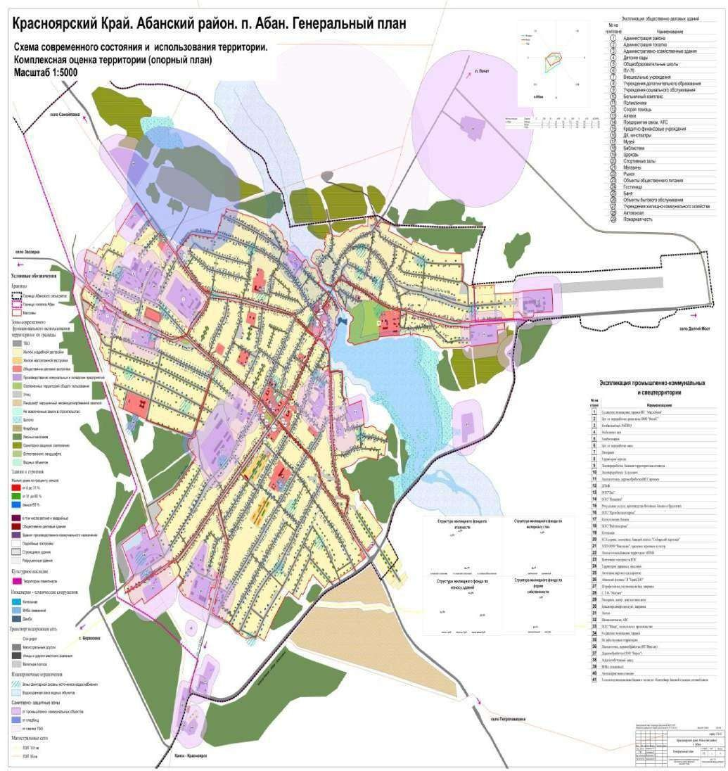

ПРИЛОЖЕНИЕ2–СхематеплоснабженияКотельной№1

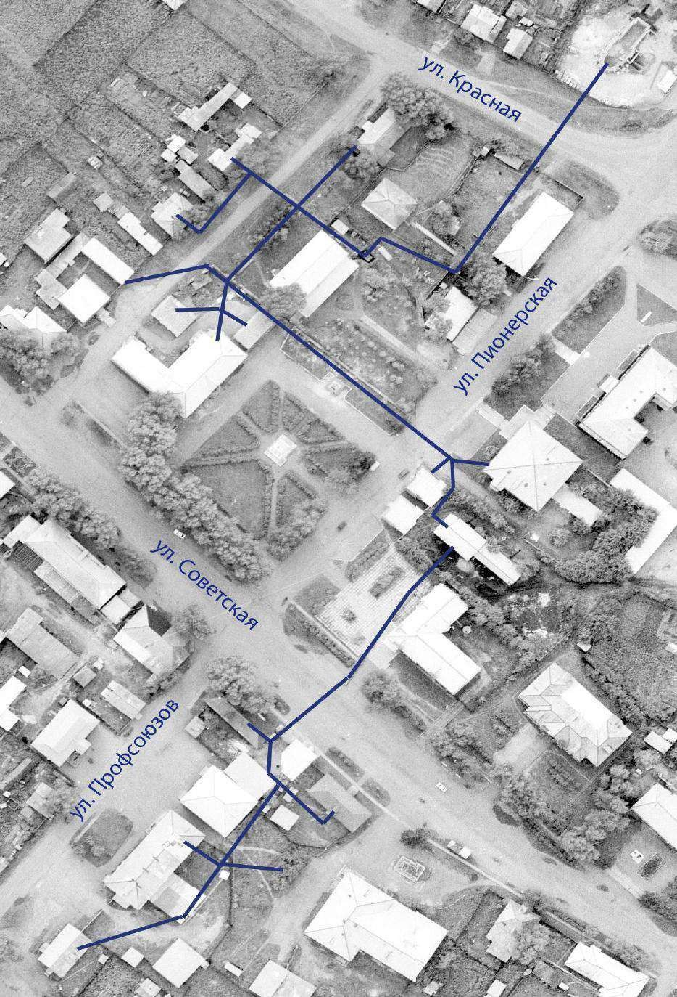
ПРИЛОЖЕНИЕ3–СхематеплоснабженияКотельной№3

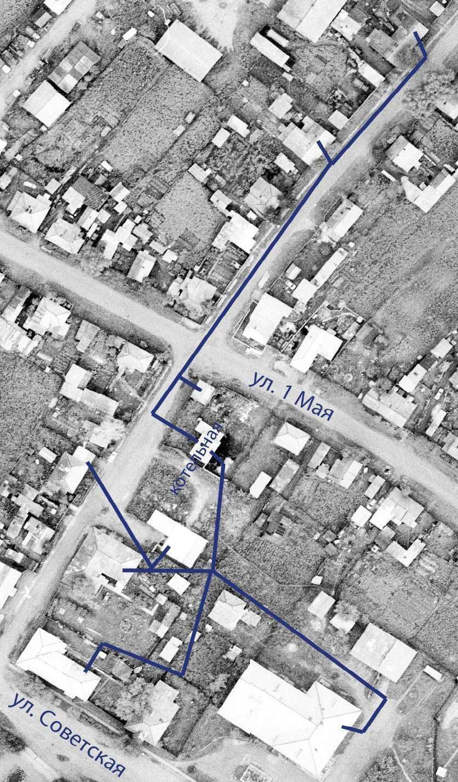

–
ПРИЛОЖЕНИЕ4 СхематеплоснабженияКотельной№4
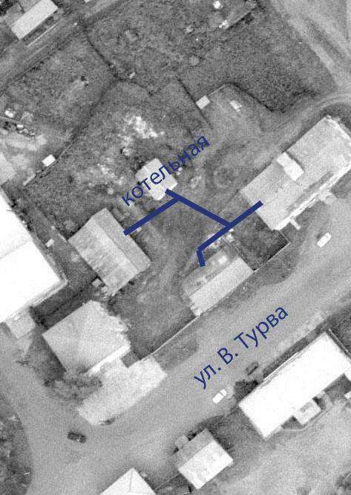

–
ПРИЛОЖЕНИЕ5 СхематеплоснабженияКотельной№5
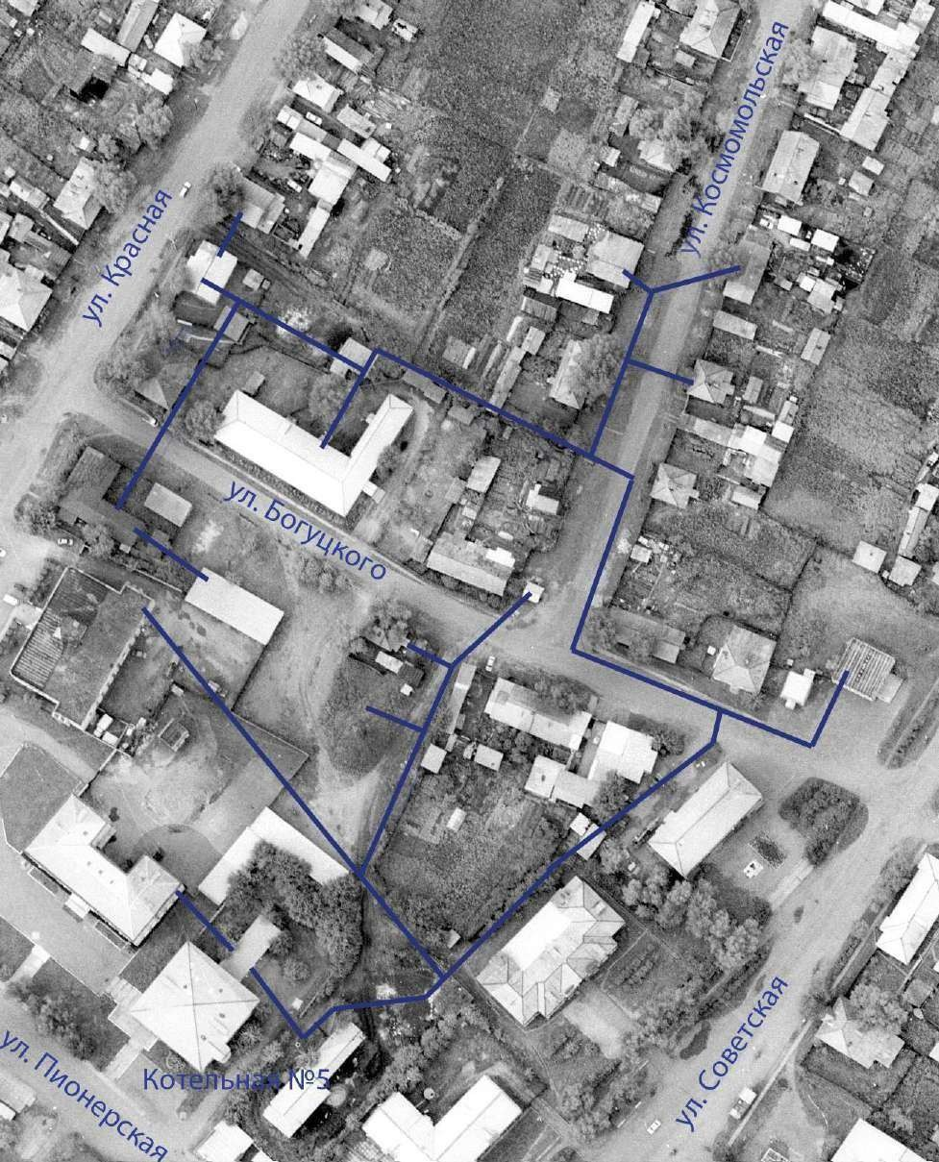

ПРИЛОЖЕНИЕ6 СхематеплоснабженияКотельной№6

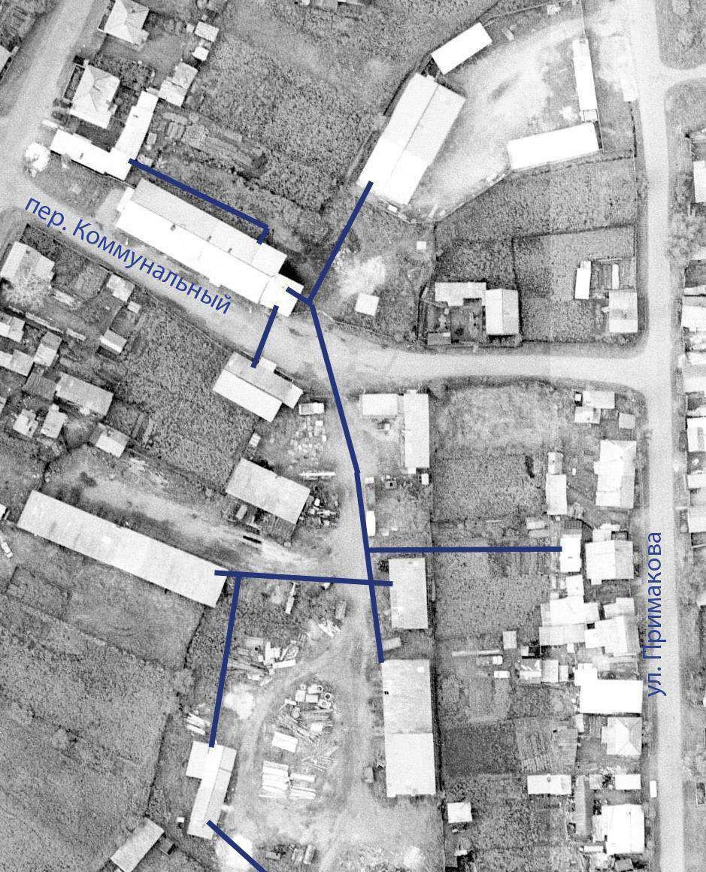
–

ПРИЛОЖЕНИЕ7 СхематеплоснабженияКотельной№7

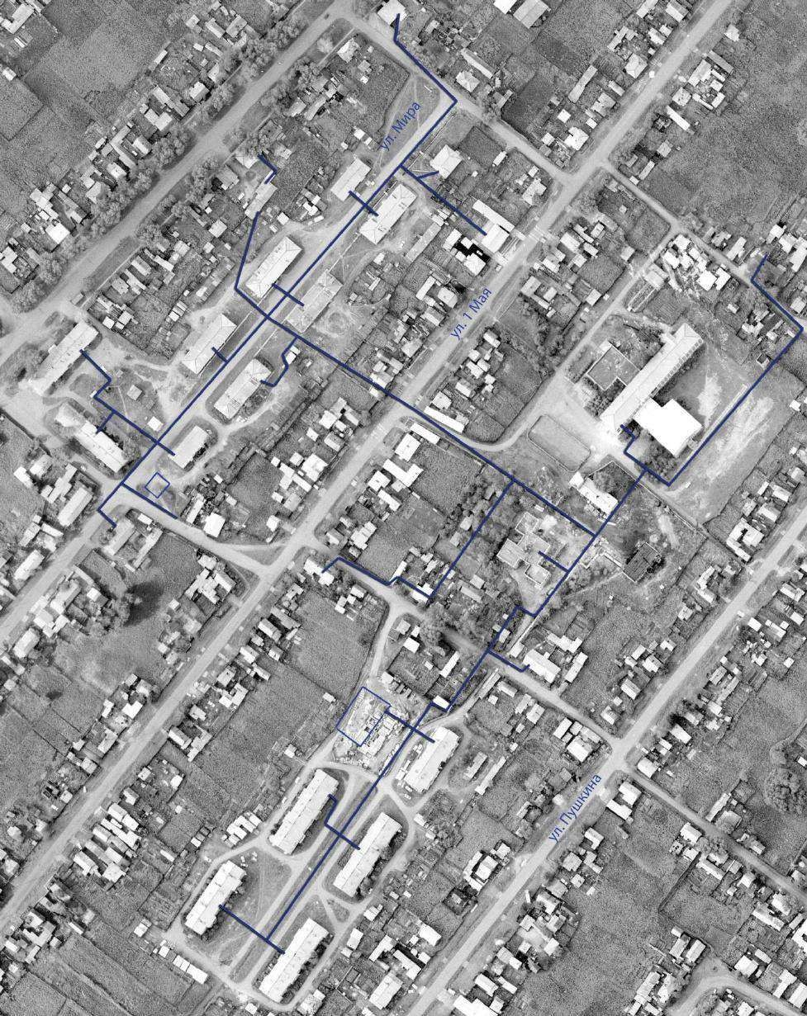
–

ПРИЛОЖЕНИЕ8 СхематеплоснабженияКотельной№8

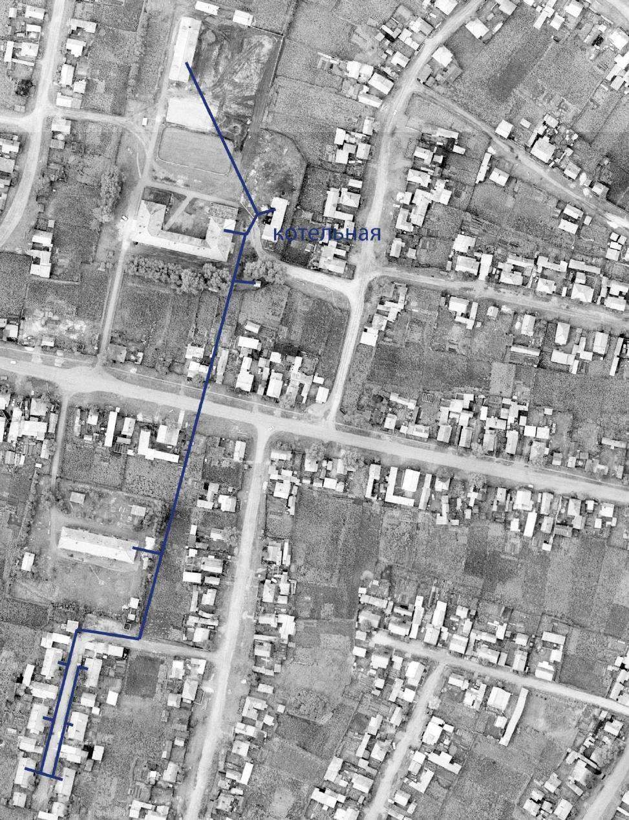
–

ПРИЛОЖЕНИЕ9 СхематеплоснабженияКотельной№9

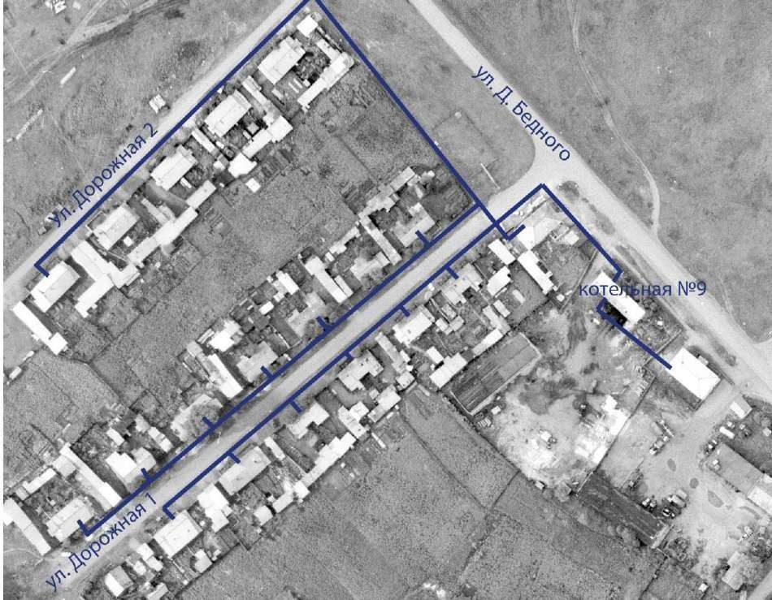
–

–
ПРИЛОЖЕНИЕ10 СхематеплоснабженияКотельной№10

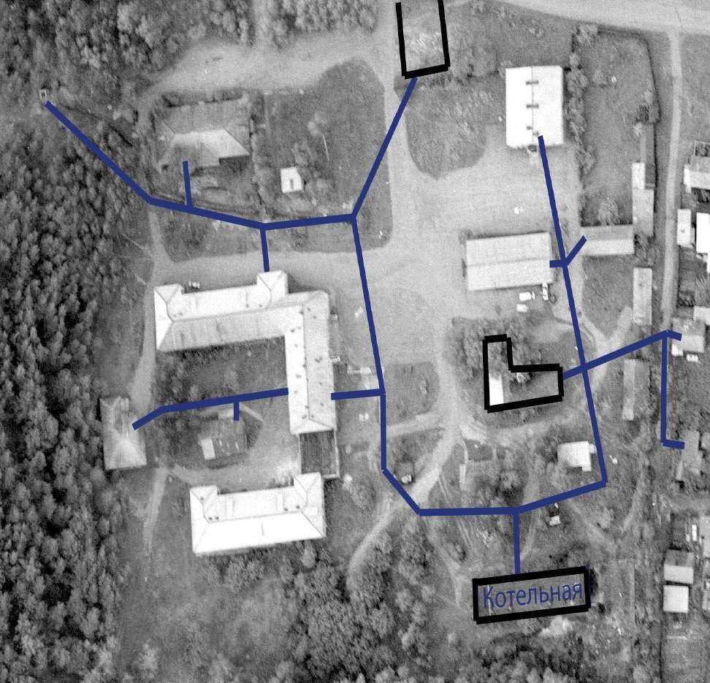

ПРИЛОЖЕНИЕ11 СхематеплоснабженияКотельной№11

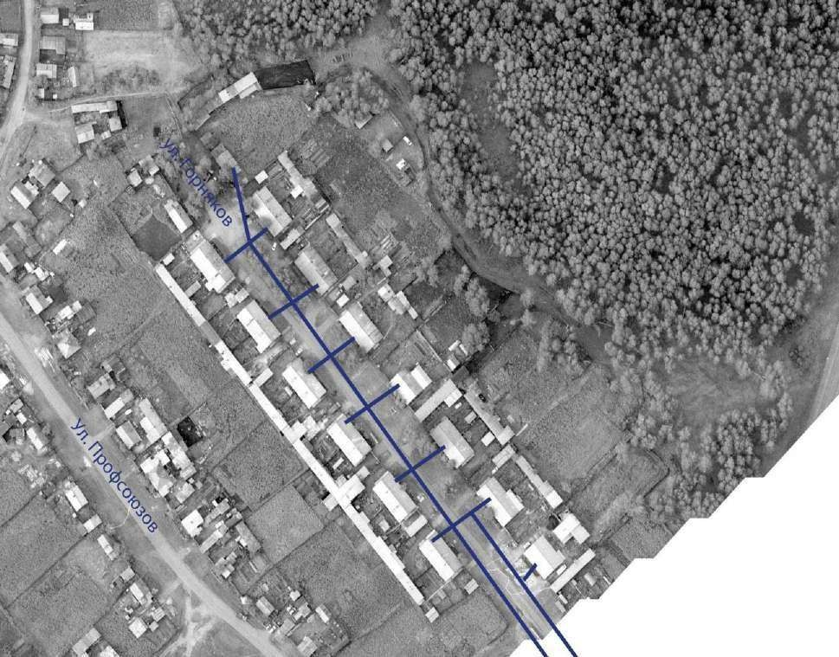
–

ПРИЛОЖЕНИЕ12 СхематеплоснабженияКотельной№12

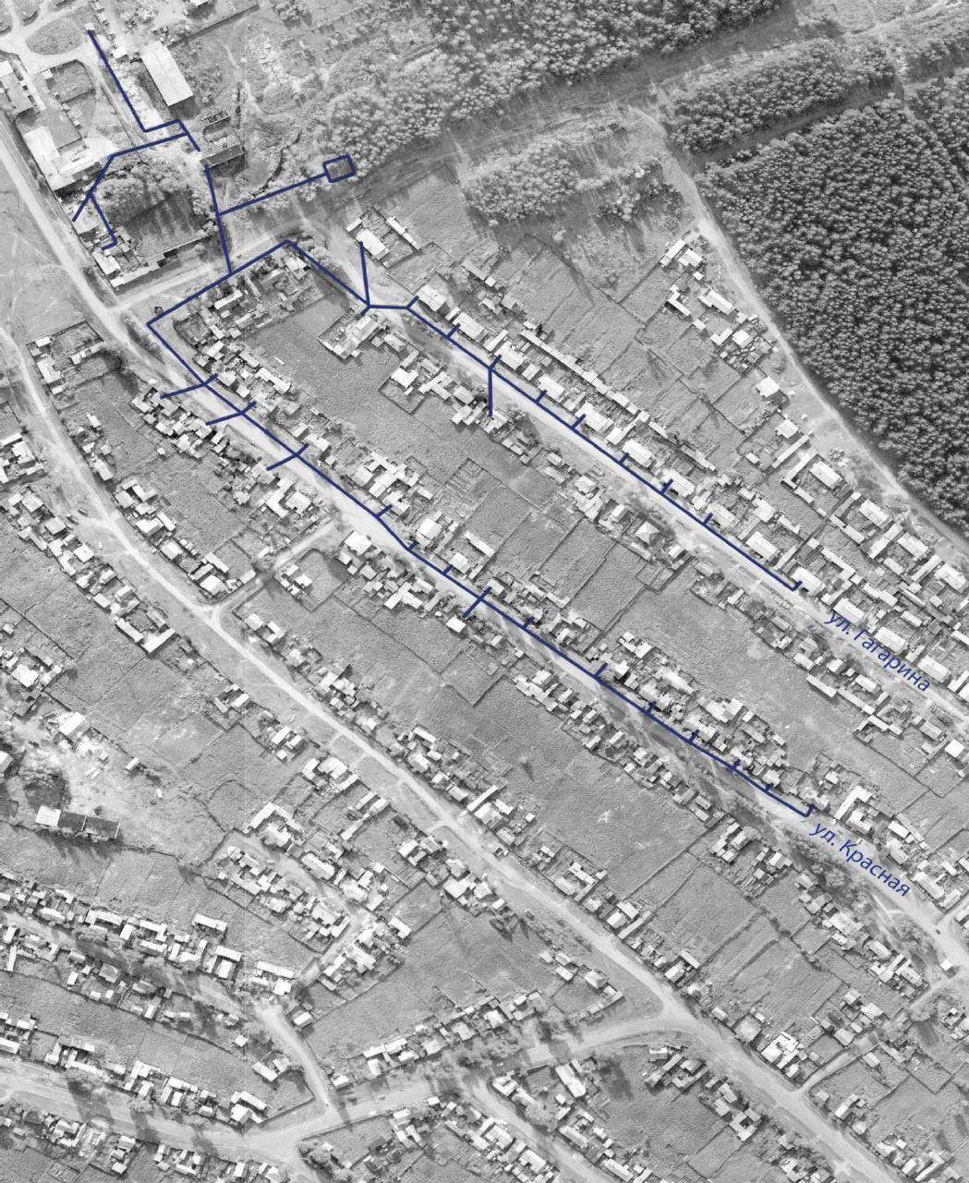
ПРИЛОЖЕНИЕ13–СхематеплоснабжениякотельнойОАО«КрайДЭО»

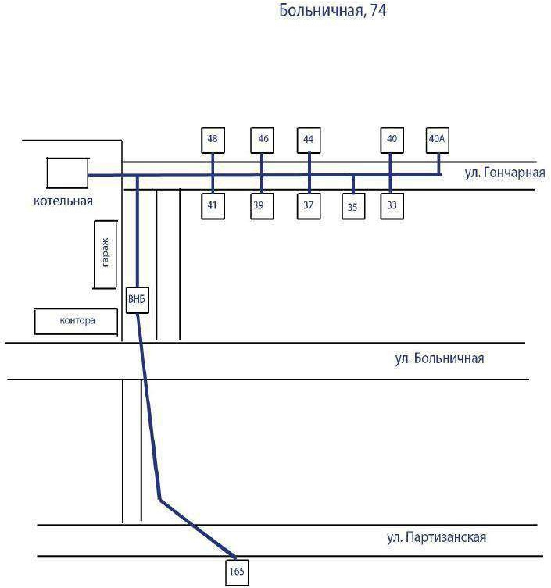

ПРИЛОЖЕНИЕ14-Схемаместоположенияновойкотельной

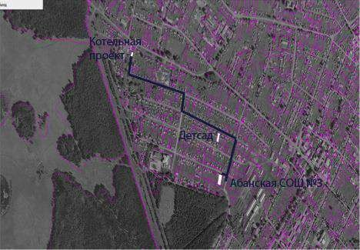

СПИСОКИСПОЛЬЗОВАННЫХИСТОЧНИКОВ

1 СП124.13330.2012«Тепловыесети»
- СП 41-104-2000 «Проектирование автономныхисточниковтеплоснабжения»
- СП131.13330.2012«Строительнаяклиматология»
- СП89.13330.2012«Котельныеустановки»(сизм.)
- МДС 41-4-2000 «Методика определения количеств тепловой энергииитеплоносителявводяныхсистемахкоммунального теплоснабжения»
- Е.Л. Палей. Проектирование котельных в секторе ЖКХ (справочноепрактическое пособие). С-П., Газовый клуб, 2006, 157 с.7 ТСН 41-311-2004 «Автономныеисточникитеплоснабжения»
- МДК -4-02.2001 «Типовая инструкция по технической эксплуатациитепловых сетей системкоммунальноготеплоснабжения»

- ПБ 10-574-03 «Правила устройства и безопасной эксплуатации паровыхиводогрейныхкотлов»
- ПостановлениеГоскомстатаРФот23июня1999г.№46«Обутверждении«Методологическихположенийпорасчетутопливно-энергетическогобалансаРоссийскойФедерациивсоответствиисмеждународнойпрактикой»
- Методическиеуказанияпоопределениюрасходовтоплива,электроэнергии и воды на выработку теплоты отопительными котельнымикоммунальных теплоэнергетическихпредприятий.Москва,2002 г.
- ПГЭ2.3.5-2012/2.Правилазаполненияэнергетическогопаспортатопливно-энергетических ресурсов
- МДК4-05.2004«Методикаопределенияпотребностивтопливе,электрической энергии и воде при производстве и передаче тепловой энергииитеплоносителей всистемах коммунальноготеплоснабжения».
- Приказ Министерства тарифной политики Красноярского края №77-пот28.11.2018г.

